**Тема 1.8 Механическая обработка на металлорежущих станках**

**1. ПРОЦЕСС МЕХАНИЧЕСКОЙ ОБРАБОТКИ МЕТАЛЛА РЕЗАНИЕМ**

**1.1 Общие сведения**

***Обработка металлов резанием******–* это процесс срезания режущим инструментом с поверхностей заготовки слоя металла в виде стружки для получения детали необходимой геометрической формы, точности размеров, взаиморасположения и шероховатости поверхностей.**

Заготовками для механических цехов служат прокат (круглый, квадратный, полосовой, трубы и т.д.), поковки, штамповки и отливки. Заготовки, поступающие в механические цехи, имеют припуск на обработку резанием. Припуск зависит от ряда факторов: размеров, формы и конструктивных особенностей изготовляемой детали, вида заготовки, масштабов производства (количества изготовляемых деталей) и др. Припуск на сторону для штамповок составляет 1,5-7 мм, для поковок 2,5-20 мм, для отливок (в земляные формы) – 3-30 мм.

К основным методам обработки металлов резанием относятся точение (рис. 1, *а),* сверление (рис. 1, *б),* фрезерование (рис. 1, *в),* строгание (рис. 1, г) и шлифование (рис. 1, *д).*Из перечисленных методов наиболее распространен и изучен в теории резания металлов метод точения, который имеет много общего со всеми другими методами механической обработки металлов, поэтому правильное понимание этого процесса облегчает изучение всех других методов обработки резанием.

Чтобы срезать с заготовки слой металла, необходимо сообщить режущему инструменту и заготовке относительные движения. Инструмент и заготовку устанавливают и закрепляют в рабочих органах станков, обеспечивающих эти относительные движения: в шпинделе, на столе, в револьверной головке и т.д.

Движения рабочих органов станков делят на движения резания, установочные и вспомогательные. ***Движениями резания*** называют движения, которые обеспечивают срезание с заготовки слоя металла или вызывают изменение состояния обработанной поверхности заготовки. К ним относят главное движение и движение подачи. За ***главное движение*** принимают то движение, которое определяет скорость деформирования и отделения стружки. За ***движение подачи*** принимают то движение, которое обеспечивает непрерывность врезания режущей кромки инструмента в материал заготовки. Эти движения могут быть непрерывными или прерывистыми, а по своему характеру вращательными, поступательными, возвратно-поступательными и т.д. Скорость главного движения обозначают *v,* скорость подачи *vs.*

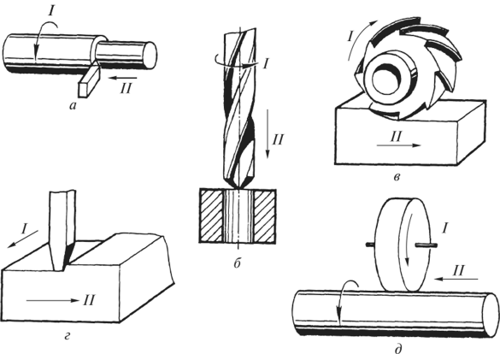

*Рис. 1.1.* ***Основные методы обработки материалов резанием:***

*а – точение; б – сверление; в – фрезерование; г – строгание; д – шлифование;*

*I – главное движение; II – движение подачи*

***Установочными***называют ***движения***, обеспечивающие взаимное расположение инструмента и заготовки для срезания с нее определенного слоя материала.

К ***вспомогательным движениям*** относят транспортирование заготовки, закрепление заготовок и инструмента, быстрые перемещения рабочих органов станка на холостом ходу, переключение скоростей резания и подачи и т.п.

При токарной обработке (см. рис. 1.1, *а)* главное движение резания *I* – вращение обрабатываемой детали, движение подачи *II* – движение резца. При сверлении (см. рис. 1.1, б) главное движение *I* – вращение сверла; движение подачи *II* – перемещение сверла в осевом направлении. При фрезеровании (см. рис. 1.1, *в)* главное движение *I* определяется вращением фрезы, а движение *II* – движением подачи. При строгании (см. рис. 1.1, г) главное движение *I* – перемещение резца относительно детали или детали относительно резца, что физически равноценно; движение подачи *II* – перемещение обрабатываемой детали на двойной ход резца в направлении, перпендикулярном главному движению. При шлифовании (см. рис. 1.1, *д)* главное движение *I* – вращение круга; движение подачи *II* – продольное или поперечное перемещение детали.

Скорость главного движения по величине значительно больше скорости подачи. Вспомогательные движения — установочные перемещения суппортов, задней бабки, поворот резцедержателя, перемещение траверсы и др.

При обработке резанием на детали различают поверхности (рис. 1.2):

* обрабатываемую *1*, с которой снимается стружка;
* обработанную *3,* полученную после снятия стружки;
* поверхность резания 2, образуемую режущей кромкой резца в результате движений резания и являющуюся переходной между обработанной и обрабатываемой поверхностями

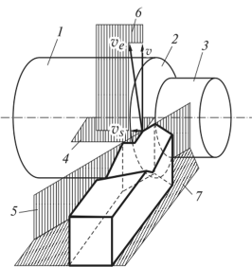

*Рис. 1.2.* ***Поверхности и плоскости при обработке резцом:***

*поверхности: 1 — обрабатываемая; 2 — резания; 3 — обработанная; плоскости: 4 — основная; 5 — резания; 6 — рабочая; 7 — основания резца*

Углы режущих инструментов наиболее часто определяют в статической системе координат с началом в точке режущей кромки резца, ориентированной по направлению скорости главного движения резания. Для этого устанавливают исходные плоскости:

* основную *4,* проведенную через рассматриваемую точку режущей кромки перпендикулярно направлению скорости главного движения ц;
* плоскость резания 5, касательную режущей кромке в рассматриваемой точке и перпендикулярную основной плоскости;
* рабочую *6,* в которой расположены направления скоростей главного движения *v* и движения подачи *vs* (рис. 1.2).

Скорость результирующего движения резания обозначена *ve.* При установке резца по центру детали основная плоскость параллельна плоскости основания резца 7.

Пространственную конструктивную форму любой детали определяет сочетание поверхностей. Для облегчения обработки заготовки конструктор стремится использовать преимущественно такие геометрические поверхности: плоские, круговые цилиндрические и конические, шаровые. Любая геометрическая поверхность представляет собой совокупность последовательных положений (следов) одной производящей линии, называемой образующей, движущейся по другой производящей линии – направляющей. Например, для образования круговой цилиндрической поверхности необходимо прямую линию (образующую) перемещать по окружности (направляющей).

При обработке поверхностей на металлорежущих станках образующие и направляющие линии в большинстве случаев являются воображаемыми. Они воспроизводятся во времени комбинацией движений заготовки и инструмента, скорости которых строго согласованы. Движения резания являются также формообразующими движениями. Механическая обработка заготовок деталей машин реализует в основном четыре метода формообразования поверхностей.

Получение поверхностей *по методу копирования* (рис. 1.3, *а)*состоит в том, что режущая кромка инструмента – это реальная образующая 7, форма которой совпадает или обратна той, которая служит образующей линией поверхности детали. Направляющая линия *2* воспроизводится во времени вращением заготовки. Главное движение здесь является формообразующим. Движение подачи необходимо для того, чтобы получить геометрическую поверхность определенного размера. Метод копирования широко используют при обработке фасонных поверхностей деталей на металлорежущих станках.

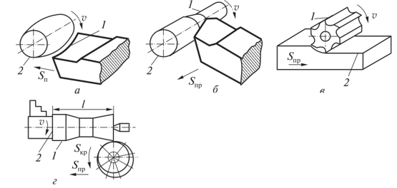

*Рис. 1.3.****Методы формообразования поверхностей:***

*а — копирования; б — следов; в — касания; г — обкатки;*

*подачи: Sn — поперечная; 5пр — продольная; 5кр — круговая*

Образование поверхностей ***по методу следов*** (рис. 1.3, *б)*состоит в том, что образующая 7 является траекторией движения точки (вершины) режущей кромки инструмента, а направляющая *2* – траекторией движения точки заготовки. Здесь движения резания формообразующие. Этот метод формообразования поверхностей деталей распространен наиболее широко.

Образование поверхностей ***по методу касания*** (рис. 1.3, *в)*состоит в том, что образующей 7 является режущая кромка инструмента, а направляющая *2* поверхности служит касательной к ряду геометрических вспомогательных линий – траекториям точек режущей кромки инструмента. Здесь формообразующим выступает только движение подачи.

Образование поверхностей ***по методу обкатки*** ***(огибания)*** (рис. 1.3, *г)* заключается в том, что направляющая 2 воспроизводится вращением заготовки. Образующая линия *1* получается как огибающая кривая к ряду последовательных положений режущей кромки инструмента относительно заготовки вследствие согласования между собой движения резания и движения подачи. Скорости этих движений согласуются так, что за время прохождения круглым резцом расстояния *1* резец делает один полный оборот относительно своей оси вращения. Здесь все три движения являются формообразующими.

**1.2. Смазочно-охлаждающие жидкости: виды и назначение**

При использовании смазочно-охлаждающих жидкостей (СОЖ) значительно уменьшается износ режущего инструмента, повышается качество обработанной поверхности, снижается коэффициент внешнего трения (смазывающее действие), облегчается процесс пластических деформаций, уменьшается потребляемая мощность, снижается нагрев в зоне резания (охлаждающее действие). Кроме того, применение СОЖ препятствует образованию нароста у режущей кромки инструмента и способствует удалению стружки и абразивных частиц из зоны резания.

СОЖ должны обладать антикоррозионными свойствами, быть нетоксичными и достаточно устойчивыми при хранении и эксплуатации. Их делят на следующие группы:

* жидкости с охлаждающим свойством – вода, смешанная с антикоррозионным веществом (11,5 % кальцинированной соды и мыла);
* жидкости с охлаждающим и частично смазывающим свойствами – вода, поверхностно-активные вещества (0,1 - 1 % олеиновой, стеариновой кислоты или их соли) и антикоррозионные; о эмульсии и прозрачные растворы водорастворимых масел с охлаждающим и частично смазывающим свойством – спиртовой эмульсол (7 % олеиновой кислоты, 10 % канифоли, 4 % раствора каустической соды, 2,5-4 % спирта, остальное – индустриальное масло марки 12);
* жидкости со смазывающим и частично охлаждающим свойствами – минеральные масла (например, сульфофрезолы – осерненные масла, содержащие в качестве активизирующей добавки 1,5–1,7 % серы).

Выбор СОЖ зависит от условий обработки. Так, при черновой токарной обработке применяют эмульсии 2–5 %-ной концентрации, а при чистовой – эмульсии повышенной концентрации (12-15 %). Сверление, зенкерование и фрезерование производят с 5–8%-ной эмульсией. В процессе обработки чугуна и других хрупких материалов СОЖ не применяют, так как эффект от их действия в этом случае незначителен. При работе твердосплавным инструментом на высоких скоростях в зону резания непрерывно подают обильную струю жидкости во избежание растрескивания пластинки твердого сплава.

В зону резания СОЖ подают несколькими способами.

*Охлаждение свободной струей* (рис. 1.4, *а)* – наиболее распространенный способ подачи СОЖ, однако при его использовании непосредственно в зону резания СОЖ попадает недостаточно, а расход СОЖ достигает 10-15 л/мин.

*Охлаждение высоконапорной струей* (рис. 1.4, *б)* осуществляется жидкостью под большим давлением – 2-3 МПа со стороны задней поверхности резца через отверстие диаметром 0,2-0,4 мм. При этом способе расход СОЖ намного меньше, чем при охлаждении свободной струей, – примерно 0,5 л/мин. Кроме того, СОЖ интенсивнее проникает в зону резания, быстрее испаряется и отводит больше теплоты.

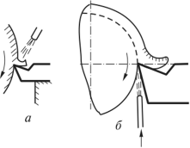

*Рис. 1.4.* ***Схемы подвода СОЖ свободной (а) струей и высоконапорной (б)***

*Охлаждение распыленной жидкостью* осуществляют с использованием специальной установки (рис. 1.5). Сжатый воздух из цеховой воздушной сети поступает через шланг в редуктор *1,*где давление воздуха понижается до 0,2-0,45 МПа и поддерживается постоянным в процессе работы. С помощью крана *2*можно прекратить подачу воздуха. Из редуктора сжатый воздух направляется одновременно в инжектор *4* и верхнюю часть бачка 7 с эмульсией. Под действием давления воздуха она поднимается по трубке в инжектор, где распыляется, и далее по шлангу через стопорный кран *5* и сопло *6* подается в зону резания со стороны задней поверхности инструмента. Подачу СОЖ и степень ее распыления регулируют регулировочным винтом *3.*

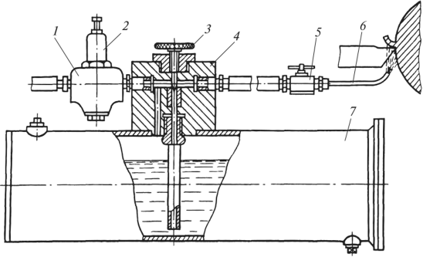

*Рис. 1.5.* ***Схема установки для охлаждения распыленной СОЖ:***

*1 — редуктор; 2 — кран; 3 — регулировочный винт; 4 — инжектор; 5 — стопорный кран; 6— сопло; 7— бачок*

При этом способе наиболее полно и эффективно используются охлаждение и смазывающие свойства применяемых СОЖ. Жидкость поступает со скоростью до 300 м/с, превышая скорость свободной струи примерно в 300 раз. Это усиливает отвод теплоты от резца, детали и стружки. При выходе из сопла воздушно-жидкостная смесь резко расширяется, вследствие чего ее температура снижается на 8-12 °С. Частицы распыленной СОЖ, попадая на сильно нагретые поверхности инструмента, сразу испаряются, следовательно, отводят большое количество теплоты. Для обеспечения охлаждающего эффекта достаточно 0,2-0,4 л жидкости в час. При этом способе стойкость инструмента из быстрорежущей стали выше примерно в 2 раза, чем при охлаждении свободной струей.

# 1.З. Металлорежущие станки: классификация, назначение

Металлорежущие станки классифицируют по отдельным признакам и по комплексу признаков. В качестве таких признаков выступают технологический метод обработки, назначение, степень автоматизации, количество главных рабочих органов, особенности конструкции, точность изготовления, масса и т.д.

Классификацию ***по технологическому методу*** обработки проводят в соответствии с такими признаками, как вид режущего инструмента, характер обрабатываемых поверхностей и схема обработки. Все станки делят на токарные, сверлильные, шлифовальные, полировальные и доводочные, зубообрабатывающие, фрезерные, строгальные, разрезные, протяжные, резьбообрабатывающие и т.д.

Классификация ***по назначению*** характеризует степень универсальности станка. Различают станки универсальные, на которых выполняют разнообразные виды работ, используя заготовки многих наименований (токарно-винторезные, горизонтально-фрезерные консольные и др.); специализированные, предназначенные для обработки заготовок одного наименования, но разных размеров (например, станки для обработки коленчатых валов); специальные, на которых выполняют определенный вид работ на одной определенной заготовке.

***По степени автоматизации*** различают станки с ручным управлением, полуавтоматы, автоматы и станки с программным управлением.

***По количеству главных рабочих органов*** станки делят на одношпиндельные, многошпиндельные, односуппортные, многосуппортные и т.д.

Классификация ***по конструктивным признакам*** выделяет станки с существенными конструктивными особенностями (например, вертикальные и горизонтальные токарные полуавтоматы).

Классификация ***по точности*** устанавливает пять классов станков: Н – нормальной, П – повышенной, В – высокой, А – особо высокой точности, С – особо точные станки (прецизионные).

Классификация ***по массе и габаритам*** устанавливает следующие группы станков: легкие – до 1 т, средние – до 10 т, тяжелые – свыше 10 т. Тяжелые станки в свою очередь делятся на крупные (от 10 до 30 т), тяжелые (от 30 до 100 т) и особо тяжелые (более 100 т).

Все металлорежущие станки разбиты на **девять групп**, каждая группа – на **девять типов**. В группу объединены станки по общности технологического метода обработки или близкие по назначению (например, сверлильные и расточные). Типы станков характеризуют такие признаки, как назначение, степень универсальности, количество главных рабочих органов, конструктивные особенности. Внутри типа станки различают по техническим характеристикам.

В соответствии с этой классификацией каждому станку присваивают **определенный шифр**. ***Первая цифра шифра*** определяет группу станка, ***вторая*** – тип, ***третья*** (иногда ***третья и четвертая***) показывает условный размер станка. ***Буква на втором или третьем месте*** позволяет различать станки одного типоразмера, но с разными техническими характеристиками. ***Буква в конце шифра*** указывает на различные модификации станков одной базовой модели.

Так, **станок 1К62**: цифра 1 – станок относится к токарной группе; буква К – станок модернизированный; цифра 6 – тип станка (токарно-винторезный); цифра 2 – высота центров станка, равная 200 мм.

**Станок 2Н135А**: цифра 2 — вторая группа (сверлильный станок); буква Н – станок модернизированный; цифра 1 – вертикально-сверлильный; цифры 35 – максимально допустимый диаметр сверления, мм, в стали средней твердости; буква А – станок может работать на автоматическом цикле.

**Станок 736**: цифра 7 – седьмая группа (строгальные, долбежные и протяжные станки); цифра 3 – поперечно-строгальный (шепинг); цифра 6 – максимальный ход ползуна 600 мм.

# 1.4 Основные требования к организации рабочего места и безопасности работы на металлорежущих станках

Требования к организации рабочего места. ***Рабочим местом станочника*** называется участок производственной площади, закрепленный за данным рабочим и предназначенный для выполнения токарной работы. Рабочее место оснащается в соответствии с характером выполняемых работ на металлорежущем станке, применяемых приспособлений, режущего и измерительного инструмента.

На рабочем месте станочника находятся станок, шкафчик с режущими и измерительными инструментами и принадлежностями к станку (патроном, планшайбой, закаленными и сырыми кулачками, люнетом, ключами, центрами и т.д.), заготовки и готовые детали.

Рациональная организация рабочего места станочника предусматривает наиболее удобные для производительной работы планировку и размещение заготовок, приспособлений и инструментов, обеспечение безопасной работы, установление и поддержание чистоты, порядка и нормальных условий труда на рабочем месте, организацию бесперебойного обслуживания его всем необходимым.

***Правила планировки рабочего места*** состоит в следующем:

* все должно быть сосредоточено вокруг рабочего на возможно близком расстоянии, но так, чтобы не мешало его свободным движениям;
* все, что в процессе работы станочник употребляет часто, располагается ближе к нему; все, что он употребляет редко, укладывается дальше;
* заготовки и инструменты кладут так, чтобы их месторасположение соответствовало естественным движениям рук рабочего. Например, заготовки, которые он берет левой рукой, должны быть уложены в ящики слева. Если заготовку трудно поднять одной рукой, надо ее класть так, чтобы было удобно взять ее обеими руками;
* чертежи и операционные карты располагают на планшете, а рабочие наряды кладут в один из ящиков инструментального шкафчика;
* заготовки и готовые детали не должны загромождать рабочее место станочника; их размещают так, чтобы от момента взятия заготовки с места, где она лежит, и до момента складывания ее как уже готовой детали направления всех движений рабочего совпадали с направлением технологического потока. Это особенно важно при обработке крупных деталей.

Мелкие заготовки, обрабатываемые в больших количествах, хранят в ящиках, расположенных у станка на уровне рук рабочего. Готовые детали складывают в такие же ящики, расположенные вблизи рабочего места.

Для крупных заготовок и приспособлений, а также обработанных деталей на рабочем месте предусматривают стеллажи.

Инструменты, мелкие приспособления и документы следует хранить в инструментальном ящике.

***Поддержание порядка и чистоты*** является частью **рациональной организации рабочего места**. Необходимо соблюдать правила ухода за рабочим местом. В условиях массового производства, а также во всех случаях, когда выполняется ограниченный круг работ, составляются специальные инструкции по обслуживанию каждого рабочего места, которые оформляются в виде карт организации труда и рабочего места и вывешиваются на рабочих местах.

Организация условий труда предусматривает рациональное освещение, борьбу с производственным шумом, создание нормальной температуры, влажности и чистоты воздуха, обеспечение безопасной работы.

***Перед началом работы*** станочник обязан:

* привести в порядок одежду, подобрать волосы под головной убор и застегнуть обшлага рукавов;
* осмотреть рабочее место и убрать лишние предметы;
* проверить наличие заграждений на станке;
* проверить заземление;
* проверить исправность станка на холостом ходу.

***Во время работы на станке*** запрещается:

* работать без защитных экранов или очков;
* удалять стружку предметами, не предназначенными для этого; о останавливать вращающийся патрон рукой после выключения вращения.

***Во время работы*** станочник должен:

* о строго выполнять установленный технологический процесс;
* экономить смазочные и обтирочные материалы, а также электроэнергию, не допуская работы станка вхолостую; не уходить от станка без разрешения мастера;
* каждую заготовку, обработанную деталь, приспособление и инструмент (режущий и измерительный) класть только на предусмотренные для них места;
* пользоваться каждым предметом только по прямому назначению, т.е. не применять резец вместо молотка, а случайные обрезки вместо подкладок для резца и т.д.;
* беречь рабочие поверхности станка от ударов и грязи, не класть режущие и измерительные инструменты, ключи и детали на рабочие поверхности станка;
* работать только острым, хорошо заточенным инструментом, так как тупой резец сильно увеличивает нагрузку станка, дает нечистую поверхность детали и ведет к поломке станка и инструмента.

Основными причинами травматизма при работе на металлорежущих станках являются несоблюдение правил безопасности труда, а также работа на неисправном станке с нарушением режима обработки.

Станочник должен соблюдать следующие ***правила***:

* следить за тем, чтобы при закреплении заготовки в патроне кулачки не выступали из корпуса более чем на Уз длины заготовки;
* обрабатывать длинные и тонкие заготовки только с использованием люнетов;
* не устанавливать резец ниже центров заготовки, так как это может привести к вырыву детали со станка;
* не оставлять ключ в патроне станка после снятия детали;
* производить измерение обрабатываемой детали только при остановленном шпинделе;
* изменять частоту вращения шпинделя и подачу только при остановленном шпинделе;
* устанавливать и снимать режущий инструмент только при выключенном электродвигателе станка;
* пользоваться только исправными режущим инструментом, приспособлениями и вспомогательным оборудованием;
* устанавливать тяжелые заготовки на станок с помощью подъемных устройств;
* соблюдать рекомендуемые технологической картой режимы обработки;
* в случае поломки станка вывешивать надпись «НЕ ВКЛЮЧАТЬ»;
* содержать рабочее место в чистоте и своевременно убирать лишние предметы.

***По окончании работы*** станочник должен:

* остановить станок, убрать стружку, вытереть и смазать станок;
* привести в порядок рабочее место;
* сообщить мастеру о работоспособности станка;
* протереть все инструменты и рабочие поверхности приспособлений промасленной ветошью; разложить все инструменты на свои места; выбросить промасленную ветошь в отведенные для этого ящики;
* смести щеткой стружку со станка, протереть станок обтирочным материалом, тщательно удалив всю грязь;
* предъявить обработанные детали контролеру вместе с рабочим нарядом;
* сдать в инструментальную кладовую ненужные больше инструменты и приспособления;
* получить задание на следующий день, чтобы заранее ознакомиться с чертежом и технологическим процессом и подготовить соответствующий инструмент и приспособления.

Электробезопасность при работе на станках. Основными причинами поражения работающих электрическим током являются:

* неисправность электрооборудования, проводов и пусковых устройств станка;
* прикосновение к находящимся под напряжением токопроводникам с поврежденной изоляцией и неогражденным токоведущим частям станка;
* отсутствие заземления приборов, устройств и станка.

Если на металлических частях станка обнаружено напряжение или электродвигатель работает в двухфазном режиме (признаком является гудение двигателя при отсутствии вращения), необходимо выключить станок и немедленно доложить мастеру.

При поражении электрическим током необходимо: о выключить рубильник, снять предохранитель соответствующей цепи проводов; о немедленно вызвать врача;

о отделить пострадавшего от токоисточника, не прикасаясь к открытым частям его тела. При этом оказывающий помощь должен стоять на сухой деревянной доске, избегая прикосновения к окружающим металлическим предметам;

0 до прихода врача следует: положить пострадавшего на спину так, чтобы голова лежала немного ниже плеч; если дыхания нет или оно слабое, нужно сделать искусственное дыхание пострадавшему.

# КОНТРОЛЬНЫЕ ВОПРОСЫ ДЛЯ САМОКОНТРОЛЯ

1. Назовите основные методы обработки металлов резанием.
2. Объясните, что такое главное движение и движение подачи.
3. Какие поверхности различают на детали при обработке резанием?
4. Расскажите о способах подачи смазочно-охлаждающей жидкости в зону резания.
5. Как классифицируют металлорежущие станки по технологическому методу обработки?
6. Как расшифровать следующую марку станка: 1К62?
7. Что должно находиться на рабочем месте станочника?
8. Какими правилами надо руководствоваться при планировке рабочего места станочника?
9. Что запрещается делать во время работы на станке?
10. Назовите основные причины поражения работающих электрическим током.

# 2 ТОЧЕНИЕ

## 2.1 Общие сведения

**Станки токарной группы** предназначены для обработки поверхностей заготовок, имеющих форму тел вращения, посредством снятия стружки режущим инструментом. Иными словами, обработка на токарных станках состоит в изменении формы и размеров заготовки путем снятия припуска.

На токарных станках выполняют черновую, получистовую и чистовую обработку поверхностей заготовок.

Под термином ***«точение»*** понимают обработку наружных поверхностей заготовок. Разновидностями точения являются: растачивание – обработка внутренних поверхностей; подрезание – обработка плоских (торцевых) поверхностей; резка – разделение заготовки на части или отрезание готовой детали от ее заготовки – пруткового проката. Кроме того, на токарных станках выполняют зенкование, сверление, зенкерование и развертывание, нарезание наружных и внутренних резьб. Для выполнения этих работ используют резцы, сверла, развертки, зенковки, зенкеры, метчики и плашки и т.п.

Точение характеризуется вращательным движением заготовки и поступательным движением инструмента-резца. Движение подачи осуществляется параллельно оси вращения заготовки (продольная подача), перпендикулярно оси вращения заготовки (поперечная подача) и иногда под углом к оси вращения заготовки (наклонная подача).

На вертикальных полуавтоматах, автоматах и токарно-карусельных станках заготовки имеют вертикальную ось вращения, на других типах токарных станков – горизонтальную.

Резание на токарных станках характеризуют: глубиной резания /, скоростью резания *v* и подачей *S* (рис. 2.1).

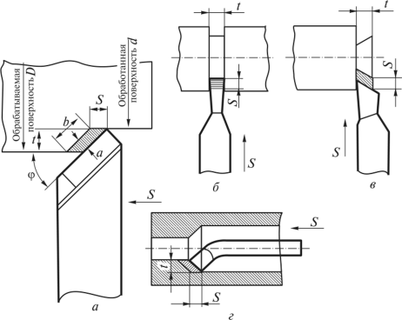

*Рис. 2.1.* ***Схемы обработки поверхностей заготовки на токарных станках:***

*а*– *наружное обтачивание; б* –*отрезание; в* –*подрезание; г* –*растачивание*

***Глубиной резания t****,* мм, называют слой металла, срезаемый за один рабочий проход резца, измеряемый как расстояние между обработанной и обрабатываемой поверхностями и определяемый по формуле

https://studref.com/htm/img/40/9308/27.png

где *D* – наибольший и *d* – наименьший диаметры обработки, мм.

***Скорость резания v****,* м/мин, при токарной обработке – скорость перемещения в главном движении режущей кромки инструмента относительно обрабатываемой поверхности детали в единицу времени.

При точении скорость резания определяется по формуле

https://studref.com/htm/img/40/9308/28.png

где *п* – частота вращения детали, мин-1.

***Подачей S***называют перемещение режущей кромки за один оборот обрабатываемой детали. В зависимости от направления, по которому перемещается резец при точении относительно оси центров станка, различают: продольную подачу – вдоль оси центров; поперечную подачу – перпендикулярно оси центров; наклонную подачу – под углом к оси центров (при обтачивании конической поверхности).

Для характеристики резания используют также толщину и ширину среза (стружки).

***Толщиной среза а*,** мм, называют расстояние между двумя последовательными положениями режущей кромки за один оборот детали, измеряемое перпендикулярно ширине среза (рис. 2.2). Зависимость толщины среза от подачи *S* и угла в плане ф выражается формулой:

https://studref.com/htm/img/40/9308/29.png

***Шириной среза В****,* мм, называют расстояние между обрабатываемой и обработанной поверхностями, измеренное по поверхности резания.

***Площадью поперечного сечения среза f*** мм2, называют произведение глубины резания *t* на подачу *S* или ширины среза *b* на толщину *а:*Элементы резания

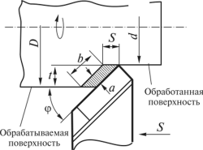

*Рис. 7.2.****Элементы резания***

**2.2 Токарно-винторезные станки**

Токарные станки, разнообразные по размерам и типам, составляют наиболее многочисленную группу металлорежущих станков на машиностроительных заводах.

Основными размерами токарных станков являются:

* наибольший допустимый диаметр обрабатываемой заготовки над станиной, или высота центров над станиной;
* расстояние между центрами, т.е. расстояние, равное наибольшей длине детали, которая может быть установлена на данном станке.

Все токарные станки по высоте центров над станиной могут быть разделены на: мелкие – с высотой центров до 150 мм; средние – с высотой центров 150-300 мм; крупные – с высотой центров более 300 мм. Расстояние между центрами у мелких станков не более 750 мм, у средних – 750, 1000 и 1500 мм, у крупных – 1500 мм и больше. На машиностроительных заводах наиболее распространены средние токарные станки.

По типам различают станки:

* токарно-винторезные, предназначенные для выполнения всех токарных работ, включая нарезание резьбы резцом (эти станки имеют самое широкое распространение);
* токарные, предназначенные для выполнения разнообразных токарных работ, за исключением нарезания резьбы резцом.

При выполнении работ на токарных станках обрабатываемая заготовка получает вращательное движение, а резец – поступательное перемещение, или движение подачи. Сочетание таких движений обеспечивает получение разнообразных поверхностей вращения: цилиндрических, конических, фасонных и др.

К станкам токарной группы относятся револьверные, карусельные и многорезцовые токарные станки; токарные автоматы и полуавтоматы; специальные токарные станки, например, для обработки коленчатых валов, вагонных осей и др.

Станки токарной группы имеют однотипную компоновку узлов. Рассмотрим основные узлы станка на примере токарно-винторезного станка (рис. 2.3): станина *21,* передняя бабка с коробкой скоростей *2,* задняя бабка *15,* коробка подач *23,*суппорт *Юс* фартуком *20,* привод быстрых перемещений суппорта *17,* гитара со сменными колесами *1,* шкаф с электрооборудованием *16.* У многих моделей универсальных токарных станков отсутствуют привод быстрых перемещений суппорта и шкаф с электрооборудованием.

***Станина*** с двумя ножками (тумбами) служит для установки всех остальных узлов станка и обычно изготовляется из серого чугуна. На ее верхней части предусмотрены направляющие, по которым перемещаются каретка суппорта и задняя бабка.

***Передняя бабка*** представляет собой коробку скоростей, неподвижно закрепленную на станке и предназначенную для вращения обрабатываемой детали с разными скоростями. Важная часть передней бабки – шпиндель, представляющий собой стальной пустотелый вал, установленный в подшипниках. На наружном конце шпинделя имеются посадочные поверхности для установки патрона или планшайбы. Коническое отверстие в переднем конце шпинделя служит для установки хвостовика центра при обработке деталей в центрах. Сквозное отверстие в шпинделе используют для размещения длинных заготовок (прутков) и удаления из шпинделя центров.

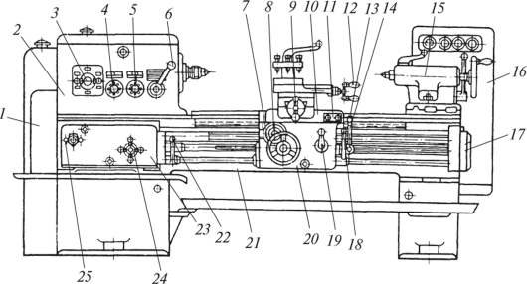

*Рис. 2.3.****Схема токарно-винторезного станка***

***Задняя бабка*** (рис. 2.4, *а)* предназначена для подержания правого конца длинных заготовок с помощью центра *4,* для крепления инструмента (сверла, зенкера, развертки) при обработке отверстий, а также используется при обточке конических поверхностей. Центры и инструменты устанавливают в пиноли *6.* Ее осевое перемещение выполняют маховиком *9* с помощью винта 7и гайки *8.* Пиноль закрепляют в требуемом положении рукояткой *5.* Для точения конусов корпус *3* смещают винтом *10* по направляющим нижней плиты *2* в поперечном направлении. Заднюю бабку можно перемещать по направляющим станины 7 и закреплять в определенном месте болтами с гайками и планкой.

***Коробка подач*** служит для формирования различных подач. Она получает движение от шпинделя станка через механизм гитары со сменными зубчатыми колесами. От коробки подач движение передается ходовому валику или ходовому винту.

***Суппорт*** (рис. 2.4, *б)* предназначен для закрепления и подачи режущего инструмента. Он состоит из четырех основных частей: каретки (нижних салазок) *8,* нижней *6,* средней поворотной *5* и верхней *2* (верхних салазок) частей. Каретка *20* перемещается в продольном направлении по направляющим станины как механически (от ходового винта или ходового вала), так и вручную. Нижняя часть *6* суппорта движется по направляющим каретки в поперечном направлении также механически и вручную.

Механический привод суппорта осуществляется от фартука через зубчатые колеса на поперечный винт каретки *9,* а ручное перемещение – посредством рукоятки 7. Среднюю часть суппорта 5 можно поворачивать относительно нижней части (при точении конусов) в обе стороны на угол 45° и закреплять в требуемом положении двумя болтами *3* и гайкой *4.* Верхняя часть *2*суппорта, несущая резцовую головку 7, перемещается только вручную по направляющим средней части суппорта 5 от рукоятки с помощью винта и гайки. Благодаря независимому перемещению каждой из основных частей суппорта режущему инструменту можно сообщать продольное, поперечное и криволинейное движение, а также движение под углом (для точения на конус). Разрезная гайка ходового винта нижней части поперечного суппорта состоит из двух половин 77 и *10.*

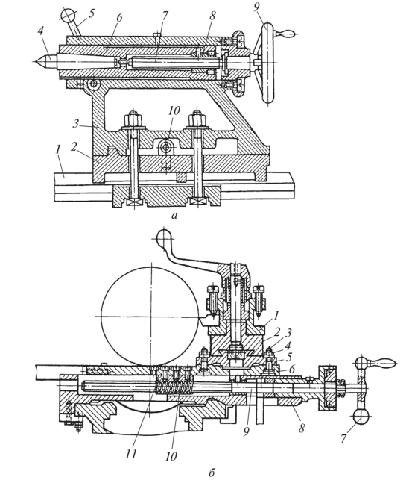

*Рис. 2.4.* ***Схемы задней бабки (а) и суппорта (б) токарно-винторезного станка***

***Фартук***прикреплен к нижней части суппорта и служит для размещения механизмов преобразования вращательного движения ходового винта или ходового вала в поступательное движение подачи суппорта.

*Для* ***управления станком*** служат рукоятки, маховички и другие органы управления (см. рис. 2.3): *3*и *6* – рукоятки переключения скоростей; *4* – рукоятка переключения звена увеличенного шага; 5 – «грибок» управления для нарезания правых и левых резьб; *7* – маховичок ручного продольного перемещения суппорта; *8* – ползунок с пуговкой для включения и выключения реечной шестерни фартука; *9* – рукоятка ручного поперечного перемещения суппорта; *11* – кнопочная станция; *12—* рукоятка ручного перемещения верхней части суппорта; *13* – кнопка включения быстрых перемещений суппорта; *14* – рукоятка включения, выключения, реверсирования продольной и поперечной подач суппорта; *18и 22* – рукоятки включения, выключения и реверса шпинделя; *19* – рукоятка включения маточной гайки фартука; *24* и *25* – рукоятки управления коробкой подач.

# 2.3 Режущий инструмент: виды, назначение

Резец состоит из двух основных частей — стержня и головки (рис. 2.5, *а):*

* стержень *1* служит для закрепления резца в резцедержателе;
* головка *6* – режущая часть резца. Она состоит из передней поверхности *2,* по которой сходит стружка, задних поверхностей – главной 7 и вспомогательной *5*, обращенных к обрабатываемой детали, и режущих кромок, получающихся от пересечения передней и задних поверхностей. Различают главную *8* и вспомогательную 4режущие кромки. Основную работу резания выполняет главная режущая кромка.

***Вершиной резца 3*** называют пересечение главной и вспомогательной режущих кромок; она может быть острой или закругленной.

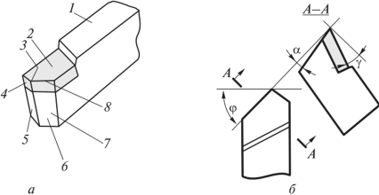

*Рис. 2.5.* ***Основные части и элементы резца (а); углы резца (б)***

Резец характеризуется следующими углами (рис. 2.5, *б):*

* передний угол *γ* обеспечивает благоприятные условия деформации срезаемого слоя и стружкоотделения; в зависимости от материала обрабатываемой детали γ= 5-30°;
* задний угол *α* обеспечивает уменьшение трения между задней поверхностью резца и обрабатываемой деталью; обычно у резцов α = 6-12°;
* главный угол в плане *φ* определяет толщину и ширину среза; наиболее часто у проходных токарных резцов <р = 45°.

Токарные резцы подразделяются по роду выполняемой работы, по направлению подачи, форме головки, материалу режущей части и способу присоединения режущей части резца к стержню.

По ***роду выполняемой работы*** различают следующие токарные резцы (рис. 2.6):

* проходные, применяемые для наружного точения деталей с продольной подачей. Они разделяются на проходные с углом φ = 45; 60 и 75° (рис. 2.6, *а)* и проходные-упорные с углом φ = 90° (рис. 7.6, *б)* для обработки уступов;
* подрезные торцевые (рис. 2.6, *в),* применяемые для обработки торцевых поверхностей;
* прорезные (рис. 2.6, *г),* используемые для прорезания прямоугольной канавки шириной *Ь*
* отрезные (рис. 2.6, *д*), служащие для отрезания обработанной детали;
* расточные, применяемые для растачивания сквозных (рис. 2.6, *ё)* и глухих (рис. 2.6, *ж)* отверстий;
* резьбовые, применяемые для нарезания наружной (рис. 2.6, *з*) и внутренней (рис. 2.6, *и)* резьб;
* фасонные (рис. 2.6, *к, л),* используемые для обработки фасонных поверхностей.

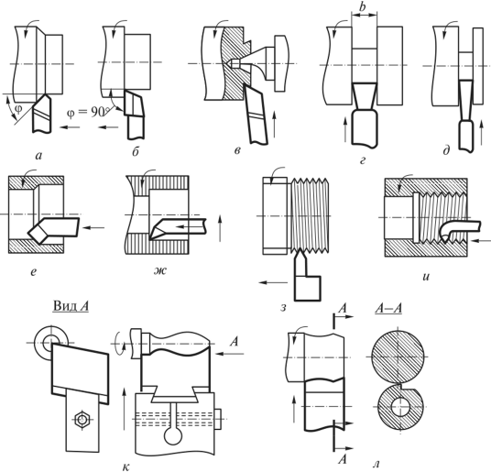

*Рис. 2.6.****Токарные резцы***

По ***направлению подачи*** резцы делятся на две группы:

* правые – резцы, которыми работают при подаче справа налево, т.е. от задней к передней бабке станка, и у которых соответственно этому главная режущая кромка расположена слева (рис. 2.7, *а*);
* левые – резцы, которыми работают при подаче слева направо, т.е. от передней к задней бабке станка. Главная режущая кромка левых резцов расположена справа (рис. 2.7, *б).*

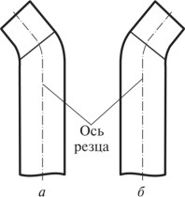

*Рис. 2.7.* ***Правый (а) и левый (б) отогнутые резцы***

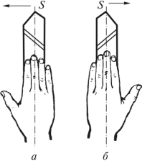

*Рис. 2.8.* ***Определение правого резца (а) и левого (б)***

Чтобы определить, правый резец или левый, поступают так: накладывают на него ладонь таким образом, чтобы пальцы были направлены к вершине резца. У правого резца главная режущая кромка оказывается со стороны большого пальца при наложении правой руки (рис. 2.8, *а),* у левого — главная режущая кромка оказывается со стороны большого пальца при наложении левой руки (рис. 2.8, *б).*

По ***форме головки*** резцы делятся на прямые (см. рис. 2.8) — резцы, у которых ось резца в плане прямая, и отогнутые (см. рис. 2.7) – резцы, у которых ось резца в плане отогнута вправо или влево; эти резцы очень удобны при продольном обтачивании поверхностей, расположенных близко к кулачкам патрона, их также применяют при продольном обтачивании с последующей обработкой торцевой поверхности детали.

По ***материалу режущей части*** резцы разделяют на следующие:

* быстрорежущие – применяют для черновой и чистовой обработки стали на станках сравнительно небольшой мощности;
* твердосплавные – используют для черновой и чистовой обработки чугуна, стали, цветных металлов и неметаллических материалов с большой скоростью резания на современных мощных, быстроходных токарных станках;
* резцы с минералокерамическими пластинами – применяют для получистовой и чистовой обработки чугуна и стали при условии безударной нагрузки;
* алмазные – предназначены для тонкого точения и растачивания преимущественно цветных металлов и сплавов.

По ***способу присоединения режущей части резца к его стержню*** различают резцы с неразъемным креплением (наварные, напайные) и сборные (с механическим креплением). Резцы из быстрорежущей стали выполняют не цельными, а наварными: у них пластина из быстрорежущей стали приваривается к стержню из конструкционной углеродистой стали.

Твердосплавные резцы изготовляют чаще всего напайными. У такого резца (рис. 2.9, *а)* к стержню *1* из конструкционной углеродистой стали припаяна электролитической красной медью пластина *2* твердого сплава. Такие резцы просты в изготовлении, однако после напайки в пластине образуются мелкие трещины, которые снижают прочность пластин и приводят к выкрашиванию их во время работы. Этого недостатка лишены сборные резцы с механическим креплением твердосплавной пластины *2*(рис. 2.9, *б),* которая крепится к стержню *1* прижимной планкой *3* и болтом *4.*

Керамические пластинки, как и твердосплавные, обычно впаивают к стержням резцов или крепят механически.

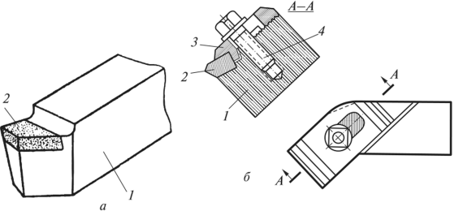

*Рис. 2.9.****Твердосплавные резцы:***

*а* – *с припаянной пластиной твердого сплава;*

*б* –*с механическим креплением пластины твердого сплава*

# 2.4 Технология обработки наружных цилиндрических поверхностей

Погрешности станков, приспособлений и обрабатывающего инструмента, температурные и упругие деформации **системы станок – приспособление – инструмент – деталь**, износ инструмента и другие причины не позволяют выполнить деталь с абсолютно точными размерами, т.е. с расчетными размерами, указанными на чертеже и называемыми ***номинальными****.*

Номинальный размер служит началом отсчета предельных отклонений, представляющих собой алгебраическую разность между предельным и номинальными размерами.

Размер, установленный измерением готового изделия с допустимой погрешностью, называют ***действительным****.* Два предельно допустимых размера, между которыми должен находиться действительный размер годной детали, называют ***предельными*** размерами.

Размеры, выполненные в пределах допуска, обеспечивают качество изготовления изделия, а также возможность сборки сопрягаемых деталей без их пригонки друг к другу.

Классы (степени) точности изготовления изделия названы ***квалитетами****.* В России установлено 19 квалитетов, обозначаемых порядковым номером, возрастающим с увеличением допуска: 01, 0, 1, 2, 3, … 17 (номера 01 и 0 соответствуют наиболее точным квалитетам).

На поверхности обработанной детали наблюдаются неровности в виде выступов и впадин. Совокупность микронеровностей на поверхности детали принято называть ***шероховатостью****.* Основной характеристикой шероховатости в машиностроении является ее геометрическая величина: среднее арифметическое отклонение *Ra* и высота *Rz* неровностей профиля по десяти точкам. Эти величины показывают отклонение полученного профиля детали от номинального: *Ra* определяется как среднее арифметическое абсолютных значений всех отклонений профиля, a *Rz*– как сумма средних абсолютных значений высот пяти наибольших выступов и глубин пяти наибольших впадин профиля.

Всего существует **14 классов шероховатости** (1-й класс — самый грубый).

В зависимости от требований, предъявляемых к точности обработки и шероховатости обработанной поверхности детали, различают следующие виды обработки:

* черновое обтачивание – применяют для предварительной обработки; точность обработки при этом не превышает 12—13-го квалитета, а шероховатость обработанной поверхности *Rd* = = 20-80 мкм;
* получистовое обтачивание – припуск на обработку составляет 3—6 мм на диаметр, точность обработки не превышает 11-го квалитета, a *Ra =* 5—10 мкм;
* чистовое обтачивание – обеспечивает точность размеров до 6-го квалитета и *Ra =* 2,5—5 мкм;
* тонкое (алмазное) обтачивание – производится после чистовой обработки с незначительной глубиной резания (t = = 0,05—0,01 мм), малыми подачами (*S =* 0,1—0,02 мм/об), но большими скоростями резания *(v* = 50—300 мм/мин).

В зависимости от размеров, конфигурации и материала заготовки применяют такие способы обтачивания: в патроне; в патроне с поджатым центром; в центрах; в центрах с неподвижным и подвижным люнетом. Так, обтачивание в патроне производят, как правило, из прутковой заготовки при соотношении длины заготовки к ее диаметру *L/d* <1,5. При большем соотношении обтачивание выполняется с поджатым центром, обтачивание в патроне с неподвижным люнетом выполняют для нежестких ступенчатых заготовок при *L/d* > 12. Обтачивание в центрах без люнетов производится при *L/d <* 12.

При наружном обтачивании выполняются: отрезание заготовки; подрезание торцов; обтачивание; прорезание канавок и снятие фасок. Отрезание заготовки и подрезание торцов производятся только при креплении заготовки в патроне. Остальные виды обработки осуществляют при креплении заготовки как в патроне, так и в центрах.

Для расчета диаметра заготовки и ее длины необходимо знать припуск на обработку (по справочным таблицам). При расчете диаметра заготовки к номинальному диаметру детали прибавляют припуск на черновое и чистовое обтачивание. Полученный диаметр заготовки округляют до размера проката, указанного в ГОСТе. Длину заготовки определяют исходя из суммы номинальной длины детали по чертежу, ширины резца и припуска на подрезку торцов.

Установка резцов на станке в резцедержателе определяет точность обработки, качество обработанной поверхности и производительность обработки. Выступающая часть резца (рис. 2.10, *а*, *б*) должна быть по возможности короче и не выходить из резцедержателя более чем на 1,5 высоты Н державки резца. На рис. 2.10, *в—д* показаны неправильные установки резца.

Чтобы добиться совпадения вершины резца с осью центров, используют прокладки (рис. 2.10, *б).* Токарь должен иметь набор плоских стальных прокладок (разных по толщине) длиной 150-200 мм. Для проверки совпадения вершины резца с осью центра станка необходимо подвести его вершину к центру задней бабки.

Резец в резцедержателе закрепляют затяжкой болтами, причем болты должны быть затянуты туго. При обработке резец всегда устанавливают по центровой линии обрабатываемой детали. При черновом точении, когда действует большая сила резания, допускается устанавливать резец выше линии центров диаметра заготовки.

***Центровое отверстие*** в торце детали оказывает большое влияние на качество детали при обработке в центрах и состоит из цилиндрической и конической частей (рис. 7.11, *а).* Цилиндрическая часть отверстия служит для размещения смазки и разгрузки острия центра и имеет диаметр в 4—6 раз меньше диаметра заготовки. Коническая часть с углом при вершине 60° служит для опоры заготовки. Такие центровые отверстия выполняют в деталях, которые не подвергают многократной обработке в центрах.

Центровые отверстия (рис. 2.11, *б)* с предохранительным конусом с углом 120° делают в деталях, подвергающихся многократной обработке в центрах. Конус с углом 120° предохраняет основной конус от повреждений и позволяет подрезать торцы заготовки при работе в центрах. Центровые отверстия с обоих торцов должны быть одинаковы по форме и размерам. Размеры центрового отверстия определяют по наибольшему диаметру заготовки.

На рис. 2.11, *в* показано влияние формы центрового отверстия на центр станка. Центровые отверстия, у которых углы основного конуса отверстия детали не соответствуют углу центра станка, имеют недостаточную площадь опоры. В этом случае радиальная нагрузка распределяется по узкой полосе поверхностей соприкосновения, что приводит к быстрому износу центров и снижает точность обработки.

Центрование заготовок производят на токарном станке с креплением заготовки в трехкулачковом патроне или на сверлильных станках по заранее выполненной разметке.

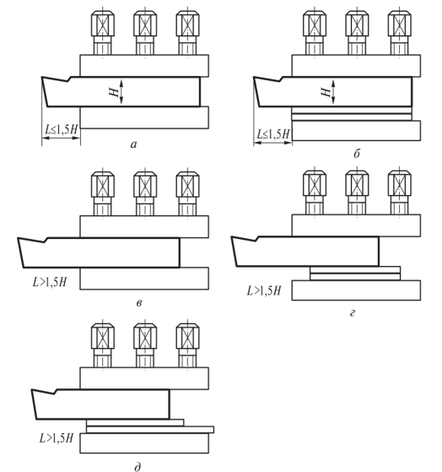

*Рис. 2.10.****Схема установки резца в резцедержателе***

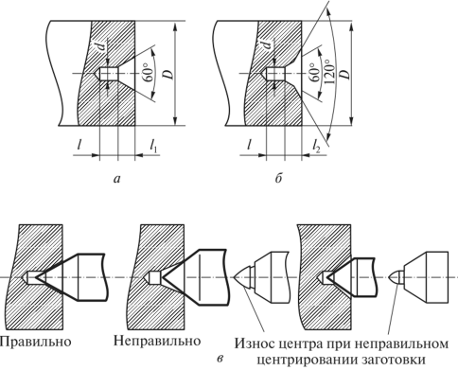

*Рис. 2.11.****Центровые отверстия***

**Установка и крепление заготовки в патроне**

Установка и крепление заготовки в патроне. На токарных станках применяют два вида трехкулачковых самоцентрирующих патронов: с фланцевым креплением на шпинделе и с резьбовым креплением на шпинделе. Перед установкой патрона на шпиндель необходимо ветошью, смоченной в керосине, протереть резьбу на конце шпинделя и в отверстии патрона. При установке патронов диаметром свыше 320 мм следует вставить оправку в отверстие шпинделя.

Приемы работы. Взяв патрон двумя руками, надевают его на оправку и, перемещая по оправке к шпинделю, наворачивают патрон на шпиндель до упора. Патрон с фланцевым креплением закрепляют посредством шпилек и гаек. После установки патрона из шпинделя вынимают оправку. Съем трехкулачкового самоцентрирующего патрона со шпинделя производят в обратном порядке. Не допускаются навертывание и съем патрона при вращении шпинделя.

Перед установкой заготовки в патроне разводят (вращая против часовой стрелки) кулачки ключом, а правой рукой вставляют заготовку в патрон. Придерживая заготовку правой рукой, левой (вращая ключ по часовой стрелке) зажимают заготовку кулачками патрона (рис. 2.12). Вынимают ключ из патрона и включают шпиндель. Проверив правильность зажима заготовки (при прикосновении мела к заготовке на ней должна образоваться сплошная линия), останавливают шпиндель и окончательно закрепляют заготовку.

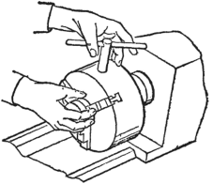

*Рис. 2.12.****Установка заготовки в патроне***

**Установка и крепление заготовки в центрах**

Установка и крепление заготовки в центрах. Перед установкой центров необходимо протереть ветошью (смоченной керосином) резьбу шпинделя, коническое отверстие пиноли задней бабки, коническую часть центра и резьбу поводкового патрона.

Приемы работы. Взяв правой рукой центр, резким движением вставляют его конической частью в отверстие шпинделя. Включают шпиндель и проверяют биение вершин центра с помощью индикатора. Если выявлено биение, центр следует заменить. Перед установкой заднего центра выдвигают пиноль задней бабки на 60–80 мм, вращая маховичок по часовой стрелке правой рукой, а левой рукой центр резким движением вставляют конической частью в отверстие пиноли задней бабки. Правой рукой, повернув ручку крепления задней бабки на себя, следует взяться за маховичок задней бабки и переместить ее к передней бабке до совпадения осей центров.

Если оси центров не совпадают, смещают корпус задней бабки установочными винтами до совмещения центров. Взяв заготовку в левую руку, правой устанавливают на ней с необрабатываемой стороны хомутик и, придерживая одновременно заготовку и хомутик левой рукой, правой рукой закрепляют винт хомутика гаечным ключом. Смазывают густой смазкой центровое отверстие заготовки и устанавливают ее в центрах. Закрепляют заднюю бабку рычагом и, вращая правой рукой маховичок, закрепляют пиноль в таком положении, при котором заготовка свободно вращается без продольного качения.

Настройка станка на требуемую скорость резания и подачу. После установки заготовки на станке определяют подачу, исходя из вида обрабатываемого материала, материала инструмента, размеров державки и диаметра заготовки, а также глубину резания на черновое и чистовое точение и скорость резания (по справочнику).

Подачу устанавливают рукоятками (рис. 2.13). Рукоятками *1*и *4* обеспечивается установка частот вращения шпинделя. Рукоятка *2* служит для установки нормального или увеличенного шага резьбы; рукоятка *3* – для переключения направления резьбы; рукоятка *5* – для переключения частоты вращения шпинделя; рукоятки *6, 7* и *8* – для установки подачи и шага резьбы.

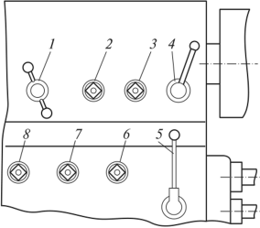

*Рис. 7.13.****Схема установки подачи и частоты вращения шпинделя***

После наладки станка на требуемую скорость резания и подачи по лимбу устанавливают нужную глубину резания. Для этого, включив станок, подводят резец к вращающейся заготовке до соприкосновения вершины резца с ее поверхностью. Затем перемещают резец вправо на расстояние 5–8 мм от торца заготовки. Придерживая левой рукой рукоятку винта поперечной подачи, правой рукой поворачивают кольцо лимба до совпадения с риской нулевого значения. Закрепляют лимб стопорным винтом и перемещают резец по лимбу на требуемую глубину.

**2.5 Продольное точение**

Продольное точение. Для продольного точения применяют проходные, прямые и отогнутые резцы. Измерение размеров при черновом точении производят штангенциркулем с ценой деления 0,1 мм, при чистовом – микрометром с ценой деления 0,01 мм. В серийном производстве для измерения диаметра детали используют предельные скобы.

***Последовательность в работе*** при продольном точении следующая:

1. при обтачивании заготовок в патроне установить трехкулачковый самоцентрирующий патрон. При обтачивании в центрах проверить, совпадают ли оси центров; при их несовпадении корпус задней бабки переместить в поперечном направлении до совмещения центров. Установить резец строго по линии центров;
2. установить подачу и частоту вращения шпинделя исходя из припуска на обработку и глубину резания, геометрических параметров резца и материала резца и заготовки;
3. установить и закрепить в резцедержателе резцы – проходной черновой и чистовой;
4. установить и закрепить заготовку в трехкулачковом само- центрирующем патроне или в центрах;
5. включить станок;
6. подвести к вращающейся заготовке резец до соприкосновения с поверхностью заготовки. Отвести резец вправо и по лимбу установить глубину резания;
7. подвести вручную резец к торцу заготовки и включить механизм продольной подачи. Обточить диаметр заготовки на длине 5—10 мм, выключить механизм подачи и отвести резец за торец заготовки;
8. выключить станок. Измерить диаметр обработанной заготовки штангенциркулем. Если этот диаметр соответствует заданному, то надо вручную подвести резец к торцу обрабатываемой заготовки, включить станок и механизм подачи. В противном случае следует скорректировать глубину резания по лимбу;
9. обточить заготовку на заданную длину, выключить механизм подачи, отвести резец от обработанной поверхности в исходное положение и измерить диаметр обточенной поверхности. Если на заготовке имеется конусность, то необходимо скорректировать смещение задней бабки.

***Правила безопасной работы при продольном точении*:**

* при закреплении заготовки в патроне необходимо помнить, что запрещается работать с выступающими из корпуса патрона кулачками. Следует быть особенно внимательным при обтачивании заготовки вблизи кулачков патрона: при ударе резца о кулачки рабочий может получить травму. Нельзя допускать превышения выступающей длины заготовки из патрона, поскольку при увеличении глубины резания заготовку может вырвать из патрона, что приведет к поломке резца. Не допускается смещение оси заготовки более чем на половину припуска на обработку;
* при работе в центрах при обтачивании тонких и длинных заготовок не следует устанавливать большие глубины резания и подачу. При больших скоростях резания не разрешается работать с упорными центрами, необходимо применять вращающиеся центры;
* не разрешается работать с большим зазором в винте поперечного суппорта, так как это может привести к поломке резца.

Обтачивание длинных цилиндрических заготовок (нежестких), длина которых в 10–12 раз больше диаметра, производят в люнетах. В местах крепления заготовки предварительно протачивают шейку. Если заготовка очень длинная (в середине детали шейку проточить невозможно из-за ее прогиба), сначала протачивают шейку ближе к патрону. Затем, установив люнет в проточенную шейку, протачивают вторую шейку и переставляют люнет в проточенную шейку.

В заготовках из калиброванного прутка шейку под люнет не обрабатывают. Для точной установки люнета в патроне закрепляют короткий пруток, обтачивают его под размер шейки обрабатываемой детали и устанавливают нижние кулачки люнета по обточенному диаметру. После этого обрабатываемую деталь устанавливают проточенной шейкой на нижние кулачки люнета и прижимают верхним кулачком. При обработке в люнете угол наклона главной режущей кромки резца должен быть положительным, чтобы стружка сходила в противоположную от люнета сторону.

Подвижный люнет устанавливают на каретке суппорта за резцом, и они совместно перемещаются вдоль заготовки. При этом угол наклона главной режущей кромки делают отрицательным, тогда стружка с резца сходит влево и не попадает под кулачки люнета. Подвижные люнеты применяют преимущественно для чистовой обработки.

При обтачивании в люнетах длинных заготовок их закрепляют различными способами: патрон–люнет–центр; патрон–неподвижный люнет; центр шпинделя–люнет–центр.

При точении длинных заготовок с неподвижным люнетом токарный станок оснащается трехкулачковым самоцентрирующим патроном или поводковой планшайбой; проходными упорными резцами; штангенциркулем и микрометром.

При ***обтачивании длинных заготовок в неподвижном люнете***все действия выполняют в такой последовательности:

1. при обработке заготовки в патроне установить патрон на шпинделе, при обработке в центрах — поводковую планшайбу. Установить центр при обработке заготовки в центрах;
2. установить требуемые подачу и частоту вращения заготовки;
3. установить и закрепить проходной резец в резцедержателе;
4. установить заготовку на станке;
5. проточить шейку под люнет в середине заготовки;
6. установить и закрепить неподвижный люнет на направляющих станины. Перед установкой люнета его кулачки развести на размер проточенной шейки;
7. включить станок;
8. вручную подвести резец к торцу заготовки и обточить заготовку до кулачков люнета;
9. выключить станок и переустановить заготовку;
10. включить станок и обточить левую часть заготовки;
11. выключить станок, отвести резец от заготовки. Открыть откидную крышку люнета и снять заготовку.

При ***обтачивании длинных заготовок в подвижном люнете***рекомендуется соблюдать следующую последовательность в работе:

1. установить трехкулачковый самоцентрирующий патрон или планшайбу;
2. установить требуемые подачу и частоту вращения заготовки;
3. установить проходной резец в резцедержатель и закрепить заготовку на станке. Установить подвижный люнет на каретку суппорта;
4. включить станок. Подвести резец и обточить заготовку со стороны задней бабки на длину 15–20 мм. Отвести резец и выключить станок;
5. подвести кулачки люнета до соприкосновения с обработанной поверхностью и закрепить их;
6. включить станок и подвести резец к обработанной поверхности. Включить механизм продольной подачи и обточить заготовку на требуемую длину;
7. выключить станок и измерить диаметр заготовки.

При протачивании канавок и отрезании заготовки возникают условия, при которых скорость резания (при одних и тех же частотах вращения шпинделя) переменная: чем глубже резец врезается в заготовку, тем меньше скорость резания.

При ***отрезании заготовок*** резец устанавливается строго по линии центров. При установке резца выше линии центров резец перед окончанием процесса не режет, а давит своей задней поверхностью на поверхность резания и ломает заготовку, оставляя на обработанной заготовке бобышку (цилиндрический выступ – несрезанная часть заготовки). При установке резца ниже линии центров резец перед окончанием резания перемещается под заготовку, что приводит к его поломке.

Для предупреждения появления бобышек на отрезанной заготовке затачивают резец так, чтобы режущая кромка располагалась под углом к оси резца, а не перпендикулярно ей, как в отрезных резцах. При отрезании заготовок больших диаметров часто возникают вибрации резца. Для их устранения резец закрепляют режущим лезвием вниз, а шпинделю сообщают вращение по часовой стрелке, либо резцу помимо поперечного движения к центру заготовки сообщают еще и небольшое продольное перемещение.

***Протачивание канавок*** по цилиндрической поверхности заготовки производят одним из двух способов в зависимости от их ширины. Узкие канавки протачивают за один рабочий ход. При этом их ширина соответствует ширине режущей кромки резца. С использованием этого способа протачивают канавки шириной 5—20 мм. На заготовках из цветных металлов и чугунов допускается за один рабочий ход протачивать канавки в 1,5–2 раза шире.

При протачивании канавки за один рабочий ход глубину резания устанавливают по лимбу. Резец подводят до касания с вращающейся заготовкой, устанавливают лимб поперечной подачи на нуль и, перемещая резец в поперечном направлении, протачивают канавку на необходимую глубину.

Узкие, точные по расположению (от буртика или торца) канавки протачивают за три рабочих хода резца:

1. прорезают резцом канавку предварительно с припуском по ее боковым сторонам и дну;
2. производят окончательную обработку боковой стенки, до которой заданы размер и часть дна канавки;
3. обрабатывают другую стенку и оставшуюся часть дна канавки.

При протачивании канавок резец закрепляют в резцедержателе на уровне линии центров с наименьшим вылетом. Режущее лезвие устанавливают параллельно оси заготовки. Установку канавочного (отрезного) резца от торца (буртика) заготовки производят с помощью масштабной линейки, прикладывая ее к поверхности заготовки.

Широкие канавки протачивают за несколько рабочих ходов. Вначале с помощью линейки отмечают положение правой стенки канавки (рис. 2.14, *а),* подводят резец так, чтобы его правый угол совпадал с краем линейки. Резец перемещают на глубину *h* канавки минус припуск *а* на чистовой рабочий ход. Затем выводят резец из канавки, перемещают на ширину *b* резца в продольном направлении и поперечным *S* (рис. 2.14, *б*) перемещением резца расширяют ширину *В* канавки и т.д. Последний рабочий ход намечают с помощью линейки. Резец перемещают поперечной подачей по лимбу на требуемую глубину (рис. 2.14, *в),* затем резцу сообщают продольное перемещение *S* слева направо (рис. 2.14, *г*) и обрабатывают дно канавки начисто. При протачивании точных широких канавок обработку производят в той же последовательности, оставляя припуск на чистовое протачивание по обеим сторонам канавки и ее дну.

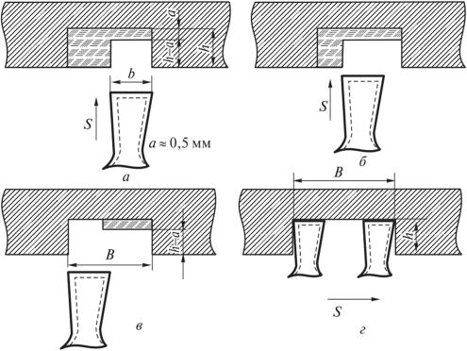

*Рис. 2.14.****Схема обработки широких канавок***

Чистовую обработку канавки производят канавочным (отрезным) резцом при поперечной подаче. Причем сначала обрабатывают ту стенку, до которой задан размер, определяющий положение канавки.

Фасонные канавки протачивают так: черновую обработку производят канавочными резцами с прямолинейным расположением режущей кромки, чистовое протачивание – фасонным резцом. Измеряют канавки штангенциркулем.

Торцевые поверхности обтачивают, перемещая резец поперечным суппортом. Точение торцевых поверхностей производят как от наружной боковой поверхности к центру заготовки, так и наоборот. Если заготовки имеют на наружной поверхности твердую корку, резец подается от центра заготовки к периферии, что предупреждает преждевременный износ режущей кромки резца.

Для обработки торцов применяют подрезные и проходные упорные резцы, последние позволяют производить как продольное, так и торцовое точение поверхностей (рис. 2.15, *а).*Особое внимание следует уделять заточке резца по задней поверхности и его точному закреплению, чтобы избежать трения резца о заготовку (рис. 2.15, *б).*

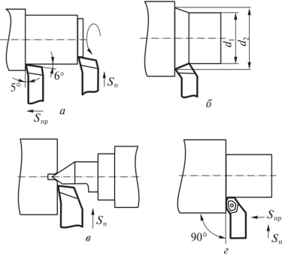

*Рис. 2.15.* ***Продольное и торцовое точение проходным упорным резцом:***

*di - фактический диаметр; d2 - заданный диаметр; 5П - поперечная подача;*

*Snp - продольная подача*

При точении торцевых поверхностей подрезным резцом его устанавливают точно по центру, так как в противном случае поверхность торца не будет обработана до конца и останется выступ.

Обработку больших торцевых поверхностей целесообразно выполнять на станке с бесступенчато регулируемой частотой вращения, что позволяет сохранять постоянной скорость резания.

При ***подрезании торцов и уступов*** установку и закрепление деталей производят в основном теми же способами, что и при продольном обтачивании. Короткие детали закрепляют в патроне, а длинные детали – в центрах. Крупные и длинные детали устанавливают и закрепляют одним концом в патроне, а другой конец поддерживают задним центром. Прутки и длинные заготовки небольших диаметров (до 50 мм) обычно устанавливают через сквозное отверстие шпинделя, выдвигая заготовку на требуемую длину.

При подрезании торцов деталей, устанавливаемых в центрах, не следует применять обычный центр, так как можно повредить режущую кромку резца. В этих случаях ставят упорный полуцентр (рис. 2.15, *в),* обеспечивающий свободный подвод резца для подрезания всего торца с подачей от наружной поверхности к центру.

Подрезание торцов деталей, закрепляемых в патроне, целесообразно производить проходным упорным отогнутым резцом с подачей резца от периферии к центру и наоборот. Этот резец имеет более массивную режущую часть и допускает более высокие режимы резания. На рис. 2.15, *г* показано подрезание уступа высотой до 5 мм за один рабочий ход при продольной ручной подаче с помощью проходного упорного резца с многогранной неперетачиваемой пластиной из твердого сплава. При подрезании уступа высотой более 5 мм подрезание производят за несколько рабочих ходов, сочетая продольную подачу с поперечной.

При подрезании большого количества одинаковых деталей с уступами применяют упоры, ограничивающие перемещение резца.

При обработке деталей ступенчатой формы по упорам, когда требуется выдерживать длины отдельных ступеней независимо от глубины центровых отверстий, применяют так называемые плавающие центры, у которых рабочий конус центра центрирует заготовку и в зависимости от глубины центрового отверстия может «утопать» за счет пружины глубже в корпус центра или выдвигаться из него.

При подрезании торцов и уступов припуски в зависимости от длины и диаметра заготовки находят по справочным таблицам. Подачу при черновом и чистовом точении торцов и уступов определяют исходя из глубины резания, шероховатости поверхности и физико-механических свойств материала заготовки. При этом меньшее значение подачи выбирается для более прочных материалов. Скорость резания при подрезании торцов непостоянна и уменьшается к центру детали по мере сокращения диаметра обработки. При подрезании торцов скорость резания определяется в зависимости от наружного диаметра заготовки.

# 2.6 Технология обработки конических поверхностей

***Обработку конических поверхностей*** выполняют различными способами: смещением задней бабки в поперечном направлении, поворотом верхней части суппорта, с помощью конусной (копировальной) линейки и широкого резца.

Смещением задней бабки в поперечном направлении (2.16, *а)* обрабатывают на длинных валах конические поверхности с углом конуса *а* < 8–10°. Ось задней бабки смещена в поперечном направлении по отношению к оси шпинделя станка на *h = L* sin *а*, где tg *а* = При малых углах sin *а* « tg *а*, то

где *h* = ПРИ  *L = lh = (D - d)/2.*

Заднюю бабку смещают на величину *h,* используя деления на торце опорной плиты и риску на торце корпуса задней бабки. К недостаткам этого метода относятся: невозможность растачивания конических отверстий; сильное трение на центрах и большая разработка центровых отверстий заготовки; ограничение детали по углу конусности; ограничения по режиму обработки.

Поворот верхней части суппорта (рис. 2.16, *6)* применяют при обработке коротких наружных и внутренних конических поверхностей. Верхнюю часть суппорта поворачивают на угол *а*, равный углу при вершине конуса, указанному на чертеже детали. Резец подают вручную рукояткой винта верхнего суппорта. Недостатки этого метода определяются необходимостью использования ручной подачи и небольшой длиной обрабатываемой конической поверхности, которая ограничивается длиной хода верхнего суппорта.

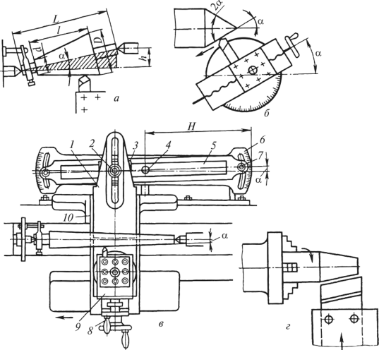

*Рис. 2.16.****Схемы точения конической поверхности***

Точение по конусной линейке (рис. 2.16, *в)* применяют на специально оборудованных станках. Конусная линейка служит для обработки наружных и внутренних конических поверхностей с углом при вершине до 25°. Работу ведут в следующем порядке. К станине станка прикрепляют плиту *6с* нанесенными на ней делениями, определяющими угол поворота линейки 5. Линейку поворачивают вокруг пальца *4 на* необходимый угол и закрепляют болтами 7. По линейке свободно скользит ползун *3,* соединяющийся с нижней поперечной частью *10* суппорта с помощью тяги 7 и зажима 2 Для свободного перемещения поперечного суппорта по направляющим необходимо отсоединить винт поперечной подачи. При продольном перемещении суппорта резец получает два движения – продольное и поперечное от конусной линейки. При сложении этих движений обеспечивается перемещение резца вдоль образующей обрабатываемого конуса. После каждого прохода резец устанавливают на глубину резания с помощью рукоятки *8* верхней части *9* суппорта, которая должна быть повернута на 90° относительно ее нормального положения.

Если даны диаметры оснований конуса *Dn , dn* его длина *l*, то угол поворота линейки можно найти по формуле^

https://studref.com/htm/img/40/9308/46.png

Если деления на плите обозначены не в градусах, а в миллиметрах, то количество делений С, на которое необходимо повернуть линейку, определяют по формуле:

https://studref.com/htm/img/40/9308/47.png

где *Н —* расстояние от оси линейки до ее конца (см. рис. 2.16, *в),* мм.

При использовании конусной линейки обеспечиваются простота настройки, возможность растачивания внутренних конических поверхностей и обработки с ручной или механической подачей. Для обработки фасонных поверхностей вместо линейки устанавливают специальный фасонный копир с профилем, соответствующим профилю детали.

Широкий резец применяют для обработки конических поверхностей при небольшой длине конуса (до 50 мм). Резец должен иметь угол в плане, соответствующий углу уклона конуса на обрабатываемой детали (рис. 2.16, *г*). В этом случае резцу сообщается подача в поперечном или продольном направлении.

# 2.7 Технология растачивания отверстий

***Растачиванием отверстия*** называется увеличение диаметра отверстия в заготовке путем снятия металла с поверхности отверстия расточным резцом. Растачивание производят для исправления соосности отверстия к нарушенной поверхности и обработки отверстий больших размеров. Исправить просверленное или неравномерно изношенное отверстие можно только растачиванием.

При растачивании отверстий можно получить отверстие с точностью по 8–10-му квалитету, шероховатость поверхностей для чистового растачивания *Ra* = 12,5–42,5 мкм. При растачивании цветных металлов твердосплавными резцами точность отверстия соответствует 6–7-му квалитету с = 0,32–12,5 мкм.

У расточных резцов углы заточки выбирают в основном такими же, как у резцов для наружного точения, за исключением заднего угла, который у расточных резцов больше и зависит от диаметра растачиваемого отверстия: чем меньше диаметр отверстия, тем больше должен быть задний угол резца.

Поперечное сечение расточного резца должно быть меньше диаметра растачиваемого отверстия, а вылет резца из резцедержателя больше глубины отверстия на 5—10 мм, поэтому при растачивании глубокого отверстия возможны пружинение и изгиб резца, а при высоких скоростях резания – сильные вибрации.

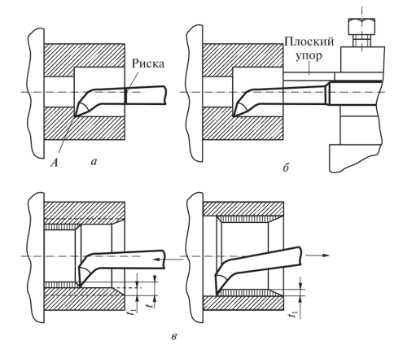

*Рис. 2.17.****Схема растачивания отверстий***

При растачивании глухих отверстий и уступов применяют различные упоры, позволяющие быстро расточить отверстие требуемой глубины. Глубину растачиваемого отверстия устанавливают путем нанесения риски на стержне резца (рис. 2.17, *а*, *б)*на расстоянии *А* от вершины, равном расстоянию от торца заготовки до уступа. При этом упор закрепляют в резцедержателе вместе с резцом и растачивают отверстие до тех пор, пока торец планки упора не подойдет вплотную к торцу заготовки.

При растачивании длинных отверстий небольшого диаметра расточной резец (рис. 2.17, *в)* отжимается под действием упругой деформации на размер припуска *tj* относительно заданного диаметра обработки, в результате чего снимается стружка толщиной меньше требуемой *t,* а при выходе из отверстия возвращается в первоначальное положение.

При черновом растачивании резец устанавливают на высоте центров или немного ниже, а при чистовом – выше линии центров, учитывая, что вследствие действия силы резания резец отожмется вниз.

При растачивании заготовок с *тонкими стенками*  (втулок, стаканов, гильз) возможна деформация (изменение формы) при закреплении заготовки в патроне вследствие сильной затяжки.

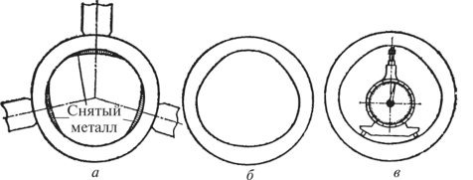

*Рис. 2.18.****Схема растачивания детали с тонкими стенками***

На рис. 2.18 показана схема растачивания отверстия, которое в результате сильного зажима детали в патроне приняло трехгранную форму (рис. 2.18, *а).* При последующем растачивании резец обрабатывает точную цилиндрическую поверхность, но после снятия готовой детали со станка обработанное отверстие будет иметь треугольную форму (рис. 2.18, *б).* Такое искажение формы не может быть обнаружено обычными способами измерения. Чтобы обнаружить такую погрешность, используют индикаторный нутромер с трехточечным касанием (рис. 2.18, *в).* Поэтому перед чистовым растачиванием рекомендуется немного ослабить затяжку кулачков.

Если требуется обработать отверстие точно, необходимо закрепить деталь либо в специальном патроне, равномерно прилагая небольшие усилия по всей окружности, либо – на планшайбе с торца.

**2.8 Контроль качества обработанных поверхностей**

***Отклонение от цилиндричности***является комплексным показателем отклонения формы цилиндрических деталей. Но приборы, контролирующие этот параметр, отсутствуют, и на практике используют такие показатели, как отклонения от круглости – овальность и огранка и отклонение профиля в продольном сечении от цилиндрической поверхности – конусообразное бочкообразность, седлообразное.

***Дефектами торцевой поверхности*** являются неплоскост ность (выпуклость и вогнутость) и неперпендикулярность торца оси цилиндра.

Все эти виды дефектов обусловлены случайными и систематическими погрешностями динамической системы станка, на котором обрабатывают детали.

Отклонения от круглости измеряют на специальных приборах – кругломерах, принцип работы которых заключается в воспроизведении идеальной окружности и ее сравнении с реальным профилем измеряемого изделия.

Отклонение профиля в продольном сечении от цилиндрических поверхностей контролируют индикаторами. В процессе контроля деталь устанавливают на специальное приспособление в центрах, в которых она вращается, а индикаторы перемещают вдоль оси детали.

При обработке цилиндрических отверстий возникают такие же дефекты, что и при обработке наружных поверхностей.

Цилиндрические отверстия контролируют калибрами-пробками и универсальными измерительными инструментами – штангенциркулем, штихмасом, индикаторным нутромером. Для контроля отверстий диаметром до 100 мм рекомендуется применять полные пробки и штангенциркули, до 250 мм – неполные пробки и штангенциркули, свыше 250 мм – штихмасы и нутромеры.

Если в технических условиях содержатся требования по овальности, конусности, бочкообразное или другим отклонениям от круговой формы отверстия, то для контроля используют универсальные инструменты и приборы. Так, для контроля угла конуса конических поверхностей применяют угловые меры, шаблоны, угольники, конусные калибры, синусные и тангенсные линейки, универсальные микроскопы, оптические делительные головки и др. Углы у конических валов и втулок измеряют угломерами, которые могут быть снабжены нониусами или оптическими приспособлениями. Для проверки угла конусности вала применяют конусные калибры-втулки, а для проверки угла конусных втулок – конусные калибры-пробки.

**КОНТРОЛЬНЫЕ ВОПРОСЫ ДЛЯ САМОКОНТРОЛЯ**

1. Перечислите характеристики резания на токарных станках.
2. Расскажите об основных узлах токарно-винторезного станка.
3. Какие типы токарных резцов вы знаете?
4. Перечислите способы обтачивания заготовок.
5. Каким образом устанавливают резцы на станке?
6. Какую последовательность в работе нужно соблюдать при продольном точении заготовок?
7. Опишите последовательность обтачивания длинных цилиндрических заготовок.
8. Какими способами осуществляют обработку конических поверхностей?
9. Что такое растачивание отверстий и как его выполняют?
10. Какие инструменты используют при контроле цилиндрических поверхностей и отверстий?

# 3 ФРЕЗЕРОВАНИЕ

## 3.1 Общие сведения

***Фрезерование*** – это высокопроизводительный метод формообразования поверхностей деталей многолезвийным режущим инструментом – фрезами. Этим способом осуществляют черновую, получистовую и чистовую обработку простых и фасонных поверхностей заготовок из стали, чугуна, цветных металлов и пластмасс.

Для фрезерования характерны непрерывное главное вращательное движение инструмента и поступательное движение подачи заготовки. В некоторых случаях заготовка совершает круговое или винтовое движение подачи.

При фрезеровании образуется прерывистая стружка переменного сечения. Режущие зубья могут располагаться на цилиндрической поверхности фрезы и торцевой. Каждый зуб фрезы является простейшим инструментом – резцом. Фрезы, как правило, – многозубый инструмент, но иногда применяют однозубые фрезы.

Каждый отдельный зуб фрезы за время одного полного ее оборота находится в контакте с обрабатываемой поверхностью заготовки относительно малое время: большую часть времени зуб проходит по воздуху и при этом охлаждается; это можно считать положительным фактором. Врезание зуба в заготовку сопровождается ударами, что осложняет работу фрезы и станка.

Режущую часть фрез изготовляют из инструментальных углеродистых и быстрорежущих сталей, твердых и минералокерамических сплавов.

В зависимости от поверхности, по которой производится затачивание фрезы, различают две конструкции зубьев:

* незатылованный (остроконечный) – зуб, затачиваемый по его задней поверхности (рис. 8.1, а);
* затылованный – зуб, затачиваемый только по его передней поверхности (рис. 8.1, *б)* и имеющий форму задней поверхности, которая обеспечивает постоянство профиля режущей кромки при повторном затачивании.

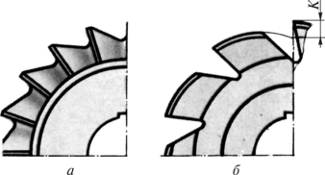

*Рис. 3.1.****Зубья фрезы***

Зуб фрезы характеризуется:

* высотой *h* (рис. 3.2) – расстоянием между режущей кромкой зуба и дном канавки, измеренным в радиальном сечении фрезы перпендикулярно ее оси;
* шириной задней поверхности/(рис. 3.2) – расстоянием от режущей кромки до линии пересечения задней поверхности зуба с его спинкой, измеренным в направлении, перпендикулярном режущей кромке;
* окружным шагом – расстоянием между одноименными точками режущих кромок двух смежных зубьев, измеренным по дуге окружности с центром на оси фрезы и в плоскости, перпендикулярной этой оси. Окружной шаг может быть равномерным и неравномерным;
* затылованием *К* – понижением кривой затылования между режущими кромками двух соседних зубьев (рис. 3.1, *б);*
* радиусом *г* – закруглением стружечной канавки.

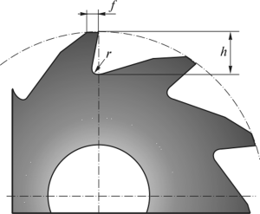

*Рис. 3.2.****Элементы зуба фрезы***

Канавка между зубьями фрезы для отвода стружки может быть прямая – направлена параллельно оси фрезы, и винтовая (правая и левая) – направлена по винтовой линии. Правая винтовая канавка направлена по винтовой линии с подъемом под углом ю слева направо (рис. 3.3, *а),* а левая – с подъемом справа налево (рис. 3.3, *б).*

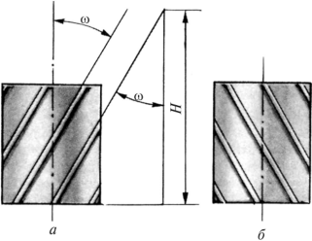

*Рис. 3.3.****Направления винтовых канавок***

Характеристики режимов резания при фрезеровании:

***Скорость резания v****,* м/мин, длина пути, которую проходит за 1 мин наиболее удаленная от оси вращения точка главной режущей кромки.

За один оборот фрезы точка режущей кромки, расположенная на окружности фрезы диаметром *D,* пройдет путь, равный длине окружности, т.е. *nD.* Чтобы определить длину пути, пройденного этой точкой в минуту, надо умножить длину пути за один оборот на число оборотов фрезы в минуту, т.е. *nDn.* Если скорость резания выражается в метрах в минуту, то формула для скорости резания при фрезеровании будет:

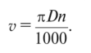

На практике обычно приходится решать обратную задачу – по заданной скорости резания определять число оборотов фрезы в минуту:

https://studref.com/htm/img/40/9308/54.png

При фрезеровании различают следующие виды подач: подачу на (один) зуб, подачу на один оборот и минутную подачу. По направлению различают продольную, поперечную и вертикальную подачи.

***Подачей на зуб Sz****,* мм/зуб, называют расстояние, равное перемещению стола с обрабатываемой заготовкой или фрезы за время ее поворота на один зуб.

***Подачей на один оборот фрезы SQ****,* мм/об, называют расстояние, равное перемещению стола с обрабатываемой заготовкой или фрезы за один оборот фрезы. Подача на один оборот равняется подаче на зуб, умноженной на количество зубьев фрезы:

https://studref.com/htm/img/40/9308/55.png

***Минутной подачей***  ***Sм*** , мм/мин, называют относительное перемещение стола с обрабатываемой заготовкой или фрезы за 1 мин.

Минутная подача равна произведению подачи на один оборот фрезы на число оборотов фрезы в минуту:

https://studref.com/htm/img/40/9308/56.png

***Глубиной резания* (*фрезерования) t****,* мм, называют толщину слоя материала, снимаемого за один рабочий ход фрезы.

***Шириной фрезерования В*,** мм, называют ширину поверхности, обрабатываемой за один рабочий ход фрезы. Шириной обрабатываемой поверхности принято считать размер поверхности, измеренный в направлении, параллельном оси фрезы.

Из рис. 3.4 видно, что параметрами, влияющими на длину контакта главных режущих кромок с обрабатываемой заготовкой, будут ширина фрезерования при фрезеровании плоскости цилиндрической фрезой (рис. 3.4, *а),* паза или уступа дисковой фрезой (рис. 3.4, *6*, *в),* или глубина фрезерования при фрезеровании паза или уступа концевой фрезой (рис. 3.4, г, *д*), уступа торцовой фрезой (рис. 3.4, *е*), торцовой фрезой с угловым лезвием (рис. 3.4, *ж),* симметричное фрезерование торцовой фрезой (рис. 3.4, *з*) и несимметричное фрезерование торцовой фрезой (рис. 3.4, *и).*

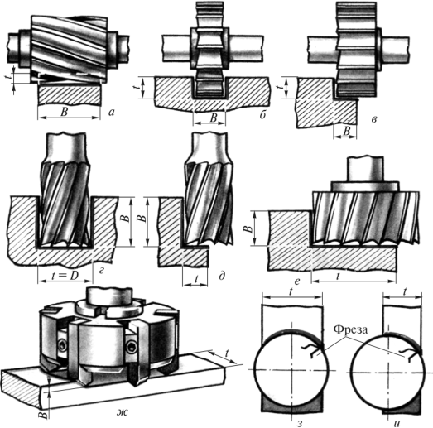

*Рис. 3.4.****Глубина резания и ширина фрезерования***

*Припуском на обработку* называют слой материала, который необходимо удалить при фрезеровании. В зависимости от толщины припуск можно удалить за один или несколько проходов.

Цилиндрическими, дисковыми и торцовыми фрезами осуществляют:

* встречное фрезерование, которое производится при противоположных направлениях движения фрезы и обрабатываемой заготовки в месте их контакта (рис. 3.5, *а, б);* при этом толщина среза изменяется от нуля при входе зуба в точке *А* до максимального значения при выходе зуба из контакта с обрабатываемой заготовкой в точке *В.* Таким образом, толщина среза нарастает плавно, следовательно, нагрузка на станок возрастает постепенно, однако при встречном фрезеровании фреза стремится оторвать заготовку от поверхности стола;
* попутное фрезерование, которое производится при совпадающих направлениях вращения фрезы и движения обрабатываемой заготовки в месте их контакта (рис. 3.5, *в,* г); при этом толщина среза изменяется от максимума в момент входа зуба в контакт с обрабатываемой заготовкой в точке *В* до нуля при выходе в точке *А,* т.е. в момент входа зуба в контакт с обрабатываемой заготовкой происходит удар, так как именно в данный момент толщина среза максимальна, в связи с чем для попутного фрезерования применяют станки, обладающие достаточной жесткостью и виброустойчивостью. При этом заготовка прижимается к столу, а стол – к направляющим, что обеспечивает лучшее качество поверхности.

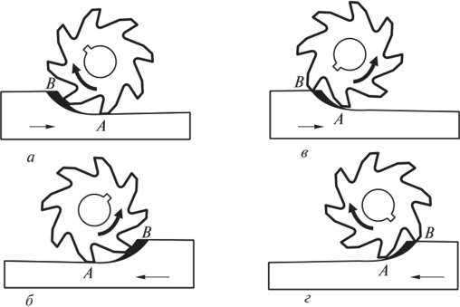

*Рис. 3.5.****Схемы фрезерования***

При попутном фрезеровании угол наклона главной режущей кромки положительный, а при встречном – отрицательный (независимо от направления подъема винтовой канавки).

При прочих равных условиях стойкость фрезы при попутном фрезеровании выше, чем при встречном, помимо случаев работы по твердой корке.

**3.2 Фрезерные станки**

Классификация фрезерных станков. Фрезерные станки в единой системе классификации станков составляют шестую группу, и обозначение (шифр) любого фрезерного станка начинается с цифры 6. Станки фрезерной группы делятся на следующие типы: 1 — консольные вертикально-фрезерные; 2 — фрезерные станки непрерывного действия; 3 — свободная группа; 4 — копировально- и гравировально-фрезерные; 5 — вертикальные бесконсольные; 6 — продольно-фрезерные; 7 — консольные широкоуниверсальные; 8 — горизонтальные консольные; 9 — разные.

Ниже приводится более подробная классификация станков фрезерной группы.

1. Станки консольно-фрезерные: горизонтально-фрезерные (с неповоротным столом), горизонтально-фрезерные с поворотным столом (универсальные), вертикально-фрезерные; широкоуниверсальные.

2. Станки вертикально-фрезерные с крестовым столом (бесконсольные).

3. Станки продольно-фрезерные: одностоечные, двухстоечные.

4. Фрезерные станки непрерывного действия: карусельно-фрезерные, барабанно-фрезерные.

5. Станки копировально-фрезерные.

6. Станки шпоночно-фрезерные.

7. Торцефрезерные станки.

8. Станки фрезерные специализированные.

*Консольно-фрезерные станки* наиболее распространены. Стол консольно-фрезерных станков с салазками расположен на консоли и перемещается в трех направлениях — продольном, поперечном и вертикальном. На базе вертикально-фрезерных станков выпускают копировально-фрезерные станки, станки с программным управлением и др.

Данные станки предназначены для выполнения различных фрезерных работ цилиндрическими, дисковыми, торцевыми, угловыми, концевыми, фасонными и другими фрезами в условиях единичного и серийного производств. На них можно фрезеровать разнообразные заготовки соответствующих размеров (в зависимости от размеров рабочей площади стола) из стали, чугуна, цветных металлов, пластмасс и других материалов. На универсальных фрезерных станках, имеющих поворотный стол, с помощью делительной головки можно фрезеровать винтовые канавки на режущих инструментах (сверлах, развертках и др.) и других деталях, а также нарезать зубья прямозубых и косозубых цилиндрических зубчатых колес. Широкоуниверсальные станки предназначены для выполнения фрезерных, сверлильных и несложных расточных работ, главным образом в условиях единичного производства (в экспериментальных, инструментальных, ремонтных цехах и др.).

*Вертикально-фрезерные станки с крестовым столом (бескон- сольные)* имеют крестовой стол, который расположен на неподвижной станине и может перемещаться в продольном и поперечном направлениях. На этих станках можно обрабатывать большие и тяжелые заготовки в условиях единичного и серийного производств. Фрезерование выполняется главным образом торцевыми головками, а также торцевыми, цилиндрическими и фасонными фрезами.

Модели бесконсольных станков 654, 656 и 659 выпускают со столами шириной соответственно 630, 800 и 1000 мм. На базе этих моделей имеется ряд модификаций: с комбинированным (встроенным круглым) столом и поворотной шпиндельной головкой.

Повышенная мощность и жесткость, а также высокая частота вращения шпинделя позволяют производить на этих станках скоростное фрезерование торцевыми головками с пластинами твердых сплавов.

Продольные и поперечные подачи стола осуществляются отдельными электродвигателями постоянного тока с бесступенчатым регулированием частоты вращения. Бесступенчатое регулирование подачи в широком диапазоне позволяет производить выбор оптимальной минутной подачи при фрезеровании.

Удобство управления и сокращения вспомогательного времени обеспечивает управление всеми движениями станка с подвесного пульта; возможность изменения частоты вращения шпинделя одной рукояткой с помощью гидравлики; бесступенчатое изменение подач одной рукояткой на подвесном пульте; возможность быстрых перемещений стола в продольном и поперечном направлениях и шпиндельной бабки — в вертикальном направлении; электрическое торможение шпинделя. Для точных перемещений стола предусмотрены замедленные подачи. Станки могут работать по полуавтоматическому циклу, включающему быстрый прямой и обратный ходы, рабочий ход и остановку стола в требуемых положениях.

*Продольно-фрезерные станки* имеют стол, расположенный на неподвижной станине, и лишь одно продольное перемещение (медленное при рабочей подаче и быстрое при остальных движениях). Эти станки предназначены для обработки заготовок корпусных и крупногабаритных деталей из чугуна, стали, цветных металлов и сплавов в условиях единичного и серийного производства. Продольно-фрезерные станки делятся на одностоечные и двухстоечные и имеют несколько фрезерных шпинделей.

Фрезерование заготовок на этих станках производится главным образом торцевыми фрезами с твердосплавными головками, а также цилиндрическими, концевыми и другими фрезами. Высокая жесткость и мощность продольно-фрезерных станков позволяют обрабатывать заготовки с большими сечениями среза. Эти станки изготовляют со столом шириной от 320 до 5000 мм, размерный ряд принят со знаменателем геометрической прогрессии ф = 1,26.

Все современные продольно-фрезерные станки отличаются удобством обслуживания, повышенной точностью и высокой производительностью. Они имеют дистанционное управление с подвесного пульта, механизированный зажим подвижных узлов, автоматический отвод фрезы от детали при быстром

ходе стола, дистанционное бесступенчатое регулирование скорости подач (для станков со столом шириной 500 мм и более), механизмы отвода стружки из зоны резания. Тяжелые станки оснащены механизмами для установки тяжелых фрез, накладными угловыми фрезерными головками, механизмами для отсчета перемещений. На станках со столом шириной 3200— 5000 мм можно производить строгание, сверление и растачивание.

*Фрезерные станки непрерывного действия* позволяют производить съем обработанных деталей, установку и закрепление заготовок без остановки станка. Фрезерные станки непрерывного действия подразделяются на карусельно-фрезерные и барабанно-фрезерные.

*Карусельно-фрезерные станки* применяют в крупносерийном и массовом производствах для фрезерования больших партий заготовок. На станине *1* (рис. 3.6) смонтированы две вертикальные стойки *2* с направляющими, которые соединены горизонтальной плитой *3,* образующей замкнутую рамную систему. На стойках *2* смонтирована горизонтальная траверса *4*, которая может перемещаться вверх и вниз. На траверсе помещены шпиндельные головки *5* с самостоятельным приводом.

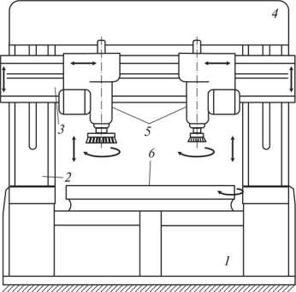

Рис. 3.6. **Схема карусельно-фрезерного станка**

Для удобства наладки на необходимую глубину фрезерования шпиндели фрезерных головок перемещаются в вертикальном направлении. Круглый поворотный стол *6* с вертикальной осью вращения приводится в действие от самостоятельного привода. Благодаря медленному вращению стола (круговой подаче) можно совместить машинное время обработки со вспомогательным временем.

*Барабанно-фрезерные станки* используют в крупносерийном и массовом производстве. Особенностью этих станков (рис. 3.7) является наличие четырех- или восьмигранного барабана *6,* смонтированного на валу *2 с* горизонтальной осью вращения. Вал вместе с барабаном вращается от отдельного привода *1.* Заготовки закрепляют в приспособлениях *4* на гранях медленно вращающегося барабана. Скорость вращения барабана может регулироваться от коробки подач. На двух стойках 5 размещены фрезерные головки *3* — самостоятельные узлы с индивидуальными приводами, которые можно перемещать по стойкам и закреплять в любом положении. На этих станках можно производить непрерывную обработку двух параллельных плоскостей заготовки. Для регулирования глубины фрезерования шпиндели, кроме вращательного движения, могут совершать поступательное перемещение в направлении оси вращения.

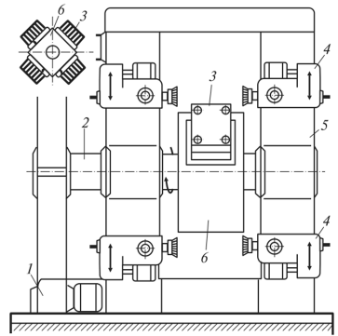

Рис. 3.7. **Схема барабанно-фрезерного станка**

*Копировально-фрезерные станки* используют в крупносерийном и массовом производствах для обработки концевыми фрезами деталей сложной конфигурации (штампов, пресс- форм, лопаток турбин и др.). Различают контурное и объемное копировальное фрезерование.

При контурном фрезеровании фрезе или обрабатываемой заготовке сообщают одновременно по заданной программе (кривой копира) движение в двух направлениях — продольном и поперечном. Пространственно-сложные фасонные поверхности при объемном копировании обрабатываются отдельными проходами концевой фрезы с закругленными торцевыми зубьями.

*Шпоночно-фрезерные станки* предназначены для фрезерования шпоночных канавок и пазов на валах. На одних станках фрезеруют пазы под призматические шпонки, на других — под сегментные. Станки фрезерования для пазов под призматические шпонки бывают следующих типов: о работающие с вертикальным врезанием фрезы на полную глубину канавки с последующей медленной подачей на длину канавки;

О работающие с быстрым многократным поступательно-возвратным перемещением фрезы относительно обрабатываемой заготовки при вертикальном врезании в конце каждого хода на часть глубины канавки (так называемая маятниковая подача);

о работающие эксцентрично (не по центру) установленной фрезой или с осциллирующим (качающимся) движением фрезы.

*Торцефрезерные станки* предназначены для подрезки торцов валов торцевыми твердосплавными фрезами (головками) в крупносерийном и массовом производствах.

Зубофрезерные и резьбофрезерные станки по классификации металлорежущих станков относятся к пятой группе «зубообрабатывающие и резьбообрабатывающие», и первая цифра номера любого станка этой группы начинается с цифры 5. Станки данной группы делятся на типы (вторая цифра в условных обозначениях станка): 1 — зубострогальные для цилиндрических зубчатых колес; 2 — зубострогальные для конических колес; 3 — зубофрезерные для цилиндрических зубчатых колес и шлицевых валов; 4 — зубофрезерные для червячных колес; 6 — резьбофрезерные и др.

Устройство фрезерных станков. Ограничимся рассмотрением основных узлов консольно-фрезерных станков.

*Горизонтально-фрезерные станки* характеризуются горизонтальным расположением шпинделя и наличием у станка трех взаимно перпендикулярных движений — продольного, поперечного и вертикального. Данные станки делятся на две разновидности — простые и универсальные. В универсальных станках рабочий стол помимо указанных перемещений может поворачиваться вокруг вертикальной оси на угол до 45° в каждую сторону. Для установки стола на требуемый угол к оси шпинделя между салазками и рабочим столом имеется поворотная часть, на периферии которой нанесены градусные деления.

Основными составными частями станка являются (рис. 3.8): станина 7, шкаф для электрооборудования *2,* коробка скоростей *3,* коробка переключения *4,* хобот 5, стол и салазки *6,* консоль 7 и коробка подач *8.*

*Станина* станка служит для крепления всех узлов и механизмов станка.

*Хобот* перемещается по верхним направляющим станины и служит для поддержания при помощи серьги конца фрезерной оправки с фрезой. Он может быть закреплен с различным вылетом. Серьги можно перемещать по направляющим хобота и закреплять гайками. Не допускается перестановка серег с одного станка на другой. Для увеличения жесткости крепления хобота применяют поддержки, которые связывают хобот с консолью.

*Консоль* представляет собой отливку коробчатой формы с вертикальными и горизонтальными направляющими. Вертикальными направляющими она соединена со станиной и перемещается по ним. По горизонтальным направляющим перемещаются салазки. Консоль закрепляется на направляющих специальными зажимами и является базовым узлом, объединяющим все остальные узлы цепи подач и распределяющим движение на продольную, поперечную и вертикальную подачи. Консоль поддерживается стойкой с телескопическим винтом для ее подъема и опускания.

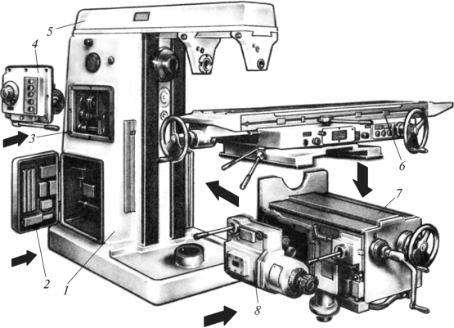

Рис. 3.8. **Основные части горизонтально-фрезерных станков 6Р82,6Р82Г, 6Р83 и 6Р83Г**

*Стол* монтируется на направляющих салазок и перемещается по ним в продольном направлении. На столе в продольных Т-образных пазах закрепляют заготовки, зажимные и другие приспособления.

*Салазки* являются промежуточным звеном между консолью и столом станка. По верхним направляющим салазок стол перемещается в продольном направлении, а нижняя часть салазок вместе со столом перемещается в поперечном направлении по верхним направляющим консоли.

*Шпиндель* фрезерного станка служит для передачи вращения режущему инструменту от коробки скоростей. Точность вращения шпинделя, его жесткость и виброустойчивость в значительной мере определяют точность обработки.

*Коробка скоростей* предназначена для передачи шпинделю станка различных частот вращения. Она находится внутри станины и управляется с помощью коробки переключения.

*Коробка переключения* скоростей позволяет выбирать требуемую частоту вращения без последовательного прохождения промежуточных ступеней.

*Коробка подач* обеспечивает получение рабочих подач и быстрых перемещений стола, салазок и консоли.

*Вертикально-фрезерные станки* (рис. 3.9) характеризуются вертикальным расположением шпинделя. Основными узлами вертикальных консольно-фрезерных станков являются станина *1,* поворотная головка *3,* консоль 7, коробка скоростей с рабочим шпинделем *4,* коробка переключения *2,* коробка подач *8,*шкаф с электрооборудованием *9,* стол 5 и салазки *6.* Назначение узлов такое же, как и у горизонтально-фрезерных станков. В вертикально-фрезерных станках нет хобота. Поворотная головка крепится к горловине станины и может поворачиваться в вертикальной плоскости на угол от 0 до 45° в обе стороны.

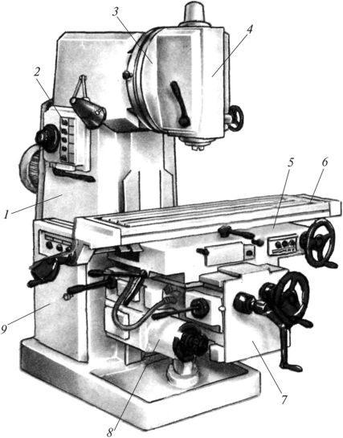

Рис. 3.9. **Вертикально-фрезерный станок типа 6Р12, 6Р12Б, 6Р13 и 6Р13Б**

# 3.3 Классификация фрез

Фрезы классифицируют по технологическим и конструктивным признакам.

По *технологическим признакам* различают следующие виды фрез: для обработки плоскостей, пазов и шлицев, фасонных поверхностей, тел вращения, зубчатых и резьбовых поверхностей, для разрезания материала и др.

По *конструктивным признакам* фрезы подразделяют следующим образом:

О по расположению зубьев — торцевые, цилиндрические, дисковые, двухсторонние, угловые, фасонные, концевые и др.;

О по конструкции зуба — с острозаточенными и затылованными;

О по направлению зуба — с прямыми, наклонными, винтовыми и равнонаправленными;

О по конструкции фрезы — цельные, составные, со вставными зубьями или ножами и сборные;

О по способу крепления — насадные, концевые с коническим или цилиндрическим хвостовиком;

О по виду материала режущей части — из быстрорежущей стали, твердых сплавов, сверхтвердых материалов и режущей керамики.

*Цилиндрические фрезы* (рис. 3.10, *а)* применяют для обработки открытых плоскостей. Их изготовляют с левыми и правыми винтовыми канавками. При больших сечениях стружки для обеспечения спокойной работы без вибрации применяют крупнозубые цилиндрические фрезы с неравномерным шагом.

*Торцевые фрезы* (рис. 3.10, *б)* с зубьями на цилиндрической и торцевой поверхностях применяют для обработки открытых плоскостей. Их изготовляют со вставными резцами, закрепленными в массивном корпусе.

*Дисковые фрезы* применяют для обработки уступов, пазов, лысок, многогранных и других боковых плоскостей на прямоугольных и круглых заготовках. Они могут быть одно-, двух- и трехсторонними. Трехсторонняя дисковая фреза (рис. 3.10, *в*, *г)*имеет режущие кромки на обоих торцах и цилиндрической части. Зубья на цилиндрической части расположены параллельно оси фрезы или под некоторым углом к ней. У двусторонней дисковой фрезы режущие кромки расположены на одном торце и на цилиндрической части, а у односторонней — только на цилиндрической части.

*Прорезные* и *отрезные фрезы* (рис. 3.10, *д*) применяют для прорезки узких пазов (шлиц винтов и др.) и отрезки (разрезания) заготовок.

*Концевые фрезы* (рис. 3.10, *е, ж)* служат для обработки плоскостей, уступов, пазов и криволинейных контуров по разметке и копиру. У таких фрез режущие кромки на цилиндрической части обычно расположены по винтовой линии и на торце.

*Угловые фрезы* (рис. 3.10, з) используют для обработки поверхностей, расположенных под некоторым углом друг к другу.

*Фасонные фрезы* (рис. 3.10, *и, к)* применяют для выполнения сложнофасонных поверхностей. Профиль такой фрезы должен соответствовать профилю обрабатываемой детали.

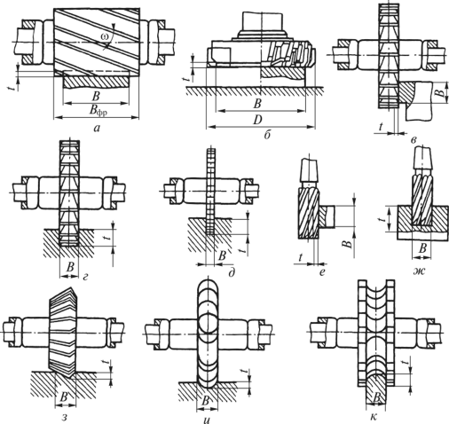

Рис. 3.10. **Основные типы фрез:**

*а —* цилиндрические; *б —* торцовые; *в, г —* дисковые; *д —* прорезные и отрезные; *е, ж —* концевые; *з —* угловые; *и, к —* фасонные

Фрезы изготовляют сборными (корпус из конструкционной стали, а режущие зубья — из быстрорежущей стали или твердого сплава) и цельными — это цилиндрические фрезы диаметром до 90 мм, торцевые насадные фрезы диаметром до 110 мм, дисковые трехсторонние фрезы с мелкими зубьями, дисковые пазовые, угловые, фасонные, отрезные, прорезные, концевые и шпоночные фрезы. Со вставными зубьями изготовляют цилиндрические торцевые и дисковые фрезы диаметром более 75 мм и торцевые фрезерные головки. Широкое распространение получили фрезы со вставными ножами из быстрорежущей стали или твердого сплава и с механическим креплением режущих пластин, что позволяет их поворачивать для обновления режущей кромки, следовательно, использовать фрезы без перетачивания; после полного износа пластина быстро заменяется новой. Для одновременного фрезерования нескольких поверхностей используют набор фрез, состыкованных посредством цилиндрических выточек на торцах фрез.

**3.4 Техника и технология выполнения фрезерных работ**

Фрезерование плоскостей цилиндрическими фрезами. Перед выполнением работ осуществляют наладку и настройку фрезерного станка.

*Наладка фрезерного станка* — подготовка технологического оборудования и оснастки к выполнению определенной технологической операции (установка оправки на станке; установка фрезы и установочных колец на оправке; проверка биения фрезы; установка приспособления на станке; выверка заготовки относительно инструмента; расстановка упоров, ограничивающих ход стола, и др.).

*Настройка фрезерного станка* заключается в установлении требуемого числа оборотов шпинделя станка, заданной минутной подачи и глубины фрезерования.

*Установку и закрепление фрезы* производят, после того как выбран оптимальный для данных условий обработки типоразмер цилиндрической фрезы. В соответствии с размером диаметра отверстия фрезы выбирают необходимый диаметр оправки.

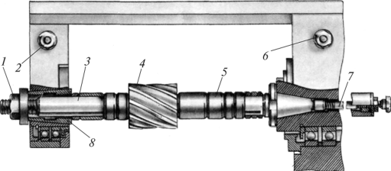

Рис. 3.11. **Оправка для закрепления фрез**

На отечественных заводах применяются оправки стандартных диаметров: 16,22,27,32,40,50 и 60 мм. На рис. 3.11 показана фрезерная оправка *3* для крепления цилиндрической или дисковой фрезы или набора фрез с установочными кольцами 5. Фрезерная оправка ставится в конус шпинделя и затягивается шомполом 7. На оправку надевают установочные (проставные) кольца и на требуемом расстоянии от торца шпинделя — фрезу *4.*После фрезы следуют кольца и конусная втулка #под серьгу с учетом желаемого удаления серьги от фрезы. Набор колец с фрезой (или набором фрез) и конусной втулкой затягивается на оправке гайкой *1.* После этого серьга подвигается на конусную втулку оправки до отказа и крепится на хоботе гайки *2.* Хобот должен быть закреплен на станине гайками *6.* При тяжелых работах устанавливается вторая серьга, для чего в набор включается вторая конусная втулка.

Для расположения одной или нескольких фрез на оправке пользуются установочными кольцами различной ширины. Нормальный набор установочных колец, прилагаемых к фрезерному станку, состоит из колец шириной от 1 до 50 мм.

Когда на оправке устанавливают одну фрезу, ее располагают ближе к шпинделю станка, так как в этом положении прогиб будет минимален. Требуемое расположение фрезы относительно обрабатываемой заготовки при этом достигается соответствующей установкой стола в поперечном направлении.

Если невозможно установить фрезу вблизи шпинделя, рекомендуется применять дополнительную подвесную серьгу *1*(рис. 3.12). Если на оправке должно быть установлено несколько фрез, не имеющих торцевого контакта, то правильность их взаимного расположения достигается набором промежуточных колец *2,* которые устанавливают между ними.

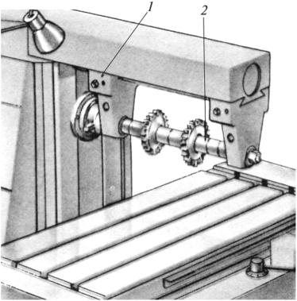

Рис. 3.12. **Установка дополнительной серьги**

Установка и закрепление фрезы осуществляются в такой последовательности:

1. выдвинуть хобот станка поворотом торцевого ключа, предварительно отвернув стопорящие винты (рис. 3.13);
2. отвернуть винт и снять серьгу;
3. вставить оправку коническим концом в отверстие шпинделя, совместить пазы во фланце оправки с сухарями на конце шпинделя и закрепить оправку шомполом. Конический хвостовик оправки должен плотно входить в коническое отверстие шпинделя, поэтому необходимо оберегать хвостовик и гнездо в шпинделе от забоин, тщательно очищать их от пыли перед закреплением;
4. надеть на оправку подобранные установочные кольца и фрезу так, чтобы направление вращения шпинделя станка соответствовало направлению винтовых канавок фрезы: надо обязательно выбирать схемы с разноименными направлением винтовых канавок фрезы и направлением вращения шпинделя;
5. надеть на оправку остальные установочные кольца и затянуть гайку на конце оправки. При этом гайка должна не закрывать шейку оправки, которая входит в подшипник серьги;
6. установить серьгу так, чтобы конец оправки (шейка) вошел в подшипник серьги (рис. 3.14, о);
7. закрепить фрезу на оправке, затянув гайку ключом (рис. 3.14, *б);*
8. закрепить хобот и смазать подшипник серьги;
9. проверить биение фрезы и оправки, которое должно соответствовать нормам, используя индикатор со штативом.

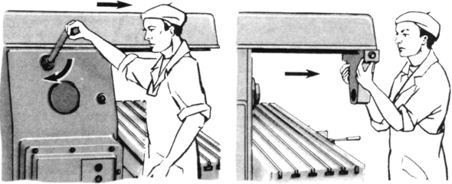

Рис. 3.13. **Закрепление фрезы на оправке**

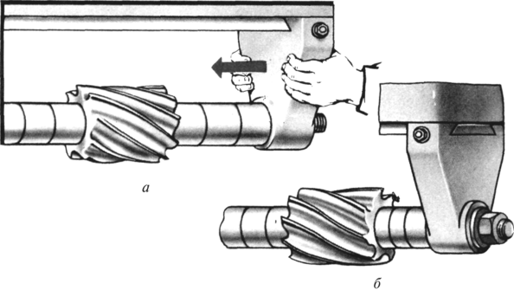

Рис. 3.14. **Установка серьги**

Применение упоров. Фрезерные станки снабжены устройствами для автоматизации рабочего цикла, которые позволяют настроить станок на быстрый подвод стола, переключение его на рабочую подачу и останов в конечном положении. Упорные кулачки 7 и 2 (рис. 3.15) устанавливают и закрепляют в боковом продольном пазу стола в положении, соответствующем началу и окончанию рабочего хода стола, в зависимости от требуемой длины фрезерования. После включения вправо рычагом *3* механической подачи стол с обрабатываемой заготовкой начинает перемещаться слева направо до тех пор, пока кулачок *1* не упрется в выступ рычага *3* и не поставит его в среднее положение, выключив тем самым механическую подачу. После поворота рычага *3* влево стол получит автоматическую подачу справа налево и будет перемещаться до тех пор, пока кулачок *2* не упрется в выступ на рычаге *3* и не поставит его в среднее положение, выключив механическую подачу. Подобные устройства применяют во фрезерных станках для ограничения и автоматического выключения поперечной и вертикальной подачи. В тех случаях, когда по условиям обработки не требуется автоматическое выключение подачи стола, кулачки устанавливают и закрепляют в крайних рабочих положениях стола.

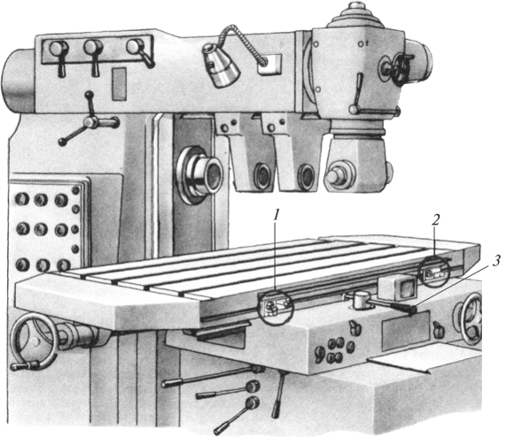

Рис. 3.15. **Расстановка упоров для автоматического выключения продольной подачи**

*Выбор режимов фрезерования* состоит в том, что для заданных условий обработки (материала и марки заготовки, ее профиля и размера) определяют оптимальный тип и размер фрезы, марку материала фрезы и геометрические параметры режущей части, а также оптимальные параметры режимов фрезерования — ширину и глубину, подачу на зуб, скорость резания, число оборотов шпинделя, минутную подачу, эффективную мощность фрезерования и машинное время.

Выбор типа и размера цилиндрических фрез и их геометрических параметров осуществляют по специальным номограммам. Режим резания определяют по таблицам, которые приведены в справочниках фрезеровщика, технолога, нормировщика или в справочниках по режимам резания. Ширину фрезерования обычно не выбирают, так как она зависит от размеров заготовки детали. Глубина чернового фрезерования зависит от припуска на обработку и мощности электродвигателя станка. Припуск на обработку желательно снять за один проход. При чистовом фрезеровании глубина резания не превышает 1—2 мм.

Подача на зуб фрезы выбирается в зависимости от характера обработки (черновое или чистовое фрезерование). При черновом фрезеровании подача на зуб больше, чем при чистовом: чем больше подача на зуб, тем ниже класс шероховатости обработанной поверхности.

По выбранным значениям глубины, ширины фрезерования и подачи на зуб определяют скорость резания.

Режимы фрезерования указывают в операционных картах механической обработки.

Установка на глубину фрезерования осуществляется в такой последовательности:

1. ослабить затяжку стопорных винтов;
2. при вращающемся шпинделе осторожно подвести вручную стол вместе с закрепленной заготовкой под фрезу до момента легкого касания;
3. вывести заготовку из-под фрезы ручным перемещением стола в продольном направлении;
4. вращением рукоятки вертикальной подачи поднять стол на расстояние, равное глубине фрезерования; отсчет перемещения стола производят по лимбу (кольцу с делениями). Отсчет по лимбу принципиально можно вести от любого деления шкалы, однако для удобства и упрощения отсчета, после того как фреза коснулась обрабатываемой заготовки, лимб следует установить на нулевое положение, т.е. риску лимба с отметкой 0 совместить с визирной риской;
5. застопорить консоль и салазки поперечной подачи и установить кулачки включения механической подачи на требуемую длину фрезерования;
6. плавным вращением рукоятки продольной подачи стола подвести обрабатываемую заготовку к фрезе, немного не доводя, включить станок, включить механическую подачу и приступить к работе.

Перед подачей стола в исходное положение по окончании работы (вывод детали из-под фрезы) надо удалить щеткой всю стружку с обработанной поверхности, а стол немного опустить, чтобы не испортить обработанную поверхность детали при обратном ходе. Затем произвести измерение обработанной детали, размеры которой должны соответствовать размерам, указанным в операционной карте. В случае необходимости можно исправить размер детали путем дополнительного прохода.

Фрезерование наклонных плоскостей и скосов. Как известно, *наклонной* называют плоскость детали, расположенную под некоторым углом к горизонтальной плоскости. *Скосом* называют наклонную плоскость детали, имеющую небольшую площадь. При фрезеровании наклонных плоскостей и скосов цилиндрическими фрезами заготовку поворачивают под требуемым углом к оси фрезы. При этом установку заготовки можно произвести разными способами, используя:

* универсальные тиски, при установке которых на требуемый угол следует иметь в виду, что подлежащая обработке наклонная плоскость должна быть расположена горизонтально, т.е. параллельно оси фрезы;
* универсальные поворотные плиты (рис. 3.16), позволяющие обрабатывать плоскости с любым углом наклона в пределах от О до 90° и одновременно осуществлять поворот обрабатываемой заготовки в горизонтальной плоскости на угол до 180°. Заготовку крепят к столу универсальной плиты прихватами или болтами, как при закреплении на столе фрезерного станка;
* специальные приспособления, позволяющие устанавливать под требуемым углом к оси фрезы две обрабатываемые заготовки и фрезеровать одновременно торцевой или цилиндрической фрезой.

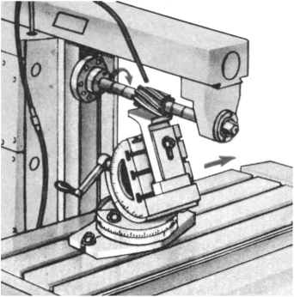

Рис. 3.16. **Фрезерование наклонной плоскости на универсальной поворотной плите**

Универсальные тиски и универсальные поворотные плиты применяют в единичном или мелкосерийном производстве, специальные приспособления — в крупносерийном и массовом производствах.

Фрезерование плоскостей торцевыми фрезами. При работе торцевыми фрезами наладка и настройка вертикально- и горизонтально-фрезерных станков принципиально аналогичны наладке и настройке горизонтально-фрезерного станка при работе цилиндрическими фрезами. Поэтому остановимся лишь на отличительных особенностях наладки и настройки при фрезеровании торцевыми фрезами.

*Установка и закрепление торцевых фрез на вертикально-фрезерных станках.* В зависимости от вида применяемой фрезы крепление ее на вертикально-фрезерном станке может производиться несколькими способами.

Торцовые фрезы, имеющие калиброванное сквозное отверстие, центрируют по цилиндрической части оправки *3* конусной частью, устанавливают в конусное отверстие шпинделя и закрепляют в нем шомполом *1* и гайкой *2* (рис. 3.17, *а).* Базовый торец фрезы опирается на один из торцов переходного фланца *4,* второй торец которого опирается на торец оправки *3.*Шипы шпинделя *6*входят в пазы переходного фланца, а выступы фланца — в пазы фрезы, передавая крутящий момент от шпинделя фрезе. Фрезу крепят на оправке винтом *5* с помощью специального ключа.

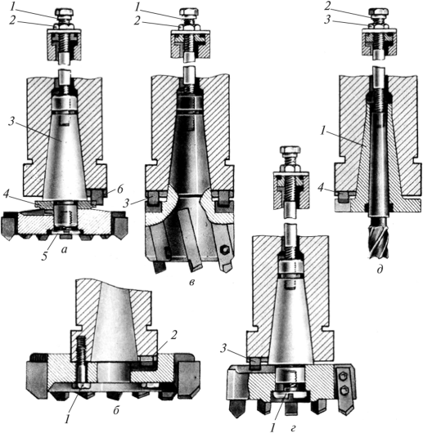

Рис. 3.17. Установка фрез на станке

Торцовые фрезы, имеющие центрирующую выточку (диаметром 128,57 мм), устанавливают непосредственно на головку шпинделя и закрепляют на нем четырьмя винтами *1* (рис. 3.17,6). Шипы шпинделя *2* входят в пазы корпуса фрезы, передавая крутящий момент от шпинделя фрезе.

Торцовые фрезы с конусным хвостовиком, имеющим номинальный наибольший диаметр конуса 59,85 мм и конусность 7:24, вставляют в конусное отверстие шпинделя, закрепляют в нем шомполом *1* и гайкой 2(рис. 3.17, *в).* Крутящий момент передается шипами *3,* входящими в пазы корпуса фрезы.

Торцовые фрезы со сквозным калиброванным отверстием и пазами в корпусе, по ширине соответствующими размерам шипов шпинделя, устанавливают винтом *1* (рис. 3.17, *г)* на оправке, закрепленной в шпинделе станка. Крутящий момент передается шипами *2,* входящими в пазы корпуса фрезы.

Концевые фрезы, имеющие хвостовик с конусом «Морзе» и резьбовым отверстием, центрируют в переходной втулке *1,*вставленной в конусное отверстие шпинделя, и крепят шомполом *2* и гайкой *3.* Шипы шпинделя *4* входят в пазы переходной втулки, передавая крутящий момент от шпинделя фрезе (рис. 3.17, *д*).

*Настройка вертикально-фрезерных станков* на соответствующие режимы резания производится также, как и настройка горизонтально-фрезерных станков.

*Выбор типа и размера фрезы.* Стандартом предусмотрено, что у торцовых насадных фрез параметры определены однозначно, т.е. каждому диаметру торцовой фрезы *D* соответствуют определенное значение длины фрезы *L,* диаметр отверстия *d* и количество зубьев *ь*

Диаметр торцовой фрезы выбирается в зависимости от ширины фрезерования *t* по формуле:

https://studref.com/htm/img/40/9308/71.png

Для черновой обработки выбирают торцовые насадные фрезы со вставными ножами или с крупными зубьями, а при чистовой — насадные фрезы с мелкими зубьями. Во всех случаях надо отдавать предпочтение торцовым фрезам, оснащенным пластинами из твердых сплавов, так как при этом машинное время обработки значительно сокращается за счет увеличения скорости резания.

При чистовом фрезеровании стали и чугуна такими фрезами для получения поверхности более высокого класса шероховатости подачу на зуб уменьшают, а скорость резания повышают в зависимости от марки обрабатываемого материала, твердости сплава и условий обработки.

*Установка торцовой фрезы на глубину резания* при работе на вертикально-фрезерном станке аналогична рассмотренной выше установке цилиндрической фрезы на глубину фрезерования.

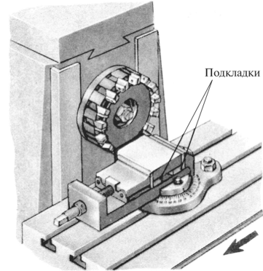

Рис. 3.18. **Фрезерование торцов фрезой на горизонтально-фрезерном станке**

Установки глубины фрезерования при фрезеровании торцовой фрезой на горизонтально-фрезерном станке (рис. 3.18) осуществляется в следующем порядке:

1. включить станок и вращение шпинделя и с помощью рукояток продольной, поперечной и вертикальной подач осторожно подвести заготовку к фрезе до легкого касания;
2. рукояткой продольной подачи вывести заготовку из-под фрезы, выключить вращение шпинделя;
3. рукояткой поперечной подачи переместить стол в поперечном направлении на расстояние, соответствующее глубине фрезерования;
4. застопорить консоль стола и салазки поперечной подачи, установить кулачки включения механической подачи;
5. плавным вращением рукоятки продольной подачи стола подвести обрабатываемую заготовку к фрезе, не доводя до касания с ней;
6. включить шпиндель, включить механическую подачу, про- фрезеровать плоскость;
7. выключить станок и произвести измерение обработанной заготовки.

*Фрезерование наклонных плоскостей и скосов* можно выполнять торцовыми фрезами на вертикально-фрезерных станках, устанавливая заготовки под требуемым углом, как и при обработке цилиндрическими фрезами, применяя универсальные тиски (рис. 3.19, *а),* поворотные столы (рис. 3.19, *б)* или специальные приспособления.

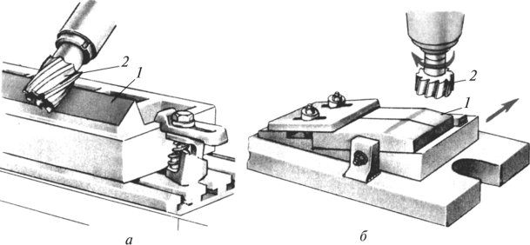

Рис. 3.19. Фрезерование наклонной плоскости торцовыми фрезами:

*1 —* наклонная плоскость; *2 —* торцовая фреза

Кроме того, фрезерование наклонных плоскостей и скосов торцовыми фрезами можно производить:

* путем поворота шпинделя, а не заготовки на вертикально-фрезерных станках, у которых фрезерная бабка со шпинделем поворачивается в вертикальной плоскости, как у станков 6Р12, 6Р13 (см. рис. 3.19), а также на универсальных станках типа 6Р82Ш с вертикальной головкой, поворачивающейся в вертикальной и горизонтальной плоскостях;
* с помощью накладной вертикальной головки, которая является специальной принадлежностью горизонтально-фрезерного станка.

*Фрезерование плоскостей набором фрез,* т.е. группой фрез, установленных и закрепленных на одной общей оправке для одновременной обработки нескольких поверхностей, распространено в крупносерийном и массовом производстве при обработке деталей, требующих большого объема фрезерных работ.

Наборы составляют из стандартных и специальных фрез и их комбинаций.

Используют несколько способов соединения фрез в наборе (рис. 3.20).

Так, соединение фрез одинаковых диаметров осуществляют: либо замком — это торцовое шпоночное соединение, когда выступ на торце одной фрезы входит в паз другой фрезы (рис. 3.20, *а, б),* либо встык — когда выступающие зубья одной фрезы входят во впадины другой фрезы (рис. 3.20, *в).*

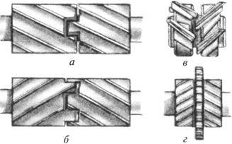

Рис. 3.20. **Способы соединения фрез в наборе**

Фрезы разных диаметров соединяются чаще всего непосредственно встык с перекрытием (рис. 3.20, *г).* При наличии перекрытия даже небольшой сдвиг фрез в осевом направлении не ухудшит работоспособности такого набора.

Способ крепления фрез по схеме с разноименным направлением винтовых канавок (см. рис. 3.20, *б)* предпочтительнее схемы с одноименным направлением винтовых канавок (см.

рис. 3.20, *а).* Однако и при способе крепления фрез по схеме с разноименным направлением винтовых канавок фрезы необходимо устанавливать так, чтобы осевые составляющие силы резания были направлены встречно, т.е. стремились сблизить обе фрезы (рис. 3.21).

По виду обрабатываемого профиля наборы разделяют на используемые для обработки сплошного профиля детали, которые требуют применения фрез нестандартных размеров и перекрытия зубьев двух соседних фрез во избежание образования заусенцев и рисок на детали, и для обработки прерывистого профиля детали, когда фрезы находятся на некотором расстоянии друг от друга, поэтому эта поверхность детали между фрезами не обрабатывается.

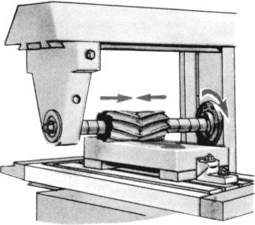

Рис. 3.21. **Установка спаренных фрез**

При сборке наборов фрез и регулировке размеров между фрезами на оправке используют жесткие и регулируемые кольца. Контроль за правильностью расположения фрез в наборе производится по шаблонам или на оправке вне станка на специальных приборах (индикаторных упорах). После сборки и установки фрез в наборе рекомендуется произвести пробную обработку на болванке или бракованной детали.

При фрезеровании набором фрез следует применять оправки больших диаметров, чем при одноинструментной обработке, а также дополнительные подвески.

**3.5 Контроль качества обработанных поверхностей**

Измерительный инструмент для контроля плоскостей выбирают с учетом требуемой точности измерения, шероховатости измеряемой поверхности, типа производства (единичное, серийное, массовое).

*Измерительную линейку* (жесткую), *кронциркуль, нутромер, штангенциркуль* (с отсчетом 0,1 и 0,05 мм), *штангенглубиномер, штангенрейсмус* и др. применяют для измерения линейных размеров (наружных и внутренних).

*Уровень* служит для определения отклонения обработанных плоскостей от горизонтального или вертикального положения.

*Угольники* используются для установления неперпендику- лярности плоскостей.

*Малку* применяют при грубом контроле угла между двумя плоскостями.

*Универсальные* и *точные угломеры* служат для точных измерений углов.

*Контрольные плиты* применяются для контроля плоскостности и прямолинейности плоскостей.

*Линейки* (лекальные, прямоугольные, двутавровые, мости- ковые и угловые) используют для проверки прямолинейности плоскостей на просвет или по количеству пятен на краску.

*Щупы* необходимы для контроля зазоров между поверхностями в пределах от 0,03 до 1 мм.

*Шероховатость обработанной поверхности* контролируют либо непосредственным измерением высоты микронеровностей, либо путем сравнения с образцами (эталонами) различных классов шероховатости поверхности. В условиях цеха применяют эталоны (цилиндрическое и торцовое фрезерование) 4, 5, 6 и 7-го классов шероховатости поверхности. При пользовании эталонами шероховатость обработанной поверхности можно определить с ошибкой в пределах одного класса.

В измерительной лаборатории шероховатость поверхности определяют с помощью специальных приборов — профилометров, профилографов, двойных микроскопов и др.

Измерительный и поверочный инструмент необходимо содержать в чистоте, особенно его измерительные поверхности. Соприкосновение измерительных поверхностей инструмента с деталью производят плавно, оберегая инструмент от ударов. Следует предохранять инструмент от нагрева (измерение выполнять при температуре 20 °С), не измерять детали, нагретые в процессе обработки. Измеряемые поверхности детали перед измерением нужно тщательно очищать от стружки, пыли, эмульсии и т.д.

**КОНТРОЛЬНЫЕ ВОПРОСЫ ДЛЯ САМОКОНТРОЛЯ**

1. Назовите элементы зуба фрезы.
2. Какие виды подач при фрезеровании различают?
3. Чем различаются встречное и попутное фрезерование? Укажите их достоинства и недостатки.
4. Из каких основных частей состоит горизонтально-фрезерный станок?
5. Как классифицируют фрезы по технологическим и конструктивным признакам?
6. Расскажите о порядке установки и закрепления цилиндрической фрезы на горизонтально-фрезерном станке.
7. Как установить и закрепить торцовую фрезу на вертикально-фрезерном станке?
8. Каким образом установить заготовку для фрезерования наклонных плоскостей и скосов цилиндрической фрезой?
9. Как осуществляется фрезерование наклонных плоскостей и скосов торцовыми фрезами?
10. Какие измерительные инструменты применяют для контроля качества поверхностей, обработанных при фрезеровании?

# 4 СТРОГАНИЕ

## 4.1 Назначение и применение строгания

***Строгание***— технологический процесс обработки поверхностей строгальными резцами с применением прямолинейного возвратно-поступательного движения резания. Строганием обрабатывают так называемые линейчатые поверхности — горизонтальные, вертикальные и наклонные. К линейчатым относятся и фасонные поверхности, представляющие собой сочетание плоскостей, расположенных под разными углами. Возможна обработка фасонных поверхностей, профиль которых имеет криволинейные участки, образуемые дугами окружности или другими более сложными кривыми.

Строганию подвергаются как заготовки малых размеров, так и весьма крупные поковки, отливки и сварные конструкции длиной до 12 м, шириной до 6 м и высотой до 3 м; вес таких заготовок может достигать 200 т.

Строгание в сравнении с точением имеет ряд особенностей. Во-первых, прямолинейность относительного перемещения обрабатываемой детали и инструмента, из-за чего резец работает лишь в одном направлении, а на обратном ходу (холостом) он не режет, что приводит к значительным потерям времени. В связи с этим строгание невыгодно в крупносерийном и массовом производстве, где требуется высокая производительность. Здесь оно успешно заменяется фрезерованием, протягиванием, шлифованием. Но в единичном и мелкосерийном производстве строгание может быть выгоднее, чем другие технологические процессы, и способно обеспечить высококачественную обработку; это особенно справедливо при обработке длинных и нешироких деталей.

Во-вторых, поскольку подача производится в конце обратного хода, когда резец не нагружен стружкой, то перерыв в работе резца во время холостого хода способствует его охлаждению, поэтому нет необходимости в непрерывном применении охлаждающих жидкостей, как при работе токарного резца.

В-третьих, перемена хода связана с ударами: врезаясь в обрабатываемую деталь со значительной скоростью, строгальный резец испытывает удар тем сильнее, чем тверже обрабатываемый материал, больше размер снимаемой стружки и скорость резания, в связи с чем при строгании работают с умеренными скоростями и применяют более массивные резцы, чем токарные.

В-четвертых, резец при строгании работает в режиме прерывистого резания (прямой медленный ход — рабочий, обратный ускоренный — холостой). За каждый двойной ход резец и детали станка испытывают два удара: в момент врезания резца в деталь, когда нагрузка мгновенно увеличивается от нуля до максимума, и в момент выхода резца из детали, когда нагрузка падает от максимума до нуля.

Строгание используется довольно редко и составляет не более 10 % общего объема обработки деталей.

# 4.2 Строгальные станки

В принятой классификации строгальные станки составляют седьмую группу, поэтому обозначение (шифр) любого такого станка начинается с цифры 7.

Станки этой группы разделяются на следующие типы: 1 — продольно-строгальные одностоечные; 2 — продольно-строгальные двухстоечные; 3 — поперечно-строгальные; 4 — долбежные; 5 — протяжные горизонтальные; 7 — протяжные вертикальные и 9 — разные.

Так, шифр 7116 означает: продольно-строгальный одностоечный станок с наибольшими размерами обрабатываемой детали по ширине 1600 мм; шифр 7210 — продольно-строгальный двухстоечный станок с наибольшими размерами обрабатываемой детали по ширине 1000 мм; шифр 736 — поперечно-строгальный станок с наибольшей длиной строгаемой детали 600 мм; шифр 7420 — долбежный станок с максимальным ходом долбяка 200 мм.

Поперечно-строгальные станки применяют для обработки горизонтальных, вертикальных и наклонных поверхностей небольших заготовок. У этих станков поступательно-возвратное движение совершает закрепленный в суппорте резец, а обрабатываемая деталь — движение периодической поперечной подачи. Наибольшее применение они находят в инструментальных и ремонтных цехах, а также в основных цехах с единичным и мелкосерийным характером производства. В серийном производстве поперечно-строгальные станки успешно используются при обработке деталей типа планок, узких и протяженных поверхностей, а также при обработке пазов и канавок.

У поперечно-строгальных станков типа 736 (рис. 4.1) основным узлом является станина *9,* по горизонтальным направляющим *8* которой перемещается ползун 7 с суппортом 5. По вертикальным направляющим *3* станины передвигается поперечина *10,* а по направляющим поперечины — стол *2,* который для большей устойчивости поддерживается стойкой *1.*

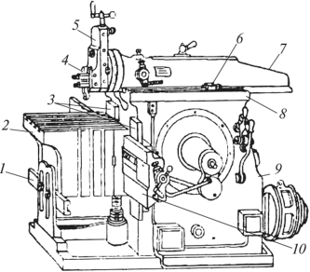

Рис. 4.1. Общий вид поперечно-строгального станка 736

Обрабатываемая деталь закрепляется на столе, на горизонтальной и вертикальной опорных поверхностях которого для этой цели предусмотрены Т-образные пазы. Резец *4* закреплен в резцедержателе, установленном на суппорте 5.

*Главное рабочее движение* (прямолинейное возвратно-поступательное) сообщается ползуну с резцом. *Движение подачи*при строгании горизонтальных поверхностей сообщается обрабатываемой детали, которая вместе со столом *2*перемещается по направляющим поперечины. При строгании вертикальных и наклонных поверхностей подача осуществляется перемещением суппорта по вертикальным направляющим.

Вертикальную подачу можно также осуществлять вертикальным перемещением поперечины *10* по направляющим *3*станины. Однако, как правило, это перемещение используется только как установочное при настройке станка в соответствии с габаритами обрабатываемой детали. Вертикальное ручное перемещение суппорта применяется также при строгании горизонтальных поверхностей для установки резца на глубину резания в процессе настройки и при повторных проходах.

На верхней части станины имеются плоские горизонтальные направляющие, к которым прикрепляются винтами планки, создающие форму направляющих типа «ласточкин хвост». По этим направляющим перемещается ползун. Одна из этих направляющих планок регулируется винтами на боковой стенке станины, что обеспечивает плотность посадки ползуна на направляющих.

На передней стенке станины расположены плоские направляющие для вертикального перемещения поперечины, на которой закреплен стол. Внутри станины находятся коробка скоростей и кулисный механизм, для монтажа и наблюдения за которыми в стенках станины имеются отверстия и люки с крышками. На задней стенке станины установлен кронштейн, где монтируется электродвигатель. Для отвода масла, стекающего с направляющих ползуна, на задней стенке станины расположен лоток.

Продольно-строгальные станки применяют для обработки горизонтальных, вертикальных и наклонных плоскостей крупных деталей (станин, корпусов, рам и др.) или для одновременной обработки нескольких последовательно закрепленных мелких деталей. Длина обрабатываемой поверхности составляет 1,5—15 м. У данных станков поступательно-возвратное движение совершает обрабатываемая деталь, а резец — периодическую подачу в поперечном направлении. Наибольшее применение они имеют в механических и ремонтно-механических цехах заводов крупного и тяжелого машиностроения.

*Продольно-строгальный станок* модели 7142А показан на рис. 4.2. Основными узлами этого станка являются стол *3,* станина *2* и траверса *5.* По траверсе перемещаются два вертикальных суппорта *4* и *6,* а по вертикальным направляющим станины — боковой суппорт *1.* Главное рабочее движение сообщается от электродвигателя *9* с помощью червячно-реечной передачи столу *3,* а движение подачи — суппортам.

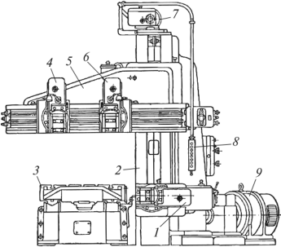

Рис. 4.2. **Схема одностоечного продольно-строгального станка модели 7142А**

Перемещение суппортов по направляющим траверсы и станины осуществляется предусмотренными для этой цели отдельными электродвигателями. Все суппорты имеют устройства для быстрого передвижения и приспособлены для автоматического подъема резца в конце рабочего хода. Траверса 5 имеет ускоренное перемещение вверх и вниз по станине, осуществляемое электродвигателем 7. Управление станком сосредоточено на пульте *8,* смонтированном на гибком шланге, который можно расположить в любом месте.

Долбежные станки используют для обработки внутренних (шпоночных канавок, пазов и др.) и наружных поверхностей. Большинство работ на долбежных станках выполняют с предварительной разметкой.

На таких станках можно обрабатывать горизонтальные, вертикальные и наклонные поверхности. У долбежных станков резец получает поступательно-возвратное движение вниз и вверх, а обрабатываемая деталь — периодическую подачу в поперечном, продольном или круговом направлении.

Устройство долбежного станка модели 7430 представлено на рис. 4.3. Его основными узлами являются: стол *4,* долбяк с резцовой головкой *9,* станина *10,* гидропанель управления гидросистемой *11,* привод подач *14,* продольные салазки стола *16*и поперечные салазки *15.*

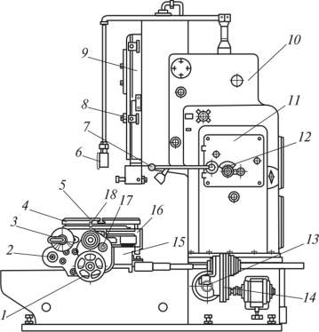

Рис. 4.3. **Схема станка модели 7430**

Станок имеет следующие органы управления: *1* — маховичок ручных продольных и поперечных перемещений стола; *2—*квадрат ручного продольного перемещения стола; *3*—рукоятка делительного устройства поворота стола; *5* — рукоятка включения и выключения подач; *6—* кнопочная станция; 7— рукоятка пуска и останова станка; *8—* квадрат для установки места хода долбяка; *13* — рукоятка установки величины подачи; *17—* квадрат ручного поперечного перемещения стола; *18* — рукоятка реверсирования стола.

*Главное движение* — возвратно-поступательное движение долбяка — осуществляется от гидропривода; *продольные, поперечные и круговые подачи* — гидромеханическим устройством.

# 4.3 Строгальные и долбежные резцы

*Строгальные резцы* по конструкции подобны токарным, но при прочих равных условиях имеют большее поперечное сечение, так как работают с переменной нагрузкой (с ударами). При обработке стальных отливок обычно используют изогнутые строгальные резцы; тогда при встрече с твердыми включениями резец, отгибаясь, не врезается в уже обработанную поверхность. Это предохраняет резец от выкрашивания и сохраняет качество обработанной поверхности.

По назначению различают строгальные резцы: проходные (рис. 4.4, *а),* подрезные (рис. 4.4, *б),* отрезные (рис. 4.4, *в)* и фасонные.

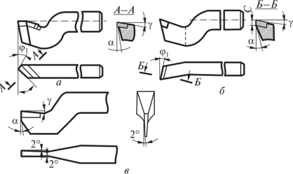

Рис. 4.4. **Строгальные резцы**

Геометрические параметры режущей части строгальных резцов выбирают такими же, как и для токарных. Строгальные резцы работают с ударной нагрузкой, поэтому передний угол ср на 10° меньше, чем у токарных резцов; угол на фаске <pt = 5°.</p

Строгальные сборные резцы (рис. 4.5) успешно применяют при строгании на крупных строгальных станках. Они способны выдерживать большие нагрузки при резании чугуна на глубину до 30 мм и подаче до 2,5 мм за двойной ход ползуна (мм/дв. ход). Применение таких резцов повышает производительность на 30 % (по сравнению с обычными строгальными резцами).

Широкие резцы, оснащенные пластинами из твердых сплавов, с режущей кромкой, повернутой на 60° относительно на-

правления рабочего движения, позволяют достичь высокой степени шероховатости поверхности при обработке.

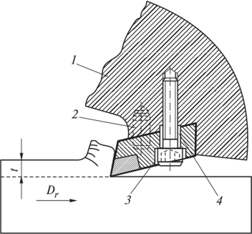

Рис. 4.5. **Схема сборного изогнутого строгального резца:**

*1* — державка; *2* — нож; *3*штифт; *4 -* винт

*Строгальные вращающиеся (чашечные) резцы* (рис. 4.6) применяют при чистовой обработке поверхностей крупногабаритных деталей. Чашка *1* из быстрорежущей стали с цилиндрическим хвостовиком вращается в бронзовой втулке 7, запрессованой в державку *2.* Во втулке 7 чашка *1* крепится с помощью шайбы *6,* пружины 5и гайки *3.* Для исключения отвинчивания в гайке выполнено отверстие под шплинт *4.*

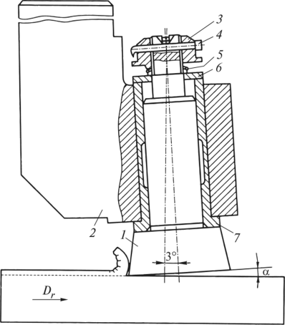

Рис. 4.6. **Чистовой строгальный вращающийся резец для обработки стали (а - задний угол)**

На рис. 4.7 показаны проходной и прорезной долбежные резцы. У долбежного резца поверхность *Л* — передняя, *Б* — задняя.

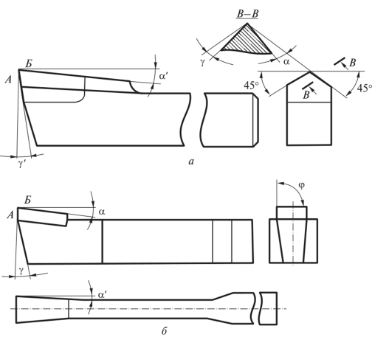

Рис. 4.7. **Проходной (о) и прорезной *(б)* долбежные резцы**

Проходные долбежные резцы имеют универсальное назначение; их часто применяют для работы при подаче в противоположных направлениях. В связи с этим проходные долбежные резцы выполняют двухсторонними (ф = (pj = 45°). В ряде случаев при долблении чугунов и бронз вместо проходных двухсторонних применяют закругленные резцы с большим радиусом при вершине.

Прорезные резцы служат для долбления пазов, прямоугольных и квадратных отверстий, а также для отрезания.

# 4.4 Элементы режима резания при строгании и долблении

Принципы и порядок назначения элементов режима резания при строгании и долблении те же, что и при токарной обработке.

*Глубину резания* определяют в зависимости от припуска на обработку. Глубина резания *t* при строгании равна толщине срезаемого слоя за один проход резца (рис. 9.8, *а),* а при долблении — ширине резца (рис. 4.8, *б).*

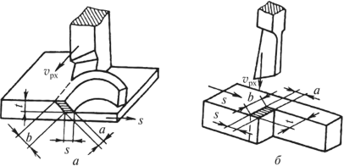

Рис. 4.8. **Элементы режима резания при строгании (*а*) и долблении *(б)***

*Подачу* выбирают в соответствии с технологическими требованиями обработки заготовки. При черновом строгании чугуна обычными резцами с твердосплавными пластинами (при ср = 45°) подача должна быть не более 5,5 мм/дв. ход. В зависимости от шероховатости обработанной поверхности для обычного резца подачу можно назначать такой же, как и при наружном продольном точении с последующей коррекцией. При работе широкими специальными сборными резцами с режущей кромкой длиной до 150 мм при получистовой обработке подача может быть до 100 мм/дв. ход.

Подача *S* при строгании на поперечно-строгальном станке и долблении — величина перемещения детали в миллиметрах за один ход резца (мм/дв. ход). На продольно-строгальных станках главное движение совершает стол с деталью, а движение подачи — резец. Отсюда подача для продольно-строгального

станка — перемещение резца в миллиметрах за двойной ход стола.

*Скорость резания vpx* определяют в зависимости от глубины резания и подачи.

По найденной скорости резания определяют необходимое количество *двойных ходов в минуту.*

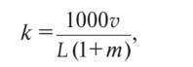

где *L* — длина хода стола (ползуна), мм; *т* — отношение скорости рабочего хода к скорости холостого хода (значение приведено в паспорте на станок, *тср* = 0,75).

Найденное значение *к* корректируют по станку (&д — действительное значение числа двойных ходов); по значению *ка* подсчитывают действительную скорость резания *vpx.*

**4.5 Техника и технология выполнения работ на строгальных и долбежных станках**

Одним из основных путей повышения производительности строгальных работ является усовершенствование технологии путем выбора рационального метода обработки, т.е. принятого плана построения операций: количества одновременно обрабатываемых деталей и действующих инструментов, количества и последовательности установок и порядка отдельных переходов.

Наиболее эффективными методами являются: множественная, многорезцовая, групповая, позиционная, многостаночная обработка, рациональное распределение припуска на обработку на черновые и чистовые проходы и рациональная последовательность переходов.

Выбор припуска на обработку. Правильный выбор припусков имеет очень важное значение. Прежде всего материал, снимаемый при обработке, обычно оказывается потерянным, так как стоимость стружки почти всегда ничтожна по сравнению со стоимостью нового материала. Еще большее влияние величина припусков оказывает на производительность и экономичность обработки. Удаление лишних слоев металла, естественно, требует затрат времени, увеличения расхода инструмента, электроэнергии и т.д.

Вместе с тем чрезмерно малые припуски также нежелательны, так как они требуют повышения точности, а следовательно, и стоимости работы заготовительных цехов, затрудняют разметку и выверку деталей на станках и в конечном счете увеличивают вероятный процент брака. Следует учитывать, что строгание с малыми припусками связано с работой резца по твердой корке, имеющей неметаллические включения, что снижает стойкость инструмента.

При назначении припусков на обработку пользуются специальными таблицами (нормативами).

Одновременное строгание нескольких деталей. Строгание не одной, а нескольких деталей одновременно, так называемая *множественная обработка,* обеспечивает сокращение затрат основного (машинного) и вспомогательного времени.

Различают две разновидности множественной обработки: одновременное строгание нескольких одинаковых деталей или нескольких разных деталей.

При *множественной обработке одинаковых деталей* небольших размеров на столе строгального станка обычно устанавливают несколько деталей в один или несколько рядов, чтобы максимально использовалась площадь стола. В особенности это относится к продольно-строгальным станкам, на которых множественная обработка часто сочетается с методом строгания не одним, а двумя или большим числом резцов.

Применение метода множественной обработки при строгании дает существенные преимущества по сравнению со строганием деталей по одной штуке:

* потери времени на изменение направления движения стола или ползуна (реверсирование) примерно одинаковы как для длинного хода, когда установлено много деталей, так и для короткого, но отнесенные к одной детали они значительно меньше при строгании одновременно нескольких деталей;
* уменьшаются перебеги стола или ползуна в конце рабочего и холостого ходов, отнесенные к одной детали;
* уменьшается время, затрачиваемое на установку и снятие деталей;
* установка резцов и упоров, ограничивающих движение стола, делается один раз для всей партии деталей;
* уменьшается время на установку резца на размер и замеры, а также обеспечивается постоянство размеров деталей, установленных в одном продольном ряду.

Для увеличения числа деталей, одновременно обрабатываемых на поперечно-строгальных станках, часто приходится прибегать к применению специальных приспособлений (рис. 4.9).

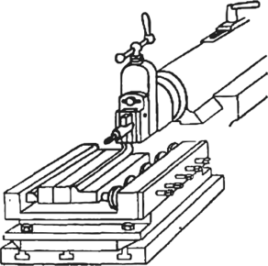

Рис. 4.9. **Приспособление типа тисков для одновременного строгания нескольких брусьев**

*Множественная обработка разных деталей.* При работе на продольно-строгальных станках случается и так, что одновременная обработка нескольких одинаковых деталей либо вообще невозможна, либо даже при одновременной установке нескольких деталей площадь стола остается недостаточно использованной. В таких случаях на свободной площади стола устанавливают другие детали, используя при этом одновременно верхний и боковой суппорты.

При множественной обработке разных деталей следует так подбирать детали или их группы, чтобы машинное время строгания одной группы незначительно отличалось от машинного времени обработки другой.

На рис. 4.10 приведены два примера одновременного строгания разных деталей: станины и суппорта (рис. 4.10, *а)* и корпуса и вала (рис. 4.10, *б).*

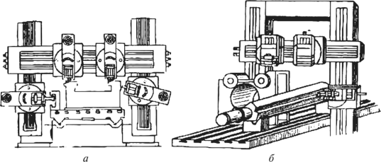

Рис. 4.10. **Одновременное строгание двух различных деталей на продольно-строгальных станках**

В ряде случаев строгальщики прибегают к комбинированному методу — одновременно обрабатывают две партии одинаковых деталей: детали одной партии строгают в одном положении, а другой — в ином. Например, одновременно обрабатывают опорную площадку и противоположную ей сторону. При таком плане операции сокращается общий цикл обработки детали.

Многорезцовое строгание позволяет значительно уменьшить основное (машинное) время по сравнению со строганием одним резцом, при этом чем больше одновременно работающих резцов, тем, как правило, выше производительность труда. Преимуществом использования многорезцовых наладок на строгальных станках является уменьшение случаев обламывания кромок детали при выходе инструмента, так как при многорезцовой обработке величина усилия резания на выходе инструмента изменяется менее резко, чем при строгании одним резцом. В момент врезания нескольких резцов также возникает меньшая динамическая (ударная) нагрузка, чем при врезании одного резца. При многорезцовом строгании наблюдается и меньшая склонность к вибрациям.

Многорезцовая обработка осуществляется как за счет установки нескольких резцов в одном суппорте, так и путем одновременного использования нескольких суппортов, в каждом из которых может быть установлено несколько резцов.

Выбор рациональной последовательности переходов при обработке поверхностей деталей является одним из непременных условий высокопроизводительной работы. Принятая последовательность переходов должна обеспечивать точность обработки детали при наименьших затратах основного и главным образом вспомогательного времени.

При строгании больших плоскостей холостое (возвратное) ручное перемещение стола поперечно-строгального станка или каретки суппорта на поперечине продольно-строгального станка занимает много времени. Механическое ускоренное их перемещение в некоторых конструкциях строгальных станков также не приводит к большому сокращению вспомогательного времени. Если же использовать холостое перемещение стола или каретки суппорта как движение подачи, то можно значительно уменьшить вспомогательное время.

Чтобы решить эту задачу, применяют правые и левые проходные резцы, а также резцы чашечного типа (круглые) и двухлезвийные.

Затраты времени на изменение направления подачи на продольно-строгальных станках составляют 0,06—0,13 мин, в то время как при ручном холостом перемещении каретки суппорта на длину 500—600 мм они равны 0,32—0,5 мин.

При обработке правым и левым резцами после одного прохода правый резец заменяется левым для строгания с подачей в противоположном первому проходу направлении. Для сокращения затрат времени на смену инструментов в этом случае целесообразно применять оправки со сменными резцами.

В ряде случаев строгание успешно осуществляется *методом цикличности переходов.* Примером использования этого метода может служить процесс множественной обработки двух скосов на заготовках для резцовых державок (рис. 4.11). После обработки скоса *1* у партии деталей суппорт устанавливают под углом 12° для строгания поверхности *2,* а следующую партию деталей обрабатывают в обратном порядке: сначала строгают у всех деталей поверхность *2,* а затем устанавливают суппорт под углом 45° и строгают поверхность *1.* Это позволяет уменьшить число поворотов суппорта и обрабатывать оба скоса без смены резцов, а на каждом повороте суппорта экономить 2 мин.

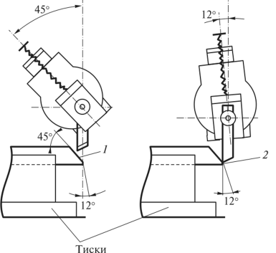

Рис. 4.11. **Схема строгания скосов на заготовках для резцовых державок**

*Строгание открытых горизонтальных плоскостей* крупных размеров обычно производят двумя суппортами, при этом широкие плоскости целесообразно обрабатывать в такой последовательности: резцом *1* (рис. 4.12, *а)* начинают строгание с одного края детали, а резцом *2* в это время на расстоянии одной четверти ширины детали от другого ее края врезаются и строгают с противоположным направлением подачи. После того как резец *2* дойдет до середины обрабатываемой поверхности, а резец *1* займет положение, показанное на рис. 9.12, *б,* суппорт с резцом *2* перемещают в крайнее положение и проходят участки, оставшиеся необработанными. Неровности в местах стыка поверхностей, обработанных разными резцами, устраняют при чистовой обработке.

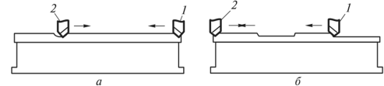

Рис. 4.12. **Схема строгания широкой плоскости**

*Строгание закрытых* (не имеющих свободного выхода резца) *горизонтальных плоскостей* обычно производится в такой последовательности: сначала прострагивают вертикальные поверхности *1* и *2 с* вертикальной подачей (рис. 4.13, *а),* а затем

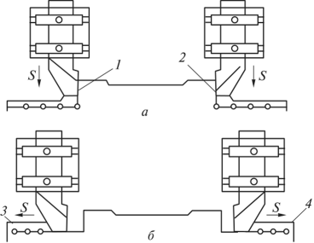

Рис. 4.13. **Схемы строгания закрытых горизонтальных плоскостей**

суппорты переключают на горизонтальную подачу и обрабатывают поверхности *3* и 4 (рис. 4.13, *б).*

*Строгание уступов и наклонных поверхностей.* При необходимости обработать сопряженные вертикальную и горизонтальную поверхности со значительным по величине участком вертикальной поверхности вначале проходным резцом при горизонтальной подаче строгают поверхность *1* (рис. 4.14, *а),* а затем подрезным резцом в два прохода обрабатывают поверхность *2* (рис. 4.14, *б).*

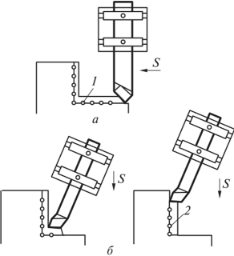

Рис. 4.14. **Схемы, строгания уступов**

Строгание наклонных поверхностей осуществляют проходными (обдирка) и подрезными резцами. Наиболее целесообразным является следующий порядок работы (рис. 4.15): черновая обработка поверхности 7, затем тем же проходным резцом черновое строгание поверхности *2,* после этого прострагивание места стыка наклонной и горизонтальной плоскостей подрезным резцом, чистовая обработка поверхности *2* и тем же резцом чистовое строгание наклонной поверхности 7.

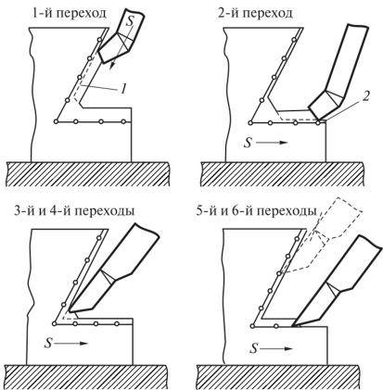

Рис. 4.15. **Схемы строгания сопряженных горизонтальной и наклонной плоскостей**

*Строгание пазов.* Пазы обрабатывают при вертикальной подаче резца. Прямоугольные пазы строгают прорезным резцом. При обработке пазов крупных размеров в целом металле вначале прорезают узкий паз, оставляя небольшой припуск по его дну, а затем мерным резцом прорезают и зачищают дно паза.

Последовательность строгания паза типа «ласточкин хвост» показана цифрами на рис. 4.16, *а.* Вначале прорезным резцом обрабатывают прямоугольный паз на полную глубину, а затем правым и левым подрезными резцами последовательно прорезают обе наклонные стороны паза; поворотная часть суппорта при этом устанавливается на угол, соответствующий углу наклона стенки паза.

Строгание Т-образных пазов производится в последовательности, указанной цифрами на рис. 4.16, *б.* Вначале прорезным резцом обрабатывают прямоугольный паз, во втором и третьем переходах специальными резцами прорезают правый и левый боковые пазы, в четвертом — двухлезвийным резцом прострагивают фаски и, наконец, в пятом переходе круглым резцом паз калибруют. Этот последний переход осуществляют при обработке относительно точных пазов в ответственных деталях.

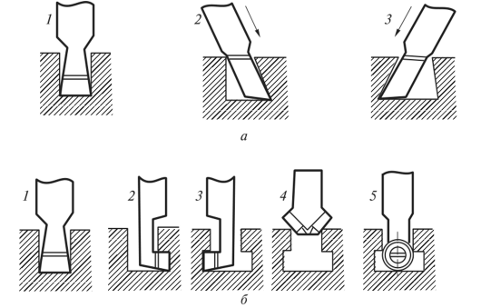

Рис. 4.16. **Схемы строгания пазов**

*Обработка поверхностей со сложным очертанием контура.*В машиностроении встречаются детали, контур которых очерчен вертикальными, горизонтальными и наклонными поверхностями, а также криволинейными участками. При необходимости обработки таких поверхностей на строгальных станках обычно прибегают к использованию специальных шаблонов либо же копировальных устройств.

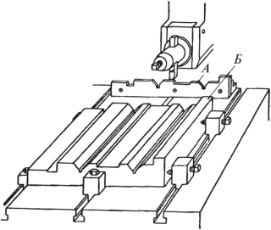

Рис. 4.17. **Строгание заготовки со сложным очертанием контура по шаблону**

На рис. 4.17 показана установка детали *Б* на столе поперечно-строгального станка для обработки сложного контура. Обычно предварительное строгание ведут по разметке, а при окончательной обработке (припуск около 0,5 мм) на конце стола станка закрепляют стальной закаленный установочный шаблон *Л,* профиль которого точно соответствует профилю обрабатываемой детали. Установку резцов на размер производят по поверхностям шаблона, что значительно упрощает обработку и позволяет получить вполне достаточную точность.

При строгании деталей по более сложному криволинейному контуру используют копир.

Обработка поверхностей на долбежных станках. Характерными работами, выполняемыми на долбежных станках, являются: долбление вертикальных и наклонных плоскостей, различных пазов и выемок, шпоночных канавок; долбление поверхностей сложного контура и криволинейных, разрезание заготовок.

*Долбление вертикальных и наклонных плоскостей* осуществляют проходными резцами, при этом для предварительных

(черновых) проходов применяют закругленные резцы с большим радиусом при вершине.

При долблении плоскостей, расположенных под прямым углом, заготовку устанавливают на столе станка на подкладках, обеспечивающих перебег резца так, чтобы можно было вести обработку с продольной и поперечной подачами.

Обычно заготовку предварительно размечают. Правильность установки заготовки *1* на станке проверяют с помощью чертилки *3,* зажатой в резцедержателе долбяка *4* (рис. 4.18). При перемещении стола в направлении продольной подачи (по стрелке *А)* острие чертилки должно совпадать с риской *2,* в противном случае на всем протяжении риски легкими ударами свинцового или латунного молотка подправляют положение заготовки. Правильность установки заготовки в вертикальном положении проверяют с помощью поверочного угольника по вертикальной риске *5* на заготовке.

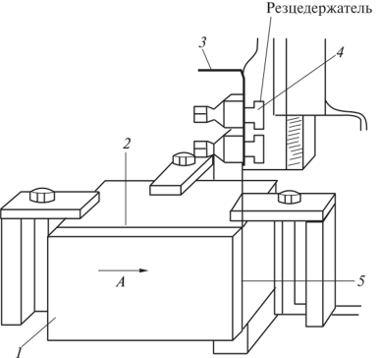

Рис. 4.18. **Проверка правильности расположения заготовки на столе долбежного станка**

Для долбления наклонных плоскостей поворачивают на требуемый угол *а* направляющие долбяка (рис. 4.19, *а* и *б)* либо же обрабатываемую заготовку устанавливают на наклонную подставку (рис. 4.19, *в)* — треугольную призму или цилиндрический валик.

*Долбление поверхностей сложного контура и криволинейных.*Для получения поверхностей сложного контура заготовки устанавливают на столе так, чтобы прямые линии контура совпадали с направлениями продольной или поперечной подачи, а радиусные переходы между поверхностями — с вершиной резца при вращении стола. В таких случаях к точности установки детали предъявляются высокие требования.

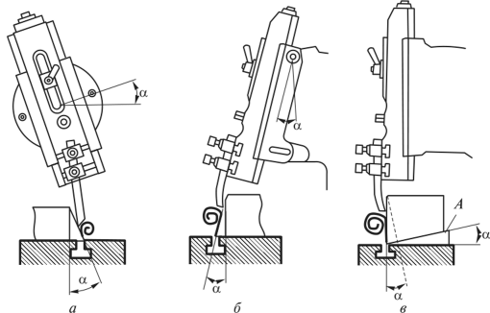

Рис. 4.19. **Схемы настройки станка при долблении наклонных плоскостей**

При долблении сложных контурных поверхностей применяют резцы с закругленной вершиной, а также прорезные резцы для подрезки переходов в углах контура. Иногда приходится использовать и специальные фасонные резцы. По толщине резцы должны быть подобраны с таким расчетом, чтобы они проходили в имеющееся в заготовке отверстие.

*Разрезание заготовок.* Иногда возникает необходимость отрезать от заготовки излишки материала или даже разрезать ее на части. Эта операция выполняется прорезными резцами обычно при ручной подаче стола.

Заготовка должна быть установлена на чистом столе станка как можно точнее в направлении подачи. Под заготовку помещают две стальные подкладки одинаковой толщины и закрепляют ее, не очень сильно затягивая болты прихватов. После

этого производят проверку положения заготовки. В долбяк зажимают изогнутым концом в направлении к заготовке стальную чертилку и острие ее путем перемещений стола в продольном и поперечном направлениях подводят к одному из концов заготовки. Затем долбяк немного приподнимают вверх, а стол вручную передвигают так, чтобы чертилка оказалась над другим концом заготовки.

После этого долбяк опускают и наблюдают, насколько хорошо совпадает острие чертилки с концом заготовки. Если совпадения нет, то его добиваются легким постукиванием по заготовке. Затем, приподняв долбяк, стол возвращают в начальное положение и вновь смотрят, хорошо ли совпадает чертилка с концом заготовки. Так делают до тех пор, пока не будет полного совпадения чертилки с обоими концами заготовки.

*Долбление шпоночных канавок* — одна из самых распространенных операций. Основная трудность ее связана с необходимостью точной установки резца по оси отверстия детали. Эта задача обычно решается с помощью самоцентрирующих патронов и специальных центрирующих приспособлений.

При долблении шпоночных канавок в шестернях и ступицах заготовки устанавливают на точные подкладки, обеспечивающие перпендикулярность оси отверстия к плоскости стола. Во избежание деформаций желательно подкладывать под ступицу и обод заготовки подкладки. В качестве подкладок под ступицу применяют кольца с пазами, обеспечивающими свободный выход резца в конце рабочего хода.

Долбление канавок осуществляется долбежными резцами для шпоночных канавок.

**КОНТРОЛЬНЫЕ ВОПРОСЫ ДЛЯ САМОКОНТРОЛЯ**

1. Назовите особенности строгания в сравнении с точением.
2. Расскажите о главных движениях и подачах различных строгальных и долбежных станков.
3. Опишите конструкцию поперечно-строгального станка.
4. Перечислите основные конструктивные части долбежного станка.
5. Дайте характеристику строгальным резцам.
6. Как выбирают подачу при строгании?
7. Как определяют скорость резания при строгании?
8. Назовите преимущества метода множественной обработки при строгании.
9. Расскажите о порядке строгания открытых горизонтальных плоскостей крупных размеров.
10. Как осуществляют долбление шпоночных канавок?

# 5 ШЛИФОВАНИЕ

## 5.2 Общие сведения

***Шлифование*** — это обработка металлов абразивными инструментами — шлифовальными кругами для получения поверхностей с малой шероховатостью. На шлифовальных станках обрабатывают простые цилиндрические валики и сложные коленчатые валы двигателей, шлицевые валики и направляющие станины, кольца и длинные трубы, червяки и зубчатые колеса, детали, образованные плоскими поверхностями, и детали, поверхности которых имеют сложную пространственную форму. Наиболее часто при шлифовании обрабатывают наружные и внутренние цилиндрические поверхности.

При шлифовании припуск на обработку снимается абразивными инструментами — шлифовальными кругами. Шлифовальный круг *1* (рис. 5.1) представляет собой пористое тело, состоящее из большого количества абразивных зерен *3,* соединенных между собой связующим материалом *4* — связкой. Процесс шлифования состоит в том, что шлифовальный круг *1*при вращении снимает при перемещении детали *2* тонкий слой металла (стружку) вершинами своих абразивных зерен, расположенных на режущей поверхности 5.

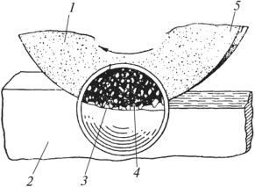

Рис. 5.1. **Схема взаимодействия шлифовального круга с деталью**

Количество абразивных зерен, расположенных на периферии шлифовального круга, очень велико: на кругах средних размеров оно измеряется десятками и сотнями тысяч штук. Таким образом, при шлифовании стружка снимается огромным количеством беспорядочно расположенных режущих зерен, к тому же неправильной формы, что приводит к очень сильному размельчению стружки и большому расходу энергии.

Элементами режима резания при круглом наружном шлифовании являются окружная скорость (скорость резания) шлифовального круга, глубина резания (поперечная подача), продольная подача и скорость вращения детали.

*Окружная скорость шлифовального круга* на практике составляет от 20 до 60 м/с; ее можно определить по формуле

https://studref.com/htm/img/40/9308/97.png

где *D* — диаметр шлифовального круга, мм; *п* — частота вращения круга, об/мин.

*Окружная скорость детали*, м/мин, значительно меньше (обычно в 6—100 раз) окружной скорости круга и может быть подсчитана по формуле

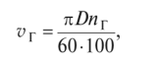

где *d* — диаметр детали, мм; *пД* — частота вращения детали, об/мин. Скорость вращения детали иногда называют *круговой подачей.*

*Глубина шлифования* или *поперечная подача* — поперечное перемещение шлифовального круга в направлении, перпендикулярном обработанной поверхности, за время одного продольного хода называется глубиной резания. Иначе говоря, глубина шлифования представляет собой толщину слоя металла, снимаемого за один проход. При круглом чистовом шлифовании она колеблется в пределах от 0,005 до 0,015 мм, при черновом — в пределах 0,010—0,025 мм (иногда может быть и больше).

*Продольной подачей* при круглом шлифовании называют путь, пройденный деталью (или кругом) в направлении, параллельном оси вращения круга, за 1 мин или за время 1 оборота шлифуемой детали. Поэтому продольную подачу можно измерять в следующих единицах: в долях высоты (ширины) круга за 1 оборот детали; в миллиметрах за 1 оборот детали (мм/об); в миллиметрах за 1 мин (мм/мин). Продольная подача при круглом шлифовании зависит от вида шлифования: при черновом шлифовании деталей диаметром меньше 20 мм, изготовленных из любых материалов, подача принимается от 0,3 до 0,5# (где #— высота шлифовального круга); при черновом шлифовании деталей большего диаметра из закаленной стали — до 0,7#; деталей из незакаленной стали — до 0,75#; деталей из чугуна — до 0,85#. При чистовом шлифовании подача составляет (0,2—0,3)# независимо от материала и диаметра детали.

*Охлаждение при шлифовании.* Для отвода из зоны резания выделяющейся теплоты, уменьшения трения и удаления отходов шлифования применяют обильное охлаждение эмульсиями, синтетическими и полусинтетическими охлаждающими жидкостями. Охлаждающая жидкость, смывая абразивно-металлическую пыль, способствует улучшению качества шлифуемой поверхности. Чугун и медные сплавы можно шлифовать и без охлаждения, при этом станки должны быть оборудованы пылесосами, удаляющими абразивную пыль.

# 5.2 Виды шлифования

В машиностроении наиболее часто применяются следующие виды шлифования: круглое наружное, круглое внутреннее, бесцентровое и плоское.

При *круглом наружном шлифовании* деталь устанавливают в центрах или закрепляют в патроне. Различают шлифование с продольной подачей, шлифование глубинное и шлифование врезанием.

При круглом наружном шлифовании с продольной подачей совершаются следующие движения (рис. 5.2, *а):* вращение шлифовального круга — главное движение резания; вращение детали вокруг своей оси — круговая подача детали; прямолинейное возвратно-поступательное движение детали (или шлифовального круга) вдоль своей оси — продольная подача; поперечное перемещение шлифовального круга на деталь (или детали на круг) — поперечная подача, или подача на глубину шлифования. При шлифовании с продольной подачей поперечная подача осуществляется периодически — в конце каждого двойного или одинарного хода стола.

При глубинном шлифовании припуск снимается за один проход, а продольная подача выбирается очень небольшой.

При круглом наружном шлифовании в резанием (рис. 5.2, *б*) применяют шлифовальные круги высотой, равной длине детали или несколько больше ее. Поэтому здесь отпадает необходимость в продольной подаче, а поперечная подача производится непрерывно в течение всего процесса шлифования. Таким образом, при выполнении наружного шлифования врезанием совершаются следующие движения: вращение шлифовального круга, вращение детали вокруг своей оси (или ее круговая подача) и непрерывная поперечная подача шлифовального круга.

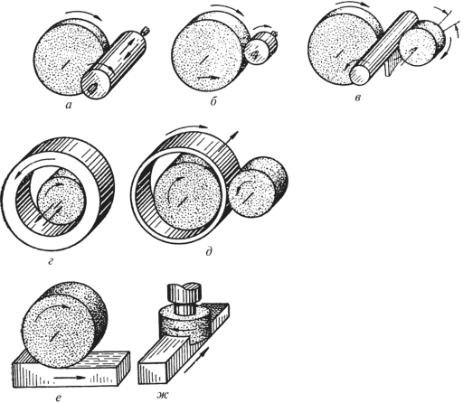

Рис. 5.2. **Схемы основных видов шлифования**

*Круглое внутреннее шлифование* (рис. 5.2, *в)—* это шлифование с продольной подачей и шлифование врезанием.

При круглом внутреннем шлифовании с продольной подачей (рис. 5.2, *в)* производятся те же движения, что и при круглом наружном шлифовании с продольной подачей: вращение шлифовального круга, круговая подача детали, продольная подача детали или круга, поперечная подача круга.

При круглом внутреннем шлифовании врезанием не требуется продольная подача, так как высота шлифовального круга равна длине детали или несколько больше ее. При этом совершаются следующие движения: вращение шлифовального круга, вращение детали вокруг своей оси и поперечная подача шлифовального круга.

*Бесцентровое шлифование* подразделяется на бесцентровое наружное и бесцентровое внутреннее. Особенность данного процесса определяется спецификой закрепления и подачи детали.

При бесцентровом наружном шлифовании (рис. 5.2, *г)*шлифуемая деталь помещается на опорном ноже между кругами — рабочим (слева) и подающим, или ведущим (справа). Для осуществления процесса необходимы следующие движения: вращение рабочего и подающего кругов, круговая и продольная подачи детали. Вращение подающего круга сообщает шлифуемой детали вращение и продольную подачу, для чего ось ведущего круга устанавливают под небольшим углом к оси рабочего круга.

Бесцентровое внутреннее шлифование (рис. 5.2, *д)* подобно наружному и осуществляется без закрепления шлифуемой детали. В процессе шлифования деталь поддерживается тремя опорными роликами.

*Плоское шлифование* бывает двух видов — шлифование периферией круга (рис. 5.2, *ё)* и шлифование торцом круга (рис. 5.2, *ж).*

При плоском шлифовании осуществляются следующие движения: вращение шлифовального круга — главное движение резания; подача детали; поперечная подача детали или шлифовального круга в направлении, перпендикулярном главному движению подачи детали; подача на глубину шлифования — движение круга на деталь или детали на круг.

Столы плоскошлифовальных станков могут совершать прямолинейное возвратно-поступательное или вращательное движение. Соответственно главное движение подачи детали может быть прямолинейным или вращательным. Движение подачи на глубину шлифования может быть непрерывным или прерывистым.

# 5.3 Шлифовальные станки

По существующей классификации металлообрабатывающих станков группа станков с абразивным инструментом обозначена цифрой 3 (первая цифра в обозначении модели). Вторая цифра указывает тип станка: 1 — круглошлифовальные; 2 — внутришлифовальные; 3 — обдирочно-шлифовальные; 4 — специализированные шлифовальные для обработки валов; 6 — заточные; 7 — плоскошлифовальные; 8 — притирочные и доводочные; 9 — разные станки с применением абразивного инструмента.

Общая схема *круглошлифовального станка* (ЗА110В) показана на рис. 5.3. Шлифовальный круг *1* устанавливают и закрепляют на шпинделе шлифовальной бабки *3,* которая может перемещаться относительно станины *6* в продольном и поперечном направлении с помощью стола 5или суппорта. Заготовку *2*закрепляют в центрах ^шпиндельной бабки 4.

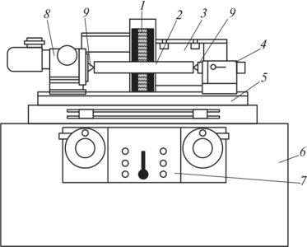

Рис. 5.3. **Схема круг- лошлифовального станка**

Станина служит для установки узлов и механизмов станка, а также органов управления. Внутренние полости станины иногда используются для размещения гидропривода, гидроагрегатов и в качестве резервуара для масла. На верхней поверхности станины находятся тщательно обработанные направляющие, по которым передвигается стол. Возвратно-поступательное движение стола осуществляется с помощью гидравлической системы станка. Изменение направления движения стола (реверсирование) производится поворотом рычага или упором.

На столе станка установлена шпиндельная бабка, от которой передается вращение детали с требуемой скоростью, т.е. осуществляется круговая подача. Помимо продольных направляющих на станине имеются и поперечные направляющие для установки и перемещения шлифовальной бабки. Шлифовальная бабка осуществляет главное рабочее движение, т.е. вращение шпинделя с кругом. Шпиндель шлифовальной бабки приводится в движение от отдельного электродвигателя через клиноременную передачу. Задняя бабка вращает деталь во время обработки, т.е. с требуемой скоростью осуществляет круговую подачу. Задняя бабка поддерживает правый конец детали при обработке в центрах.

*Плоскошлифовальные станки* разделяют на станки, работающие периферией и торцом круга. Их выпускают с круглым или прямоугольным столом. В ремонтном производстве применяют в основном станки, работающие периферией круга, и с прямоугольным столом.

Общая схема плоскошлифовального станка (ЗА740А), работающего периферией круга, приведена на рис. 5.4, *а.*В станине *1* размещены детали гидропривода. На направляющих станины помещается стол *10,* получающий возвратно-поступательное движение от штока 5 рабочего цилиндра гидросистемы. На столе предусмотрены Т-образные пазы для крепления деталей, приспособления или магнитной плиты *9.*

Ход *L* стола регулируют кулачками *6,* которые предварительно устанавливают и закрепляют в требуемом положении. В любом из крайних положений стола соответствующий кулачок поворачивает рычаг *3,* осуществляя тем самым реверсирование (изменение направления) подачи стола. Таким образом, рабочий хода стола определяется расстоянием *L* между кулачками. Пуск и останов станка выполняют от кнопочной станции *2.* На станине станка неподвижно закреплена колонна 7, на которой размещена шлифовальная бабка, перемещаемая вертикально и горизонтально рукоятками *8* и *4.* Шлифовальный круг вращается с постоянной частотой вращения от отдельного электродвигателя.

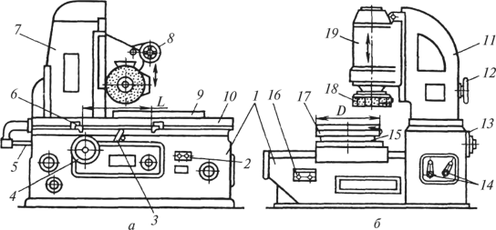

Рис. 5.4. **Плоскошлифовальные станки**

В процессе шлифования стол с изделием движется возвратно-поступательно, осуществляя продольную подачу. Поперечная подача производится передвижением шлифовальной бабки с кругом.

Плоскошлифовальные станки (ЗД754), работающие торцом круга, более производительны, чем работающие периферией круга. Они могут иметь вращающийся или продольно перемещающийся стол. Плоскошлифовальные станки с вращающимся столом (рис. 5.4, *б)* предназначены для шлифования сравнительно небольших деталей, обычно закрепляемых на магнитной плите. Станки с продольно перемещающимся столом применяют для шлифования больших поверхностей крупных деталей.

В полой коробчатой станине *1* размещены механизмы привода станка и подачи шлифовальной бабки. На станине закреплена колонна *11* с направляющими, по которым может перемещаться вертикально шлифовальная бабка *19 с,* шлифовальным кругом *18.* По направляющим станины перемещаются салазки, на которых расположен вращающийся стол *15*с электромагнитной плитой 77. Станок оборудован электродвигателем привода стола *13,* кнопкой управления *16,* рукоятками управления *14* и маховичком *12;* последний осуществляет быстрое перемещение шлифовальной бабки при наладке станка.

**5.4 Шлифовальные круги**

Шлифовальные круги классифицируют по следующим признакам: виду абразивного материала, зернистости, связке, твердости, структуре (строению), форме и размерам.

*Абразивный материал* представляет собой минерал естественного или искусственного происхождения, раздробленный на зерна.

К естественным абразивным материалам относятся кварц, гранит, наждак, корунд и алмаз. Искусственные абразивные материалы имеют более высокие и более однородные качества, чем естественные. Важнейшими из них являются: электроко- рунды, карбид кремния, карбид бора, синтетический алмаз и эльбор. Электрокорунды бывают четырех видов:

* электрокорунд нормальный (условное обозначении Э), выплавляемый из бокситов;
* электрокорунд белый (ЭБ), выплавляемый из глинозема;
* электрокорунды легированные, выплавляемые из глинозема с различными добавками (хромистый — ЭХ, титанистый — ЭТ);
* монокорунд (М), выплавляемый из боксита с сернистым железом и восстановителем с последующим выделением монокристаллов корунда.

*Зернистость* абразивного материала характеризуется размерами абразивных зерен. Абразивный материал по зернистости разделяют на шлифзерно, шлифпорошки и микропорошки. Разделение шлифзерна и шлифпорошков по размерам производится рассевом на ситах. Обозначение номеров зернистости принято по размеру отверстия сита (в сотых долях миллиметра), на котором задерживается зерно основной фракции. Так, шлифзерно имеет номера от 16 до 200, размеры зерен основной фракции от 160 до 2500 мкм; шлифпорошки имеют номера от 3 до 12, размеры зерен от 28 до 160 мкм; микропорошки имеют номера от М5 до М40, размеры зерен от 3,5 до 40 мкм.

*Связки* подразделяются на неорганические (керамическая, силикатная, магнезиальная) и органические (бакелитовая и вулканитовая).

Керамическая связка (К1, К5, К7 и др.) имеет наибольшую пористость, поэтому круги на основе такой связки меньше засаливаются, легко режут металл и, обладая хорошей водоупорностью, допускают шлифование с охлаждением.

В силикатной связке (С1, СЗ, С4 и др.) в качестве основного связующего материала применяется жидкое стекло, которое характеризуется недостаточной прочностью. Круги на такой связке быстро изнашиваются, но работают с малым выделением теплоты. Такая связка применяется только в тех случаях, когда поверхность детали чувствительна к повышению температуры при резании. Круги на силикатной связке обычно используются без охлаждения.

Магнезиальная связка (Ml, М2 и др.) имеет ограниченное применение, так как круги, изготовленные на этой связке, неоднородны, быстро и неравномерно изнашиваются. Они гигроскопичны, и их можно использовать только для сухого шлифования.

Бакелитовая связка (Б1, БЗ и др.) в качестве главной составляющей имеет жидкий или порошкообразный бакелит (искусственная смола). Круги на такой связке обладают большой прочностью, но при тяжелых условиях работы, когда температура в зоне резания достигает 300 °С и более, связка начинает выгорать, а зерна выкрашиваться. Данные круги используют главным образом для работы без охлаждения, так как бакелитовая связка начинает разрушаться под действием щелочных растворов, находящихся в охлаждающей жидкости. Поэтому жидкость для охлаждения кругов на бакелитовой связке не должна содержать щелочи более 1,5 %.

Прочность и упругость бакелитовой связки позволяют работать изготовленными на ней кругами при окружных скоростях, достигающих 35—50 м/с. Благодаря высокой упругости на бакелитовой связке можно изготовлять тонкие круги (толщиной 0,5 мм) для прорезных работ. Эти свойства связки обеспечили ей широкое распространение в производстве абразивных инструментов.

Вулканитовая связка (В2, ВЗ и др.) приготовляется из каучука, подвергнутого вулканизации. Круги на вулканитовой связке обладают большей упругостью, чем на бакелитовой, и поэтому применяются для прорезных работ. Они характеризуются значительно меньшей пористостью, но при температуре 150 °С связка размягчается и начинает выгорать.

Под *твердостью абразивного инструмента* понимается сопротивляемость связки вырыванию абразивных зерен с поверхности инструмента под влиянием внешних усилий. Ниже приводится шкала твердости шлифовальных кругов (44А 40 С2 6 К5, 24А 12 С В, 54С 80 СТ2 Б и др.).

Обозначение твердости Степень твердости

М (мягкий)................Ml, М2, М3

СМ (среднемягкий)............СМ1, СМ2

С (средний)...................С1, С2

СТ (среднетвердый).........СТ1, СТ2, СТЗ

Т (твердый)...................Tl, Т2

ВТ (весьма твердый)............ВТ1, ВТ2

ЧТ (чрезвычайно твердый).........ЧТ1, ЧТ2

При малой твердости зерна сравнительно легко выкрашиваются из круга, а при повышении твердости зерна держатся более прочно. Цифры 1, 2, 3 в обозначении твердости характеризуют степень твердости абразивного материала в порядке ее возрастания.

Структура шлифовального круга — это их внутреннее строение, т.е. количественное соотношение и взаимное расположение зерен, связки и пор (мелких пустот в круге) в массе круга.

Стружка, попадающая в поры, не должна застревать в порах и должна свободно вылетать из них при выходе шлифовального круга из соприкосновения с деталью, иначе круг потеряет режущую способность.

На рис. 5.5 схематично показаны шлифовальные круги различной структуры. При более плотной структуре количество зерен, приходящихся на единицу поверхности, больше, а размеры пор меньше. Некоторые шлифовальные круги изготовляют с заранее установленным строением круга, т.е. с определенным расположением пор в круге. Такие круги называются структурными. Объемное содержание абразивного зерна в инструменте принято характеризовать номером структуры от 0 до 20. Чем меньше зерен в единице объема, тем выше порядковый номер структуры для абразивных инструментов. С увеличением структуры на один номер объем зерна в круге уменьшается на 2 %, а объем связки соответственно увеличивается на 2 %. Структуру, обозначенную номерами 1, 2, 3, 4 (объем зерен составляет 62— 54 %), принято называть закрытой (рис. 5.5, *а);* номерами 5, 6, 7, 8 (объем зерен 52—46 %) — средней; номерами 9, 10, 11, 12 (объем зерен 44—38 %) — открытой (рис. 5.5, *б);* номерами с 13 по 20 (объем зерен 36—26 %) — высокопористой (рис. 5.5, *в).*

Абразивные инструменты закрытой структуры, имеющие очень тесное расположение зерен и малые поры, применяются ограниченно, главным образом при доводочных работах (например, при обработке некоторых деталей шарикоподшипников). Открытая структура характеризуется большим расстоянием между соседними абразивными зернами, поэтому шлифовальные круги с такой структурой позволяют лучше отводить срезаемую стружку и работать на повышенных режимах. Однако круги с открытой структурой обладают меньшей прочностью. У кругов с высокопористой структурой величина пор в поперечнике больше, чем размеры абразивных зерен, поверхность круга напоминает по своему строению губку. Круги с такой структурой в основном предназначены для шлифования мягких и вязких материалов (резины, кожи, дерева, пластмассы и т.д.), так как повышенная пористость создает лучшие условия для размещения стружки, которая меньше застревает в порах круга.

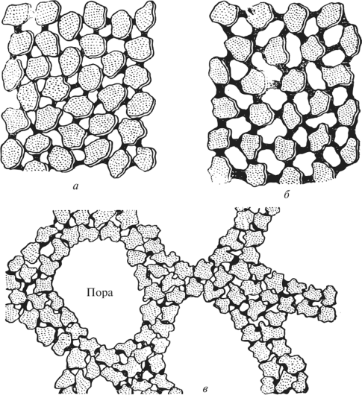

Рис. 5.5. **Расположение зерен в кругах с различной структурой**

*Алмазные круги* применяют для шлифования, заточки и доводки режущих инструментов, оснащенных твердым сплавом, для шлифования деталей из некоторых высокотвердых материалов, что обеспечивает высокую производительность и высокий класс чистоты обрабатываемой поверхности.

Алмазные круги имеют алмазоносное кольцо толщиной 1,5—3 мм, которое различными способами закрепляется на корпусе из пластмасс, алюминия, стали и т.п. Алмазоносный слой состоит из алмазных зерен (от 28—40 до 160—200 мкм), связки и наполнителя (абразивные материалы и металлические порошки). Содержание алмазных зерен в алмазоносном слое определяется концентрацией алмазов. Концентрация алмазов — величина условная, так как при 100%-ной концентрации собственно алмазы занимают 25 % объема, а остальные 75 % приходятся на связку и наполнитель.

Алмазные круги выпускают на металлической (сплавы меди, олова, цинка, алюминия, никеля) и органической связках. В первом случае при шлифовании требуется обильное охлаждение. Круги на органических связках (чаще всего бакелитовых) обеспечивают высокий класс чистоты поверхности и высокую производительность труда, но быстрее изнашиваются.

Форма и размер шлифовальных кругов определяются их назначением (рис. 5.6). Круги с диаметром посадочного отверстия *d=* 1—13 мм можно наклеивать на шпильку. При *d=* 6—20 мм и наружном диаметре *D <* 100 мм круги крепят на шпинделе станка или оправке винтами или гайками, при *d* = 10—32 мм и *D* = 32—250 мм — на шпинделе или оправке фланцами, при *d* = 32—508 мм — на переходных фланцах винтами.

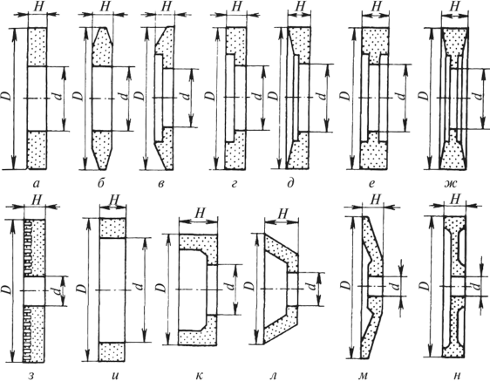

Рис. 5.6. Формы сечений шлифовальных кругов: *а -* прямого профиля (ПП); *б-* с двусторонним коническим профилем (2П); *в -* с коническим профилем (ЗП); *г-с* односторонней выточкой (ПВК); *д -* с конической выточкой (ПВК); *в - с* двусторонней выточкой (ПВД); *ж* — с двусторонней конической выточкой (ПВДК); *з* - специального; *и -* кольцевого (К); *к* — чашечного цилиндрического (ЧЦ); *л -* чашечного конического (ЧК); *м -* тарельчатого (Т); *н* — с двусторонней выточкой и ступицей (ПВДС); *Н-* ширина круга

Маркировка шлифовальных кругов наносится на нерабочих поверхностях (рис. 5.7) стандартных абразивных инструментов. В маркировке указывают абразивный материал, зернистость, индекс зернистости, твердость, номер структуры, связку, класс круга и допустимую окружную скорость. Класс круга определяет допуски на его размеры, геометрическую форму и некоторые другие параметры. Круги выпускают трех классов: АА — наиболее точные, А и Б — наименее точные. Например, маркировка 14 А 40 П С2 6 К5 А 35 м/с обозначает: электрокорунд нормальный марки 14А, зернистость 40, индекс зернистости П, твердость средняя С2, структура № 6, связка керамическая К5, класс круга А, допустимая окружная скорость 35 м/с.

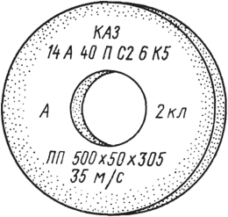

Рис. 5.7. **Маркировка абразивного инструмента**

Запрещается работать кругами на скоростях, превышающих допустимые.

Выбор шлифовального круга следует осуществлять для каждого отдельного случая обработки, учитывая материал обрабатываемой детали и его физико-механические свойства.

Электрокорундовые круги, как правило, применяются для обработки деталей из более вязких металлов — углеродистых и легированных сталей (как закаленных, так и незакаленных), ковкого чугуна и мягкой бронзы. Круги на основе карбида кремния используют главным образом для шлифования деталей из хрупких металлов — серого чугуна, твердых сплавов, алюминиевых и бронзовых отливок, твердой бронзы и др.

При выборе твердости круга руководствуются основным правилом: чем мягче металл обрабатываемой детали, тем тверже должен быть круг, и наоборот. С увеличением площади контакта круга с деталью удаление срезаемой стружки затрудняется, поэтому применяют более мягкие круги.

Зернистость круга выбирают главным образом в зависимости от припуска, требуемого класса чистоты обработки и точности размеров. Так, для чернового шлифования используют крупнозернистые круги, а для отделочного — мелкозернистые. Для фасонного шлифования нужны более мелкозернистые круги.

Структуру круга выбирают исходя из следующих соображений: при чистовых и фасонных работах применяют круги более плотной структуры, чем при черновых; для обработки деталей из вязких и мягких металлов, легче засаливающих круг, используют высокопористые круги. С увеличением площади контакта шлифовального круга с деталью возрастает объем стружки, срезаемой каждым зерном круга, поэтому в таких случаях целесообразно также применять пористые круги.

Что касается размеров круга, то следует употреблять круги большого диаметра, так как удельная нагрузка на зерна уменьшается и износ замедляется.

**5.5 Техника и технология шлифования на круглошлифовальных станках**

Подготовка станка к работе выполняется в следующей последовательности:

* проверяют в наладочном режиме: работу смазочной системы; крепление круга и направление его вращения; продольную подачу устройства правки; окружную скорость круга и частоту вращения заготовки; цикл и значения подач в соответствии с картой наладки; работу системы охлаждения;
* налаживают узлы станка: устанавливают и выверяют центры; устанавливают переднюю и заднюю бабки в осевом положении; проверяют правильность зажима заготовки и наладки люнета; выверяют взаимное расположение (осевое и радиальное) круга и обрабатываемой заготовки;
* выполняют работу на холостом ходу; устанавливают скорость продольного перемещения устройства правки и предварительно правят круг; балансируют круг; настраивают загрузочно-разгрузочное устройство;
* выполняют пробное шлифование: регулируют положение шлифовальной бабки; обрабатывают наладочную пробную партию заготовок, выключают станок и измеряют готовые детали; при необходимости корректируют параметры наладки и шлифуют вторую наладочную партию заготовок; настраивают измерительный прибор по эталонной детали;
* проверяют станок в автоматическом цикле с обеспечением требуемой производительности и точности обработки.

Режимы шлифования. Все операции круглого наружного шлифования по интенсивности удаления припуска делят на обдирочное (черновое), предварительное, окончательное и тонкое шлифование.

*Обдирочное* (*черновое) шлифование* предусматривает обработку без предварительной токарной операции со снятием увеличенного (от 1 мм и более) припуска на диаметр. Эту операцию целесообразно выполнять в режимах силового и скоростного шлифования со скоростью круга 50—60 м/с. В отличие от токарной обработки обдирочное шлифование обеспечивает более высокую точность (8—9-го квалитетов) и более низкую шероховатость поверхности *(Ra =* 2,5—5 мкм), не требует последующего предварительного шлифования. Его применение целесообразно при наличии точных заготовок или заготовок, плохо обрабатываемых лезвийным инструментом.

*Предварительное шлифование* обычно выполняют после токарной обработки с повышенной скоростью круга 40—60 м/с. Осуществляют его до термообработки для создания базовых поверхностей или в качестве промежуточной операции для подготовки поверхности к окончательной обработке. Предварительным шлифованием достигается точность, соответствующая 6...9-му квали- тетам, и шероховатость поверхности *Rd* = 1,2—2,5 мкм.

*Окончательное шлифование* позволяет получать поверхности точностью, соответствующей 5—6-му квалитетам, и шероховатостью Д, = 0,2— 1,2 мкм. Наиболее часто эту операцию выполняют со скоростью круга 35—40 м/с.

*Тонкое шлифование* применяют главным образом для получения поверхности шероховатостью *R^* = 0,025—0,1 мкм. Оно требует очень хорошей предварительной подготовки, так как снимаемый припуск превышает 0,05—0,1 мм на диаметр. Выполнение тонкого шлифования возможно только при наличии прецизионного станка и специальных кругов. Его применение экономически целесообразно лишь в условиях единичного и мелкосерийного производства.

При наладке станка для шлифования конических поверхностей следует учитывать конусность — отношение разности диаметров большого и малого основания конуса к его длине: *k= (D* — *d)/l.* Выражается конусность в безразмерных величинах. На круглошлифовальных станках конические поверхности шлифуют путем поворота стола передней бабки или поворота бабки шлифовального круга.

Шлифование поверхностей с малой конусностью (угол конуса 12— 14°) не требует сложной наладки: стол станка устанавливается параллельно оси шлифовального шпинделя и поворачивается на половину угла при вершине конуса детали (угол уклона а, рис. 5.8). Движение подачи сообщают либо заготовке *2* (рис. 5.8, *а, б),* либо шлифовальному кругу *1*(рис. 5.8, *в).*

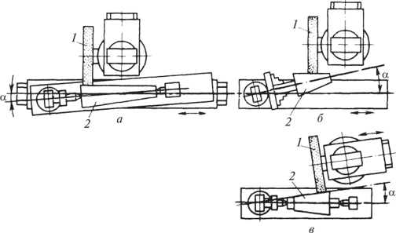

Рис. 5.8. **Шлифование конических поверхностей путем установочного поворота на половину угла при вершине конуса**

Для шлифования в центрах конусов с большим углом при вершине используют специальное приспособление (рис. 5.9, *а),* а для шлифования в патроне производят поворот передней бабки на требуемый угол (рис. 5.9, *б).* Шлифование усеченных конусов с углом до 60° небольшой высоты осуществляют методом врезания при установке заготовки в центрах при повернутой шлифовальной бабке (рис. 5.9, *в).*

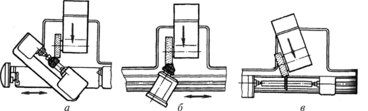

Рис. 5.9. **Схемы наладки станка для шлифования поверхности с большой конусностью**

**5.6 Техника и технология шлифования на плоскошлифовальных станках**

Технологические особенности плоского шлифования. Плоские поверхности можно шлифовать периферией и торцом круга.

*Плоское шлифование периферией круга* (см. рис. 5.3, *ё)* осуществляют на станках с возвратно-поступательным или вращательным движением стола. На станках с прямолинейным возвратно-поступательным движением стола после каждого продольного хода происходит перемещение круга в плоскости шлифования перпендикулярно движению стола на расстояние, равное подаче. Для плоского шлифования периферией круга применяют преимущественно круги формы ПП с наружным диаметром 175—450 мм и высотой 16—40 мм; твердость и зернистость круга выбирают в зависимости от материала обрабатываемой детали.

При работе на станках с прямоугольным столом припуск снимают одним из следующих способов:

* шлифование поперечными проходами (рис. 5.10, *а),* когдапо- перечная подача круга (детали) вдоль оси шпинделя осуществляется за каждый ход стола. Шлифовальный круг снимает слой металла толщиной, равной глубине резания, и шириной, равной поперечной подаче круга за один ход стола. После прохода всей обрабатываемой поверхности круг снова перемещают на определенную глубину и снимают следующий слой металла. Такие проходы повторяют до полного удаления припуска;
* шлифование глубинным способом (рис. 5.10, *б),* когда шлифовальный круг снимает основную часть припуска за каждый ход стола. После каждого хода стола круг (стол) перемещается вдоль оси шпинделя на 3/4—'*/5 его высоты. Оставшаяся часть припуска, равная 0,01—0,02 мм, снимается способом поперечных проходов. Шлифование глубинным способом выполняют при небольшой скорости продольного перемещения стола и применяют преимущественно при работе на мощных шлифовальных станках;
* шлифование ступенчатым кругом (рис. 5.10, *в),* когда круг заправляют (профилируют поверхность) ступеньками. Основную часть припуска распределяют между отдельными ступеньками и снимают за один проход. Последняя ступенька обычно снимает небольшой слой металла. Затем производят чистовое шлифование способом поперечных проходов столом.

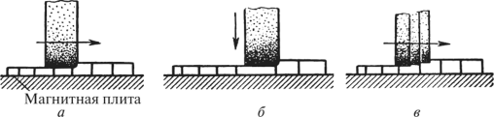

Рис. 5.10. **Шлифование периферией круга на станках с прямоугольным**

При обработке деталей из незакаленной стали наибольшее время затрачивается при шлифовании многократными поперечными проходами, а наименьшее — при шлифовании ступенчатым кругом. Производительность при ступенчатом шлифовании зависит от качества правки режущей поверхности шлифовального круга. Правят его инструментом, который позволяет получить сразу весь профиль (фасонными роликами или специальными дисками), иначе повышенный расход шлифовальных кругов и большие затраты времени на правку чрезмерно увеличат стоимость и время обработки.

На станках, работающих периферией круга, можно шлифовать фасонные поверхности. При этом достигается высокая точность обработки и обрабатываемые детали нагреваются незначительно. Последнее обстоятельство очень важно при обработке деталей, подверженных короблению.

*Плоское шлифование торцом круга* производительнее, чем периферией круга, так как в резании участвует большее количество абразивных зерен. Стол плоскошлифовального станка, предназначенный для такого шлифования, совершает возвратно-поступательное или вращательное движение. В последнем случае стол имеет круглую форму.

Обычно торец шлифовального круга перекрывает всю ширину детали, установленной на столе станка. В процессе торцового шлифования осуществляются следующие движения: вращение круга, подача детали, поперечная подача круга после каждого хода стола или после каждого его оборота.

Для улучшения условий удаления стружки и понижения температуры в зоне торцового шлифования:

* применяют обильное охлаждение;
* применяют сегментные шлифовальные круги для создания прерывистой режущей поверхности;
* уменьшают площадь соприкосновения круга с деталью путем поднутрения (уменьшения диаметра за счет выполнения ступеней или конуса) его торцовой поверхности или (там, где это возможно) путем установки шлифовальной головки с небольшим наклоном;
* используют более крупнозернистые и менее твердые шлифовальные круги.

Режимы шлифования определяются такими основными технологическими факторами, как заданные точность и шероховатость поверхности, мощность двигателя главного привода и стойкость шлифовального круга.

Показателями режима резания при плоском шлифовании периферией круга являются скорость (окружная) круга; скорость заготовки; поперечная (параллельная ось шпинделя) подача и глубина шлифования (при шлифовании торцом круга поперечную подачу обычно не применяют).

Скорость шлифовального круга зависит от вида (обычное или скоростное) шлифования и возможностей станка. Скорость заготовки при плоском шлифовании совпадает с продольной или круговой подачей стола, на котором она закреплена. Увеличение скорости заготовки приводит к увеличению производительности обработки, а также к уменьшению нагревания и деформации изделия. Поэтому рекомендуется выбирать высокие скорости заготовки, особенно при предварительных операциях и снятии больших припусков. На чистовых операциях рекомендуется снижать скорость заготовки.

При увеличении поперечной подачи производительность повышается, но одновременно увеличиваются шероховатость и износ круга. Поэтому на чистовых операциях целесообразно применять меньшую поперечную подачу.

Глубина резания в основном определяет производительность обработки и зависит от зернистости круга, требуемой шероховатости поверхности, мощности двигателя привода шлифовальной бабки и ряда других факторов. При обработке крупнозернистыми кругами возможна большая глубина резания. При шлифовании мелкозернистыми кругами с большой глубиной наблюдаются значительный износ мягких кругов и быстрое засаливание твердых. Черновые операции следует производить с большими скоростями и глубинами, а на чистовых операциях — снижать скорость и уменьшать глубину резания.

Приспособления для шлифования плоских поверхностей. При шлифовании непосредственное крепление детали к столу станка прижимными планками применяют в том случае, когда детали не могут быть закреплены на магнитной плите или в других приспособлениях.

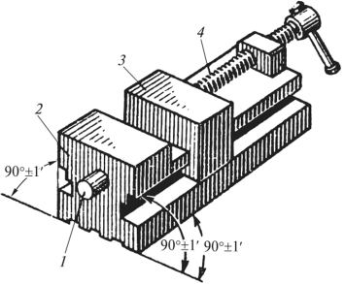

Рис. 5.11. **Лекальные тиски**

*Лекальные тиски* (рис. 5.11) отличаются от обычных машинных точностью изготовления и возможностью кантования. Неподвижная губка тисков составляет одно целое с основанием *2.* В корпусе имеются пазы для прохода подвижной губки *3,* которая перемещается винтом *4.* Основание корпуса имеет отверстия с резьбой для прикрепления тисков к различным приспособлениям. Все плоскости тисков обработаны под углом 90°. Запрессованный цилиндрический измерительный штифт 7 служит для измерения наклонных плоскостей.

*Электромагнитные плиты* имеют устройство (рис. 5.12, *а),*основанное на принципе электромагнитной индукции, который проявляется в следующем: если на железный сердечник (рис. 5.12*, б)* навить проволоку и по ней пропустить постоянный ток, то сердечник намагнитится, а стальной предмет, поднесенный к одному из концов сердечника, притянется к сердечнику. После прекращения действия тока в обмотке прекратится и магнитное действие сердечника.

Соединение согнутых в виде подковы (рис. 5.12, *в)* сердечников составляет основу электромагнитной плиты.

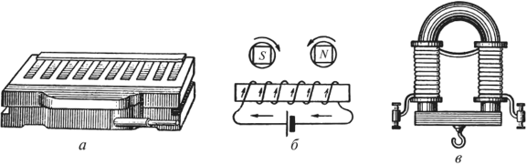

Рис. 5.12. **Электромагнитная плита:**

*а* — общий вид; *б —* схема магнитного действия тока; *в —* подковообразный магнит

Полюсы магнитов, выведенные на верхнюю часть плиты, тщательно изолируются от ее тела немагнитными сплавами (баббитом, цинком), благодаря чему магнитный поток не рассеивается в теле плиты, а направляется непосредственно в тело детали. К электромагнитной плите могут притягиваться только магнитные металлы (например, сталь, железо, чугун).

Электромагнитные плиты выпускают различных размеров круглой и прямоугольной формы. Для их питания пригоден только постоянный ток, поэтому у станков устанавливают преобразователи переменного тока сети в постоянный.

Электромагнитные плиты обеспечивают надежное и быстрое закрепление шлифуемых деталей. Для сохранения работоспособности плиты необходимо оберегать ее от толчков и ударов, не допускать попадание охлаждающей жидкости на обмотки. По окончании работы следует сразу же насухо протереть рабочую поверхность плиты.

*Магнитные плиты* с постоянными магнитами также применяют на шлифовальных станках. Для плит этого типа не требуется специальных сложных устройств. Однако, как правило, сила их притяжения слабее силы притяжения электромагнитных плит.

Конструкция прямоугольной магнитной плиты и принцип ее работы показаны на рис. 5.13. Верхняя ее часть выполнена из стальных пластин *1* с немагнитными прослойками *2* между ними (рис. 5.13, *а).* Сильные постоянные магниты *4* можно переключать, замыкая их при помощи рукоятки Jto на железные пластинки, то на закрепляемую деталь. На рис. 5.13, *б* показано положение магнитов при закреплении детали 5, а на рис. 5.13, *в —* во время снятия или установки детали. Нижняя часть плиты *6* закрепляется на столе станка.

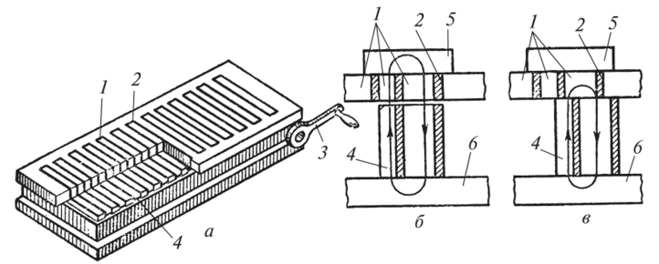

Рис. 5.13. **Магнитная плита**

*Шлифовальные сегментные круги* используются для шлифования плоских поверхностей. Плоское шлифование цельными кругами большого диаметра экономически невыгодно из-за значительных отходов, повышенного теплообразования и возможности поломки их при транспортировании. Кроме того, в случае появления трещины или частичного разрушения круга приходится целиком заменять его и терять значительное количество годного абразивного материала. Эти неудобства устраняются в случае применения кругов из вставных абразивных сегментов (рис. 5.14). Такие сегменты при поломке одного или нескольких из них легко заменить новыми.

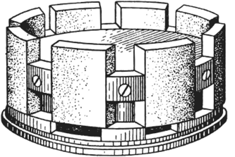

Рис. 5.14. **Шлифовальный сегментный круг**

Вставные сегменты используются почти до полного износа. Освободив один зажим, можно вынуть сразу два сегмента. По мере износа высота сегментов уменьшается, поэтому под них подкладывают прокладки.

Шлифование тонких деталей на магнитном столе плоскошлифовального станка требует предварительной подготовки базовых плоскостей. Вогнутость (рис. 5.15, *а)* или выпуклость (рис. 5.15, *б)* плоскости у таких деталей, образовавшиеся после строгания или фрезерования, не могут быть устранены при обычной установке их на магнитной плите. Магниты, притягивая деталь, выпрямляют ее, но после снятия плиты деталь принимает первоначальную форму.

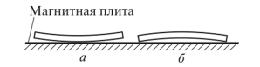

Рис. 5.15. **Установка тонких пластин на магнитной плите**

Особенно подвержены короблению листовые детали. Направление их изгиба всегда одинаково, причем вогнутость образуется со стороны шлифовального круга. Лучший способ предупредить коробление — снять одинаковые слои металла с обеих сторон пластины. Пластина становится прямой или незначительно изогнутой. Чтобы добиться параллельности плоскостей у таких деталей, шлифование необходимо вести следующим образом. Деталь укладывают выпуклостью вверх и шлифуют до получения прямолинейности, затем поворачивают обработанной плоскостью вниз и от нее выдерживают размер. Поскольку первая поверхность также получит небольшую выпуклость, приходится выполнять несколько проходов и несколько раз переворачивать деталь.

**5.7 Контроль качества обработанных поверхностей**

Для контроля размеров деталей и правильности их формы при шлифовании применяют:

* для измерения размеров — микрометры, скобы и миниметры (рычажные и стрелочные приборы);
* для проверки плоскостности — лекальную линейку, которую острым ребром накладывают на контролируемую плоскость и определяют просвет между ними с помощью щупа;
* для проверки параллельности внешних плоскостей и диаметров — микрометры или другие измерительные инструменты;
* для проверки параллельности внутренних стенок — шаблоны, концевые меры длины и оптиметры (в зависимости от заданной точности);
* для проверки перпендикулярности плоскостей, образующих внутренние и внешние прямые углы, — угольники;
* для измерения углового профиля — угловые меры (точность Г), угломеры (точность 2'), универсальные и оптические угломеры (точность 5') и, наконец, шаблоны в зависимости от требуемой точности.

**КОНТРОЛЬНЫЕ ВОПРОСЫ ДЛЯ САМОКОНТРОЛЯ**

* 1. Что представляет собой шлифовальный круг?
  2. Какие виды шлифования существуют? Охарактеризуйте их.
  3. Какие абразивные материалы используются при изготовлении шлифовальных кругов?
  4. Дайте краткую характеристику плоскошлифовального станка.
  5. Как маркируются шлифовальные круги?
  6. Как снимают припуск способом шлифования поперечными проходами?
  7. Как осуществляется плоское шлифование торцом круга?
  8. Расскажите о применении сегментных шлифовальных кругов для шлифования плоских поверхностей.
  9. В чем сущность обработки тонких деталей на плоскошлифовальных станках?
  10. Какие инструменты применяют для контроля качества поверхностей, обработанных шлифованием?